**HỌC VIỆN CÔNG NGHỆ BƯU CHÍNH VIỄN THÔNG**

**KHOA VIỄN THÔNG I**



**ĐỒ ÁN TỐT NGHIỆP**

**Đề tài: Xây dựng và mô phỏng hệ thống quản lí   
bãi đỗ xe thông minh**

|  |  |
| --- | --- |
| **Giảng viên hướng dẫn** | **: TS. Nguyễn Thị Thu Hằng** |
| **Nhóm** | **: 97** |
| **Thành viên** | : Phạm Văn Quang - B21DCVT367  : Nguyễn Đức Duy - B21DCVT162  : Nguyễn Tuấn Anh - B21DCVT066 |
|  |  |

***Hà Nội – 2025***

# 

# 

# 

# 

# 

# MỤC LỤC

MỤC LỤC i

DANH MỤC HÌNH ẢNH v

DANH MỤC BẢNG BIỂU vii

DANH MỤC VIẾT TẮT viii

LỜI NÓI ĐẦU x

CHƯƠNG 1. GIỚI THIỆU CHUNG 1

1.1. Mục tiêu đề tài 1

1.2. Đối tượng và phạm vi nghiên cứu 2

1.2.1. Đối tượng nghiên cứu 2

1.2.2. Phạm vi nghiên cứu 3

1.3. Phương pháp thực hiện 4

1.3.1. Phương pháp nghiên cứu lý thuyết 4

1.3.2. Phương pháp phân tích – thiết kế hệ thống 5

1.3.3. Phương pháp thực nghiệm 6

1.3.4. Phương pháp đánh giá 7

1.4. Bố cục của đồ án 8

CHƯƠNG 2. CƠ SỞ LÝ THUYẾT VÀ TỔNG QUAN 9

2.1. Tổng quan về hệ thống bãi đỗ xe thông minh 9

2.1.1. Khái niệm hệ thống bãi đỗ xe thông minh 9

2.1.2. Lợi ích và vai trò của bãi đỗ xe thông minh 11

2.2. Tổng quan về IoT trong lĩnh vực giao thông 12

2.2.1. Khái quát về IoT trong giao thông 12

2.2.2. Vai trò của IoT trong hệ thống giao thông thông minh 12

2.2.3. IoT trong quản lý bãi đỗ xe thông minh 13

2.3. Cơ sở lý thuyết về các công nghệ liên quan 13

2.3.1. Các thành phần phần cứng và vi điều khiển 14

2.3.3. Công nghệ phần mềm 23

2.3.4. Cơ sở lý thuyết xử lý ảnh và nhận diện biển số xe 26

2.3.5. Mô hình YOLO trong bài toán nhận diện 29

2.3.6. Cơ sở dữ liệu và quản lý dữ liệu 34

2.4. Các công trình nghiên cứu và mô hình liên quan 35

2.4.1. Các nghiên cứu trong nước 35

2.4.2. Các hệ thống quốc tế và thương mại 37

2.4.3. Đánh giá và so sánh 38

2.5. Kết luận chương 2 38

CHƯƠNG 3. PHÂN TÍCH VÀ THIẾT KẾ HỆ THỐNG 40

3.1. Phân tích yêu cầu hệ thống 40

3.1.1. Mục đích phân tích yêu cầu 40

3.1.2. Các đối tượng tham gia hệ thống 40

3.1.3. Yêu cầu chức năng của hệ thống 41

3.1.4. Yêu cầu phi chức năng của hệ thống 41

3.2. Sơ đồ khối tổng thể hệ thống 41

3.2.1. Mô tả kiến trúc tổng thể 41

3.2.2. Luồng dữ liệu tổng quát 42

3.3. Nguyên lý hoạt động của hệ thống 46

3.3.1. Hoạt động tại cổng vào 46

3.3.2. Hoạt động tại cổng ra 47

3.3.3. Xử lý các tình huống đặc biệt 49

3.4. Thiết kế phần cứng hệ thống 50

3.4.1. Nguyên tắc thiết kế phần cứng 50

3.4.2. Sơ đồ kết nối phần cứng 51

3.5 Thiết kế phần mềm 54

3.5.1. Tổng quan thiết kế phần mềm 54

3.5.2. Thiết kế kiến trúc Client – Server 55

3.5.3. Thiết kế Module Ứng dụng Desktop (Server) 55

3.5.4. Thiết kế giao tiếp giữa các module phần mềm 57

3.5.5. Cơ chế xử lý song song và thời gian thực 57

3.5.6. Đánh giá thiết kế phần mềm 58

3.6. Thiết kế cơ sở dữ liệu 58

3.6.1. Nguyên tắc và yêu cầu thiết kế 58

3.6.2. Tổng quan mô hình dữ liệu 59

3.6.3. Thiết kế chi tiết từng bảng 59

3.6.4. Mối quan hệ giữa các bảng 62

3.6.5. Đánh giá thiết kế CSDL 64

3.7. Nhận xét chung chương 3 65

CHƯƠNG 4. THI CÔNG VÀ MÔ PHỎNG HỆ THỐNG 66

4.1. Thi công Module IoT và phần cứng 66

4.1.1. Mục tiêu và yêu cầu thi công 66

4.1.2. Chuẩn bị linh kiện và thiết bị 66

4.1.3. Lắp ráp và kết nối phần cứng 66

4.1.4. Nạp chương trình và kiểm tra module IoT 67

4.2. Xây dựng Module AI 68

4.2.1. Yêu cầu và vai trò của module AI trong hệ thống 68

4.2.2. Kiến trúc tổng thể của Module AI trong hệ thống 68

4.2.3. Huấn luyện và triển khai mô hình phát hiện biển số 69

4.2.4 Cấu trúc tập dữ liệu 70

4.2.5. Huấn luyện mô hình YOLOv11 71

4.2.6. Nhận dạng ký tự bằng PaddleOCR 73

4.2.7. Đánh giá sơ bộ Module AI 74

4.3. Xây dựng Ứng dụng Desktop 84

4.3.1. Mục tiêu phát triển ứng dụng desktop 84

4.3.2. Thiết kế giao diện người dùng 85

4.3.3. Cài đặt chức năng và xử lý nghiệp vụ 85

4.3.4. Giao diện ứng dụng 86

4.4. Tích hợp hệ thống 90

4.4.1. Quy trình tích hợp hệ thống 90

4.4.2. Kiểm thử tích hợp hệ thống 91

4.4.3. Đánh giá kết quả tích hợp 92

4.4.4. Kết luận Chương 4 95

CHƯƠNG 5. KẾT QUẢ VÀ ĐÁNH GIÁ 96

5.1. Kết quả hoạt động của hệ thống 96

5.1.1. Mô tả quá trình vận hành thực tế 96

5.1.2. Kết quả tại cổng vào 96

5.1.3. Kết quả tại cổng ra 96

5.1.4. Kết quả giám sát chỗ đỗ xe 98

5.2. Đánh giá hiệu năng chi tiết của hệ thống 99

5.2.1. Đánh giá thời gian phản hồi 99

5.2.2. Đánh giá độ chính xác nhận diện biển số 100

5.2.3. Đánh giá độ ổn định của hệ thống 100

5.2.4. Đánh giá khả năng mở rộng 101

5.3. Phân tích và so sánh 101

5.3.1. So sánh với phương pháp quản lý truyền thống 101

5.3.2. So sánh với các hệ thống bãi đỗ xe khác 102

5.3.3. Đánh giá tổng hợp 102

5.3.4. Kết luận Chương 5 102

KẾT LUẬN 104

TÀI LIỆU THAM KHẢO 106

Trách nhiệm Đạo đức Nghề nghiệp và Tác động Xã hội 109

# DANH MỤC HÌNH ẢNH

*Hình 2.1. Vi điều khiển ESP32* 15

*Hình 2.2. Sơ đồ chân ESP32 DevKit V1* 16

*Hình 2.3. Cấu trúc công nghệ RFID* 17

*Hình 2.4. Module RC522* 18

*Hình 2.5. Module I2C LCD 20x04* 20

*Hình 2.6. Servo MG90S* 21

*Hình 2.7. Thiết bị cảm biến hồng ngoại* 21

*Hình 2.8. Dây nối kết nối các linh kiện* 22

*Hình 2.9. Đế ra chân ESP32* 22

*Hình 2.10. Bìa Fomex để dựng mô hình* 23

*Hình 2.11. Webcam 1080p* 23

*Hình 2.12. Sơ đồ minh họa các bước chính nhận diện biển số xe* 27

*Hình 2.13. Mô hình minh họa kiến trúc mạng YOLO* 30

*Hình 2.14. Hình ảnh minh họa nguyên lý hoạt động của YOLO* 31

*Hình 3.1. Sơ đồ tổng quan hệ thống* 42

*Hình 3.2. Sơ đồ logic tại cổng vào* 44

*Hình 3.3. Sơ đồ logic tại cổng ra* 48

*Hình 3.4. Sơ đồ kết nối phần cứng hệ thống bãi đỗ xe thông minh.* 54

*Hình 3.5. Lược đồ quan hệ giữa các bảng* 64

*Hình 4.2. Mô hình hệ thống IOT tại vị trí đỗ xe* 68

*Hình 4.3. Mô phỏng kiến trúc tổng thể mô hình nhận diện biển số* 69

*Hình 4.4. Thông số huấn luyện mô hình* 72

*Hình 4.5. Biểu đồ Training Losses* 75

*Hình 4.6. Biểu đồ Validation Losses* 76

*Hình 4.7. Biểu đồ mối quan hệ giữa ngưỡng độ tin cậy (F1-Confidence Curve)* 77

*Hình 4.8. Biểu đồ Precision-Confidence Curve* 77

*Hình 4.9. Biểu đồ Precision-Recall Curve* 78

*Hình 4.10. Biểu đồ Recall-Confidence Curve* 78

*Hình 4.11. IOU* 79

*Hình 4.12. Biểu đồ mAP50 và mAP50-95* 80

*Hình 4.13. Thử nghiệm nhận diện vùng biển số* 82

*Hình 4.14. Ảnh biển số nhận được sau khi huấn luyện* 83

*Hình 4.15. Giao diện đăng nhập.* 86

*Hình 4.16. Giao diện Bảng điều khiển.* 87

*Hình 4.17. Giao diện đăng kí vé tháng* 88

*Hình 4.18. Giao diện lịch sử ra vào (Entry/Exit History)* 89

*Hình 4.19. Giao diện thống kê* 89

*Hình 4.20. Giao diện cài đặt* 90

*Hình 4.21. Kết quả nhận diện biển số thành công* 92

*Hình 4.22. Hệ thống phần cứng hiển thị* 93

*Hình 4.23. Tín hiệu từ bãi đỗ xe khi che cảm biến* 94

*Hình 4.24. Database cập nhật khi xe vào* 94

*Hình 5.1. Hình giao diện thanh toán* 97

*Hình 5.2. Xe ra không hợp lệ* 98

*Hình 5.3. Biểu đồ mAP50 và mAP50-95* 100

# DANH MỤC BẢNG BIỂU

*Bảng 2.2 Sơ đồ chân và chức năng từng chân của Module RC522* 18

*Bảng 3.1. Sơ đồ kết nối chân các linh kiện module điều khiển cổng vào ra* 49

*Bảng 3.2. Sơ đồ kết nối chân module quản lí ô đỗ xe* 50

*Bảng 3.3. Bảng users* 57

*Bảng 3.4. Bảng parking_slots* 58

*Bảng 3.5. Bảng monthly_tickets* 58

*Bảng 3.6. Bảng parking_sessions* 59

*Bảng 3.7. Bảng settings* 60

*Bảng 3.8. Bảng user_permissions* 60

*Bảng 4.1. Thông số lr/pg0, lr/pg1, lr/pg2 trong quá trình huấn luyện* 79

*Bảng 5.1. Bảng thống kê thời gian nhận dạng được biển số* 97

# 

# DANH MỤC VIẾT TẮT

|  |  |  |
| --- | --- | --- |
| **Viết tắt** | **Tên đầy đủ** | **Nghĩa Tiếng Việt** |
| API | Application Programming Interface | Giao diện lập trình ứng dụng |
| BI | Business Intelligence | Kinh doanh thông minh |
| CNN | Convolutional Neural Network | Mạng nơ-ron tích chập |
| CPU | Central Processing Unit | Bộ xử lý trung tâm |
| CSDL | (Không có nghĩa tiếng Anh) | Cơ Sở Dữ Liệu |
| CUDA | Compute Unified Device Architecture | Kiến trúc tính toán song song của NVIDIA |
| DB | Database | Cơ sở dữ liệu |
| ESP32 | Vi điều khiển | Tên vi điều khiển của Espressif Systems |
| FPS | Frames Per Second | Khung hình trên giây |
| FPR | False Positive Rate | Tỷ lệ dương tính giả |
| GPU | Graphics Processing Unit | Bộ xử lý đồ họa |
| gRPC | Google Remote Procedure Call | (Không có nghĩa tiếng Việt phổ biến) |
| IoT | Internet of Things | Internet vạn vật |
| IR Sensor | Infrared Sensor | Cảm biến hồng ngoại |
| mAP | mean Average Precision | Độ chính xác trung bình |
| MVC | Model-View-Controller | Kiến trúc phần mềm |
| OCR | Optical Character Recognition | Nhận dạng ký tự quang học |
| ONNX | Open Neural Network Exchange | Chuẩn trao đổi mạng nơ-ron mở |
| OS | Operating System | Hệ điều hành |
| OTA | Over-The-Air | Cập nhật không dây |
| PLC | Programmable Logic Controller | Bộ điều khiển logic lập trình được |
| RAM | Random Access Memory | Bộ nhớ truy cập ngẫu nhiên |
| REST | Representational State Transfer | Kiến trúc dịch vụ web |
| RFID | Radio-Frequency Identification | Nhận dạng tần số vô tuyến |
| TCP | Transmission Control Protocol | Giao thức điều khiển truyền vận |
| TFLite | TensorFlow Lite | (Phiên bản nhẹ của TensorFlow) |
| YOLO | You Only Look Once | Thuật toán phát hiện đối tượng thời gian thực |

# 

# LỜI NÓI ĐẦU

Trong bối cảnh đô thị hóa diễn ra mạnh mẽ và sự gia tăng nhanh chóng của các phương tiện giao thông cá nhân hiện nay, vấn đề quản lý bãi đỗ xe tại các tòa nhà, trung tâm thương mại và khu chung cư đang trở thành một bài toán cấp thiết. Các phương pháp quản lý bãi đỗ xe truyền thống bằng vé giấy và ghi chép thủ công không chỉ gây tốn kém thời gian, nhân lực mà còn dễ xảy ra sai sót, ùn tắc, thiếu minh bạch và thiếu tính bảo mật [1]. Xuất phát từ nhu cầu thực tế đó, cùng với mong muốn vận dụng những kiến thức chuyên ngành đã được học vào giải quyết bài toán thực tiễn, nhóm sinh viên chúng em đã quyết định lựa chọn và thực hiện đề tài đồ án tốt nghiệp: “**Xây dựng và mô phỏng hệ thống quản lí bãi đỗ xe thông minh**”.

Đề tài sẽ trình bày và thực hiện xây dựng một hệ thống tích hợp toàn diện giữa phần cứng và phần mềm. Trong đó phương pháp thị giác máy tính dựa trên học sâu (Deep Learning) được sử dụng để nhận diện biển số xe tự động. Bên cạnh đó, mạng lưới Internet of Things (IoT) gồm các linh kiện, cảm biến và vi điều khiển ESP32 nhằm thu thập thông tin, giao tiếp với các thiết bị và truyền thông tin về bộ xử lí trung tâm thông qua ứng dụng desktop.Với những sự kết hợp đó hệ thống quản lí bãi đỗ xe có thể vận hành ổn định và hiệu quả. Kết quả hướng tới là một giải pháp giúp bán tự động hóa quy trình ra vào, nâng cao tính minh bạch trong quản lí doanh thu và tối ưu hóa trải nghiệm của người dùng.

Để giải quyết đồ án này, nhóm em sẽ chia thành 5 Chương nội dung chính:

CHƯƠNG 1. GIỚI THIỆU CHUNG

CHƯƠNG 2. CƠ SỞ LÝ THUYẾT VÀ TỔNG QUAN

CHƯƠNG 3. PHÂN TÍCH VÀ THIẾT KẾ HỆ THỐNG

CHƯƠNG 4. THI CÔNG VÀ MÔ PHỎNG HỆ THỐNG

CHƯƠNG 5. KẾT QUẢ VÀ ĐÁNH GIÁ

**LỜI CẢM ƠN**

Để hoàn thành đồ án này, bên cạnh sự nỗ lực không ngừng của các thành viên trong nhóm, chúng em đã nhận được sự quan tâm, giúp đỡ rất lớn từ quý thầy cô và nhà trường.

Trước hết, chúng em xin gửi lời cảm ơn chân thành đến các thầy cô trong Khoa Viễn thông I đã tận tình giảng dạy, trang bị cho chúng em những nền tảng kiến thức quý báu trong suốt quá trình học tập tại trường.

Đặc biệt, chúng em xin bày tỏ lòng biết ơn sâu sắc nhất đến Cô Nguyễn Thị Thu Hằng. Cô là người đã trực tiếp định hướng đề tài, tận tình chỉ bảo và đưa ra những lời khuyên chuyên môn xác đáng giúp chúng em tháo gỡ những khó khăn trong quá trình nghiên cứu và hoàn thiện sản phẩm.

Mặc dù nhóm đã rất nỗ lực để hoàn thành đồ án một cách tốt nhất, tuy nhiên do giới hạn về thời gian và kinh nghiệm thực tế còn hạn chế, sản phẩm chắc chắn khó tránh khỏi những thiếu sót. Chúng em rất mong nhận được những ý kiến đóng góp, chỉ dẫn quý báu của quý Thầy Cô để đề tài có thể được hoàn thiện và phát triển tốt hơn trong tương lai.

# CHƯƠNG 1. GIỚI THIỆU CHUNG

Chương 1 được xây dựng nhằm giới thiệu tổng quan về đề tài “**Xây dựng và mô phỏng hệ thống quản lí bãi đỗ xe thông minh**”. Nội dung chương tập trung trình bày bối cảnh thực tiễn và lý do lựa chọn đề tài, mục tiêu nghiên cứu, đối tượng và phạm vi nghiên cứu, cũng như các phương pháp thực hiện được áp dụng trong đồ án. Bên cạnh đó, chương này cũng làm rõ bố cục tổng thể của đồ án, đóng vai trò định hướng và tạo nền tảng cho các chương tiếp theo, nơi các vấn đề lý thuyết, thiết kế và triển khai hệ thống sẽ được phân tích chi tiết hơn.

## 1.1. Mục tiêu đề tài

Sự phát triển nhanh chóng của nền kinh tế – xã hội trong những năm gần đây đã kéo theo sự gia tăng mạnh mẽ về số lượng phương tiện giao thông cá nhân, đặc biệt là xe máy và ô tô. Theo báo cáo của Tổng cục Thống kê [2], tốc độ phát triển hạ tầng đô thị của các đô thị lớn như Hà Nội và thành phố Hồ Chí Minh chỉ khoảng 0.6%, trong khi phương tiện cá nhân tăng khoảng 4-5%, trong đó, riêng lượng ô tô cá nhân tăng trưởng khoảng 10%/ năm, gây áp lực cực lớn lên hạ tầng giao thông tĩnh. Tại các khu vực trung tâm, tình trạng thiếu hụt không gian đỗ xe và ùn tắc tại các điểm kiểm soát không chỉ gây lãng phí thời gian mà còn làm tăng mức độ ô nhiễm môi trường [3]. Ngoài các thành phố lớn và trung tâm thành phố, nhiều nơi vẫn đang áp dụng phương pháp quản lý thủ công, dựa vào vé giấy và sự giám sát liên tục, khó kiểm soát của nhân viên, dẫn đến nhiều hạn chế như sai sót dữ liệu, gian lận vé, thất thoát doanh thu và trải nghiệm người dùng kém.

Trong bối cảnh cuộc Cách mạng Công nghiệp 4.0, các công nghệ tiên tiến như công nghệ Internet vạn vật (Internet of Things - IoT), trí tuệ nhân tạo (AI), thị giác máy tính và hệ thống nhúng ngày càng được ứng dụng rộng rãi trong các hệ thống giao thông thông minh, trong đó có quản lý bãi đỗ xe thông minh (Smart Parking System). Nghiên cứu của Laaouafy và cộng sự (2024) nhấn mạnh rằng hệ thống bãi đỗ xe thông minh kết hợp IoT và AI đã tự động hoá các chức năng quan trọng như cung cấp thông tin thời gian thực về chỗ trống, hỗ trợ người lái tìm vị trí đỗ phù hợp và nâng cao hiệu quả sử dụng không gian bãi đỗ. Đồng thời, các thiết bị IoT trong hệ thống giúp thu thập dữ liệu trực tuyến như cảm biến, camera và các phần tử giao tiếp, cho phép thực hiện các nhiệm vụ như phát hiện chỗ đỗ sai, ước lượng kích thước phương tiện và cung cấp dữ liệu tình trạng bãi đỗ lên hệ thống quản lý trung tâm. Từ đó, hệ thống bãi đỗ xe thông minh không chỉ nâng cao trải nghiệm người dùng và giảm thời gian tìm chỗ đỗ mà còn cải thiện hiệu quả quản lý hoạt động bãi đỗ xe so với các phương pháp truyền thống [4].

Xuất phát từ những vấn đề thực tiễn nêu trên, đề tài “Xây dựng và mô phỏng hệ thống quản lí bãi đỗ xe thông minh” được thực hiện với các mục tiêu cụ thể sau: (1) Nghiên cứu, phân tích và xây dựng mô hình hệ thống bãi đỗ xe thông minh phù hợp với điều kiện thực tế tại Việt Nam; (2) Thiết kế và triển khai hệ thống IoT sử dụng vi điều khiển ESP32 để điều khiển các thiết bị phần cứng như barie, đầu đọc RFID, cảm biến hồng ngoại và màn hình LCD; (3) Ứng dụng các thuật toán học sâu trong bài toán nhận diện biển số xe nhằm tự động hóa quá trình xác định phương tiện ra/vào bãi; (4) Phát triển ứng dụng desktop đóng vai trò trung tâm xử lý nghiệp vụ, quản lý dữ liệu và giao tiếp với các module IoT; (5) Xây dựng cơ sở dữ liệu phục vụ lưu trữ thông tin phương tiện, lịch sử gửi xe, vé tháng, vé vãng lai, doanh thu,....

Về mặt học thuật, đề tài giúp sinh viên vận dụng tổng hợp kiến thức của nhiều học phần như hệ thống nhúng, mạng máy tính, trí tuệ nhân tạo, cơ sở dữ liệu và phát triển phần mềm. Về mặt thực tiễn, hệ thống đề xuất có khả năng áp dụng cho các bãi đỗ xe quy mô nhỏ và trung bình như trường học, khu dân cư, văn phòng hoặc trung tâm thương mại nhỏ.

## 1.2. Đối tượng và phạm vi nghiên cứu

### 1.2.1. Đối tượng nghiên cứu

Đối tượng nghiên cứu của đồ án là hệ thống quản lý bãi đỗ xe thông minh tích hợp trí tuệ nhân tạo AI và IoT, tập trung vào các thành phần kỹ thuật, mô hình và giải pháp công nghệ phục vụ cho việc tự động hóa, giám sát và quản lý hoạt động bãi đỗ xe trong điều kiện thực tế tại Việt Nam. Cụ thể, đồ án nghiên cứu các nội dung sau:

1. Các mô hình và giải pháp bãi đỗ xe thông minh đã và đang được triển khai trong nước và trên thế giới, bao gồm kiến trúc tổng thể, cách thức tổ chức luồng xe ra/vào, phương thức quản lý vé, thu phí và giám sát tình trạng chỗ đỗ trong hệ thống giao thông thông minh.
2. Công nghệ IoT trong việc kết nối, điều khiển và giám sát các thiết bị phần cứng tại bãi đỗ xe, bao gồm vi điều khiển ESP32, các cảm biến (RFID, cảm biến hồng ngoại), cơ cấu chấp hành (servo barie, buzzer, LCD), cũng như các giao thức truyền thông mạng (WiFi TCP/IP) nhằm đảm bảo khả năng trao đổi dữ liệu thời gian thực giữa thiết bị và hệ thống quản lý trung tâm.
3. Các phương pháp và mô hình trí tuệ nhân tạo ứng dụng trong bài toán nhận diện biển số xe tự động (Automatic Number Plate Recognition – ANPR), bao gồm các mô hình học sâu cho phát hiện biển số (YOLO) và nhận diện ký tự (CNN), cùng với quy trình tiền xử lý ảnh, trích xuất đặc trưng và đánh giá độ chính xác trong điều kiện môi trường thực tế.
4. Kiến trúc phần mềm ứng dụng desktop dùng để quản lý và điều khiển toàn bộ hệ thống, tập trung nghiên cứu mô hình thiết kế phần mềm (MVC), cách tích hợp các module AI, IoT, giao diện người dùng và xử lý nghiệp vụ, đảm bảo khả năng vận hành ổn định, trực quan và phù hợp với quy mô bãi đỗ xe nhỏ và vừa.
5. Mô hình cơ sở dữ liệu quan hệ phục vụ cho việc lưu trữ, quản lý và truy vấn dữ liệu vận hành của hệ thống, bao gồm thông tin phương tiện, vé tháng, lịch sử ra/vào, trạng thái chỗ đỗ và cấu hình hệ thống, đồng thời đánh giá tính phù hợp của hệ quản trị cơ sở dữ liệu SQLite đối với các hệ thống quản lý bãi đỗ xe có quy mô hạn chế.

Thông qua việc nghiên cứu các đối tượng trên, đồ án hướng tới việc xây dựng một hệ thống quản lý bãi đỗ xe thông minh có tính thực tiễn, chi phí thấp, dễ triển khai, đồng thời đáp ứng được yêu cầu tự động hóa và hiện đại hóa trong quản lý giao thông đô thị.

### 1.2.2. Phạm vi nghiên cứu

Do những hạn chế về thời gian thực hiện, kinh phí triển khai cũng như phạm vi của đồ án tốt nghiệp, đề tài được giới hạn trong một số nội dung nghiên cứu nhất định nhằm đảm bảo tính khả thi và phù hợp với mục tiêu đề ra.

Cụ thể, hệ thống quản lý bãi đỗ xe thông minh được thiết kế và triển khai thử nghiệm cho các bãi đỗ xe có quy mô nhỏ đến trung bình, với số lượng chỗ đỗ dao động từ khoảng 50 đến 100 chỗ. Phạm vi này phù hợp với các mô hình bãi đỗ xe tại trường học, cơ quan, khu dân cư nhỏ hoặc các bãi xe tạm thời, chưa hướng tới việc triển khai cho các bãi đỗ xe quy mô lớn hay hệ thống có nhiều chi nhánh.

Về hạ tầng truyền thông, đề tài sử dụng mạng WiFi nội bộ (Local Area Network – LAN) làm môi trường truyền thông chính giữa các module IoT như vi điều khiển ESP32, cảm biến và các thiết bị điều khiển với máy tính trung tâm. Các giải pháp truyền thông diện rộng như mạng di động 4G/5G, mạng WAN hoặc các nền tảng điện toán đám mây chưa được xem xét và triển khai trong phạm vi nghiên cứu của đồ án.

Trong phạm vi nhận diện biển số, hệ thống tập trung nghiên cứu và triển khai bài toán nhận diện biển số đối với xe máy và ô tô dân dụng phổ biến tại Việt Nam, tuân thủ đúng định dạng biển số trong nước. Các loại biển số đặc thù như biển số nước ngoài, biển ngoại giao, biển quân đội hoặc các chuẩn biển số quốc tế khác không thuộc phạm vi nghiên cứu của đề tài.

Về nền tảng triển khai phần mềm, ứng dụng quản lý được phát triển dưới dạng ứng dụng desktop và chạy trên một máy tính trung tâm, đóng vai trò là hệ thống điều khiển và xử lý nghiệp vụ chính. Các mô hình hệ thống phân tán, đa máy trạm, cũng như các giải pháp ứng dụng web, ứng dụng di động hoặc hệ thống dựa trên nền tảng điện toán đám mây chưa được triển khai trong đồ án này.

Cuối cùng, việc đánh giá và thử nghiệm hệ thống được thực hiện thông qua mô phỏng và triển khai thử nghiệm trong môi trường thực tế với quy mô nhỏ. Quá trình đánh giá tập trung vào việc kiểm tra tính đúng đắn của các chức năng, khả năng hoạt động ổn định và mức độ đáp ứng các yêu cầu nghiệp vụ cơ bản. Các thử nghiệm tải lớn (stress test) hoặc đánh giá độ tin cậy trong thời gian dài chưa được thực hiện trong phạm vi nghiên cứu của đề tài.

## 1.3. Phương pháp thực hiện

### 1.3.1. Phương pháp nghiên cứu lý thuyết

Trong đồ án này, phương pháp nghiên cứu lý thuyết được sử dụng nhằm xây dựng nền tảng khoa học vững chắc cho việc thiết kế kiến trúc và triển khai toàn diện hệ thống quản lí bãi đỗ xe thông minh. Việc tổng hợp và hệ thống hóa kiến thức được thực hiện đồng bộ trên bốn nền tảng công nghệ chính: Kỹ thuật phần mềm, Hệ thống nhúng (IoT) và Trí tuệ nhân tạo.

Thứ nhất, về kỹ thuật phần mềm và hệ thống thông tin, đề tài tập trung nghiên cứu các nguyên lý thiết kế kiến trúc phần mềm hướng đối tượng và mô hình kiến trúc đa tầng (Client-Server). Trọng tâm là việc áp dụng mẫu thiết kế MVC (Model-View-Controller) trong phát triển ứng dụng Desktop nhằm tách biệt rõ ràng giữa giao diện người dùng, logic xử lý nghiệp vụ và dữ liệu. Bên cạnh đó, nghiên cứu lý thuyết về cơ sở dữ liệu quan hệ (Relational Database) và chuẩn ACID trong SQLite cũng được thực hiện để đảm bảo khả năng tổ chức, lưu trữ và truy xuất dữ liệu lịch sử ra vào một cách chính xác, an toàn và tối ưu hiệu năng cho các ứng dụng chạy cục bộ.

Thứ hai, về công nghệ Internet of Things (IoT) và truyền thông dữ liệu, nghiên cứu đi sâu vào nguyên lý hoạt động của các hệ thống nhúng thời gian thực và kỹ thuật lập trình vi điều khiển (cụ thể là ESP32). Các nội dung lý thuyết bao gồm chức năng, cấu trúc, nguyên lí hoạt động của các thiết bị phần cứng, công nghệ nhận dạng bằng tần số radio RFID và đặc biệt là giao thức truyền thông mạng TCP/IP Socket. Việc nắm vững lý thuyết về mô hình mạng và cấu trúc gói tin là cơ sở quan trọng để thiết kế cơ chế giao tiếp ổn định, độ trễ thấp giữa các node phần cứng tại cổng kiểm soát và máy chủ trung tâm.

Thứ ba, về lĩnh vực thị giác máy tính và nhận diện tự động, đề tài nghiên cứu cơ sở lý thuyết của các thuật toán phát hiện đối tượng và nhận dạng ký tự quang học (OCR). Thay vì tập trung quá sâu vào cấu trúc toán học phức tạp bên trong mạng nơ-ron, nghiên cứu chú trọng vào nguyên lý hoạt động ứng dụng của mô hình YOLO (You Only Look Once) trong bài toán phát hiện biển số xe theo thời gian thực. Các yếu tố như quy trình xử lý ảnh đầu vào, phương pháp trích xuất vùng quan tâm (ROI) và cơ chế chuyển đổi hình ảnh sang văn bản được phân tích kỹ lưỡng để tích hợp hiệu quả vào luồng xử lý chung của phần mềm quản lý.

Tổng hợp lại, việc nghiên cứu lý thuyết đa chiều này giúp định hình giải pháp thiết kế tổng thể, đảm bảo sự tương thích và phối hợp nhịp nhàng giữa phần cứng, phần mềm điều khiển và module trí tuệ nhân tạo trong hệ thống thực tế.

### 1.3.2. Phương pháp phân tích – thiết kế hệ thống

Phương pháp phân tích – thiết kế được áp dụng nhằm mô hình hóa một cách có hệ thống và định nghĩa rõ ràng cấu trúc, chức năng cũng như luồng hoạt động tổng thể của hệ thống bãi đỗ xe thông minh. Phương pháp này giúp chuyển hóa các yêu cầu nghiệp vụ và kỹ thuật thành các mô hình thiết kế cụ thể, làm cơ sở cho quá trình triển khai và kiểm thử hệ thống trong giai đoạn tiếp theo.

Trước hết, nhóm thực hiện tiến hành phân tích yêu cầu hệ thống, bao gồm cả yêu cầu chức năng và yêu cầu phi chức năng. Các yêu cầu chức năng tập trung vào những nghiệp vụ cốt lõi của hệ thống như: nhận diện biển số xe tự động thông qua camera và mô hình AI, giám sát trạng thái chỗ đỗ bằng cảm biến IoT, quản lý thông tin phương tiện ra/vào, điều khiển thiết bị phần cứng (barie, LCD, buzzer) và lưu trữ dữ liệu vận hành. Bên cạnh đó, các yêu cầu phi chức năng như tính ổn định, khả năng hoạt động thời gian thực, độ tin cậy, khả năng mở rộng và mức độ bảo mật dữ liệu cũng được xem xét nhằm đảm bảo hệ thống có thể vận hành hiệu quả trong điều kiện thực tế.

Dựa trên kết quả phân tích yêu cầu, nhóm sử dụng các mô hình, sơ đồ để biểu diễn trực quan cấu trúc và hành vi của hệ thống phần mềm.Cụ thể, sơ đồ khối hệ thống được xây dựng nhằm mô tả tổng quan mối liên hệ giữa các thành phần phần cứng và phần mềm. Sơ đồ này thể hiện rõ vai trò và cách thức tương tác của các thành phần chính như camera thu nhận hình ảnh, module AI xử lý và nhận diện biển số, các cảm biến IoT giám sát chỗ đỗ, bộ điều khiển trung tâm, server xử lý nghiệp vụ và ứng dụng quản lý. Qua đó, kiến trúc tổng thể của hệ thống được định hình một cách rõ ràng và logic.  
 Việc thiết kế phần mềm cũng được xây dựng dựa trên các sơ đồ luồng logic tại các cổng vào ra, thể hiện đúng hành vi của các đối tượng tham gia trong quá trình nghiên cứu. Trong khi đo, các sơ đồ và bảng kết nối giữa các thiết bị được thể hiện rõ ràng nhằm thể hiện chính xác, đúng với chức năng của từng thiết bị

Bên cạnh đó, thiết kế cơ sở dữ liệu được thực hiện theo các nguyên tắc chuẩn hóa nhằm đảm bảo tính nhất quán, toàn vẹn và khả năng mở rộng của dữ liệu. Các thực thể chính, mối quan hệ giữa chúng và các ràng buộc dữ liệu được xác định rõ ràng, giúp việc lưu trữ và truy vấn thông tin phương tiện, lịch sử ra/vào và trạng thái chỗ đỗ diễn ra hiệu quả và chính xác.

Tổng thể, phương pháp phân tích – thiết kế đóng vai trò quan trọng trong việc định hình hệ thống theo hướng khoa học, logic và có tính hệ thống, giúp giảm thiểu sai sót trong quá trình triển khai, đồng thời tạo điều kiện thuận lợi cho việc mở rộng, bảo trì và nâng cấp hệ thống trong tương lai.

### 1.3.3. Phương pháp thực nghiệm

Phương pháp thực nghiệm được sử dụng nhằm kiểm chứng tính khả thi, tính đúng đắn và hiệu quả hoạt động của mô hình hệ thống quản lý bãi đỗ xe thông minh trong điều kiện gần với thực tế. Thông qua quá trình lắp đặt, lập trình, vận hành thử nghiệm và đánh giá kết quả, nhóm thực hiện có thể xác định mức độ đáp ứng yêu cầu của hệ thống cũng như phát hiện và khắc phục các hạn chế phát sinh.

Lắp ráp và cấu hình các thành phần phần cứng theo đúng thiết kế đã đề ra. Các thiết bị chính bao gồm vi điều khiển ESP32, cảm biến hồng ngoại dùng để phát hiện trạng thái chỗ đỗ và phương tiện ra/vào, module RFID, camera thu nhận hình ảnh biển số xe, cùng với các thiết bị điều khiển như servo barie, LCD và buzzer. Việc bố trí và kết nối phần cứng được thực hiện nhằm đảm bảo tính ổn định, khả năng giao tiếp và phản hồi chính xác trong quá trình vận hành.

Xây dựng và triển khai phần mềm nhúng cho vi điều khiển ESP32. Phần mềm này có nhiệm vụ thu thập dữ liệu từ các cảm biến, xử lý tín hiệu trạng thái chỗ đỗ và sự kiện xe ra/vào, đồng thời truyền dữ liệu theo thời gian thực về máy tính trung tâm thông qua kết nối WiFi và giao thức TCP/IP. Việc thử nghiệm được tiến hành với nhiều kịch bản khác nhau nhằm đánh giá độ ổn định của kết nối, độ trễ truyền dữ liệu và khả năng xử lý liên tục của hệ thống nhúng.

Mô hình trí tuệ nhân tạo nhận diện biển số xe được triển khai và thử nghiệm trong giai đoạn thực nghiệm. Camera được sử dụng để thu nhận hình ảnh phương tiện đảm bảo các điều kiện như ánh sáng, góc chụp và khoảng cách được đáp ứng tốt nhất. Kết quả nhận diện được ghi nhận và phân tích nhằm đánh giá độ chính xác, tốc độ xử lý và khả năng hoạt động thời gian thực của mô hình AI khi tích hợp trực tiếp vào hệ thống.

Hệ thống phần mềm Desktop được phát triển và sử dụng để quản lý, hiển thị và giám sát toàn bộ hoạt động của bãi đỗ xe. Phần mềm cho phép theo dõi trạng thái chỗ đỗ, quản lý thông tin phương tiện, lịch sử ra/vào và điều khiển các thiết bị phần cứng thông qua giao diện trực quan. Trong quá trình thực nghiệm, các dữ liệu thu thập được từ hệ thống được sử dụng để đánh giá hiệu năng tổng thể, đồng thời hỗ trợ việc điều chỉnh tham số, tối ưu hóa thuật toán và cải thiện khả năng vận hành ổn định của hệ thống.

Thông qua phương pháp thực nghiệm, đề tài không chỉ kiểm chứng được tính khả thi của mô hình đề xuất, mà còn cung cấp cơ sở thực tiễn để hoàn thiện hệ thống, nâng cao độ tin cậy và làm tiền đề cho các hướng mở rộng, nâng cấp trong tương lai.

### 1.3.4. Phương pháp đánh giá

Phương pháp đánh giá được áp dụng nhằm xác định mức độ hoàn thiện, hiệu quả vận hành và tính thực tiễn của hệ thống quản lý bãi đỗ xe thông minh sau khi đã được triển khai mô phỏng và thực nghiệm. Việc đánh giá được thực hiện một cách toàn diện, kết hợp giữa các tiêu chí định lượng và tiêu chí định tính, qua đó phản ánh đầy đủ khả năng đáp ứng yêu cầu kỹ thuật và nghiệp vụ của hệ thống.

Độ chính xác của mô hình trí tuệ nhân tạo nhận diện biển số xe được đánh giá thông qua các chỉ số cụ thể như tỷ lệ ký tự được nhận diện đúng, tỷ lệ ảnh nhận diện chính xác hoàn toàn và số trường hợp nhận diện sai trong các điều kiện khác nhau. Việc đánh giá được tiến hành trên tập dữ liệu thử nghiệm đa dạng về ánh sáng, góc chụp và chất lượng hình ảnh nhằm phản ánh hiệu năng thực tế của mô hình khi triển khai trong môi trường vận hành.

Tốc độ phản hồi của hệ thống là một tiêu chí quan trọng, đặc biệt đối với các hệ thống yêu cầu xử lý thời gian thực. Chỉ số này được đánh giá thông qua thời gian xử lý ảnh và nhận diện biển số của mô hình AI, thời gian truyền dữ liệu giữa các module IoT và máy tính trung tâm, cũng như độ trễ trong quá trình điều khiển thiết bị phần cứng. Các kết quả đo lường được sử dụng để phân tích khả năng đáp ứng của hệ thống trong các tình huống xe ra/vào liên tục.

Độ ổn định của hệ thống được kiểm tra thông qua việc cho hệ thống hoạt động liên tục trong nhiều chu kỳ mô phỏng và thử nghiệm thực tế. Quá trình này nhằm đánh giá khả năng duy trì kết nối, xử lý dữ liệu liên tục và phát hiện các lỗi phát sinh như mất kết nối, treo hệ thống hoặc sai lệch dữ liệu trong quá trình vận hành dài hạn.

Khả năng mở rộng và tính linh hoạt của hệ thống cũng được xem xét và đánh giá. Tiêu chí này được xác định thông qua việc thử nghiệm bổ sung thêm vị trí đỗ, mở rộng số lượng module IoT hoặc tích hợp thêm các chức năng mới mà không cần thay đổi lớn về kiến trúc tổng thể. Qua đó, hệ thống được đánh giá về mức độ sẵn sàng cho việc nâng cấp và mở rộng trong tương lai.

Hệ thống được so sánh với các mô hình, giải pháp và công trình nghiên cứu tương tự đã được công bố trước đây nhằm xác định rõ các ưu điểm, hạn chế và giá trị ứng dụng thực tiễn của hệ thống đã xây dựng. Kết quả so sánh này giúp làm nổi bật tính mới, tính khả thi cũng như định hướng cải tiến cho các giai đoạn phát triển tiếp theo.

Tổng hợp các tiêu chí và kết quả đánh giá trên cho phép hệ thống được xem xét một cách khách quan và toàn diện, từ đó làm cơ sở quan trọng cho phần kết luận và đề xuất hướng phát triển ở các chương tiếp theo của đồ án.

## 1.4. Bố cục của đồ án

Nội dung của đồ án được trình bày thành 5 chương, được sắp xếp theo trình tự logic từ cơ sở lý thuyết đến triển khai và đánh giá, cụ thể như sau:

**Chương 1: Giới thiệu chung** Trình bày bối cảnh thực tế, lý do chọn đề tài, mục tiêu, đối tượng nghiên cứu, phương pháp thực hiện và cấu trúc của đồ án.

**Chương 2: Cơ sở lý thuyết và tổng quan** Trình bày các kiến thức nền tảng liên quan đến hệ thống quản lí bãi đỗ xe thông minh, Iot trong quản lí bãi đỗ xe, công nghệ thị giác máy tính, quản trị dữ liệu và các công trình nghiên cứu liên quan.

**Chương 3: Phân tích và thiết kế hệ thống** Phân tích yêu cầu, thiết kế kiến trúc hệ thống, sơ đồ khối tổng thể, thiết kế phần cứng, phần mềm và cơ sở dữ liệu.

**Chương 4: Thi công và mô phỏng hệ thống** Trình bày quá trình thi công phần cứng, xây dựng phần mềm, tích hợp các module và mô phỏng hoạt động của hệ thống.

**Chương 5: Kết quả và đánh giá** Đánh giá và tổng hợp kết quả đạt được, chỉ ra các hạn chế còn tồn tại, đề xuất hướng phát triển và mở rộng trong tương lai

# CHƯƠNG 2. CƠ SỞ LÝ THUYẾT VÀ TỔNG QUAN

Chương 2 sẽ trình bày tổng quan khái niệm và tầm quan trọng của mô hình bãi đỗ xe thông minh, vai trò và lợi ích của hệ thống trong bối cảnh phát triển đô thị và giao thông thông minh. Đồng thời, chương này giới thiệu các công nghệ cốt lõi được sử dụng trong đồ án, bao gồm Internet of Things (IoT) các thiết bị phần cứng như ESP32, LCD, servo,....

Bên cạnh đó, chương 2 cũng tập trung phân tích cơ sở lý thuyết của các công nghệ phần mềm và xử lý dữ liệu, bao gồm ngôn ngữ lập trình Python, xây dựng giao diện người dùng, quản lý cơ sở dữ liệu, giao thức truyền thông TCP/IP, cũng như các phương pháp xử lý ảnh và nhận diện biển số xe dựa trên trí tuệ nhân tạo. Đặc biệt, các mô hình học sâu hiện đại như YOLOv11 và thư viện PaddleOCR được giới thiệu nhằm làm rõ nguyên lý và khả năng ứng dụng trong bài toán nhận diện biển số xe.

Trong quá trình thực hiện, nhóm em sẽ tổng hợp và so sánh một số nghiên cứu, mô hình trong nước và các hệ thống thương mại quốc tế, từ đó rút ra nhận xét làm cơ sở cho các bước phân tích yêu cầu và thiết kế hệ thống ở các chương tiếp theo.

## 2.1. Tổng quan về hệ thống bãi đỗ xe thông minh

### 2.1.1. Khái niệm hệ thống bãi đỗ xe thông minh

Hệ thống bãi đỗ xe thông minh (Smart Parking System) là mô hình quản lý bãi đỗ xe ứng dụng các công nghệ hiện đại, đặc biệt là Internet of Things, trí tuệ nhân tạo và thị giác máy tính, nhằm tự động hóa và tối ưu hóa quy trình vận hành như nhận dạng phương tiện, giám sát trạng thái chỗ đỗ, điều khiển ra/vào và hỗ trợ ra quyết định dựa trên dữ liệu theo thời gian thực [5]. So với mô hình bãi đỗ xe truyền thống vốn phụ thuộc nhiều vào thao tác thủ công và thiếu sự kiểm soát nghiêm ngặt, hệ thống thông minh hướng đến việc giảm can thiệp trực tiếp của con người, nâng cao độ chính xác, giảm thời gian chờ và tăng hiệu quả khai thác không gian đỗ xe.

Theo Bakibillah và cộng sự, về bản chất, hệ thống bãi đỗ xe thông minh là sự kết hợp giữa các thành phần phần cứng và phần mềm trong một hệ thống điều khiển, gọi là giám sát thống nhất. Các thiết bị phần cứng như camera, cảm biến phát hiện phương tiện, đầu đọc RFID và barie được kết nối với phần mềm quản lý thông qua hạ tầng truyền thông mạng. Dữ liệu thu thập từ các thiết bị này được xử lý, lưu trữ và phân tích tại hệ thống xử lý trung tâm, từ đó hỗ trợ việc ra quyết định tự động hoặc bán tự động như điều khiển barie, cập nhật trạng thái chỗ đỗ và quản lý thông tin phương tiện [5].

Trong bối cảnh phát triển đô thị thông minh, bãi đỗ xe thông minh được xem là một thành phần quan trọng của Hệ thống Giao thông Thông minh (Intelligent Transportation Systems – ITS). Theo một nghiên cứu, ITS (Intelligent Transport Systems) là sự tích hợp của công nghệ thông tin, truyền thông, cảm biến và hệ thống điều khiển vào hạ tầng giao thông nhằm nâng cao hiệu quả, độ an toàn và tính bền vững của các hoạt động giao thông đô thị. ITS hoạt động dựa trên việc thu thập và xử lý dữ liệu theo thời gian thực để tối ưu hóa luồng giao thông, giảm ùn tắc và nâng cao chất lượng dịch vụ đô thị [6]. Trong khuôn khổ này, quản lý bãi đỗ xe thông minh được xem là một ứng dụng quan trọng của ITS, góp phần giải quyết tình trạng thiếu chỗ đỗ và ùn tắc giao thông cục bộ tại các khu vực đông dân cư.

Một hệ thống bãi đỗ xe thông minh điển hình thường bao gồm bốn nhóm thành phần chính có mối liên hệ chặt chẽ với nhau: hệ thống nhận dạng phương tiện, hệ thống cảm biến và điều khiển, hệ thống xử lý trung tâm và hệ thống cơ sở dữ liệu [4]. Trong đó, hệ thống nhận dạng phương tiện giữ vai trò xác định danh tính xe khi ra vào bãi thông qua các phương pháp như nhận dạng bằng thẻ RFID hoặc nhận dạng biển số xe bằng camera kết hợp AI. Việc áp dụng các kỹ thuật nhận dạng tự động giúp tăng tốc độ xử lý, giảm sai sót và nâng cao trải nghiệm người sử dụng [4].

Hệ thống nhận dạng phương tiện đóng vai trò xác định danh tính của xe khi ra vào bãi đỗ. Đây là thành phần quan trọng giúp tự động hóa quá trình kiểm soát phương tiện và giảm sự phụ thuộc vào thao tác thủ công. Các phương pháp nhận dạng phổ biến hiện nay bao gồm nhận dạng bằng thẻ RFID, nhận dạng biển số xe thông qua camera kết hợp trí tuệ nhân tạo, hoặc kết hợp đồng thời cả hai phương pháp nhằm nâng cao độ chính xác và độ tin cậy. Việc áp dụng công nghệ nhận dạng tự động giúp tăng tốc độ xử lý, hạn chế sai sót và nâng cao trải nghiệm người sử dụng.

Hệ thống cảm biến và điều khiển đảm nhiệm vai trò tương tác trực tiếp với môi trường vật lý của bãi đỗ xe, bao gồm phát hiện phương tiện, kiểm soát việc ra vào bãi và cung cấp thông tin trực quan cho người giám sát. Dữ liệu từ các cảm biến và thiết bị điều khiển được truyền về hệ thống xử lý trung tâm, nơi triển khai phần mềm quản lý bãi đỗ xe để thực hiện các nghiệp vụ như xác thực phương tiện, tính toán phí đỗ xe và giám sát trạng thái hoạt động của toàn bộ hệ thống. Toàn bộ thông tin liên quan được lưu trữ trong cơ sở dữ liệu nhằm phục vụ công tác quản lý, thống kê và phân tích [5].

Hệ thống xử lý trung tâm thường là một máy tính hoặc máy chủ cục bộ, nơi triển khai phần mềm quản lý bãi đỗ xe. Thành phần này có nhiệm vụ tiếp nhận dữ liệu từ các thiết bị IoT, xử lý các nghiệp vụ như kiểm tra thông tin phương tiện, xác thực vé gửi xe, tính toán phí đỗ xe và đưa ra các lệnh điều khiển tương ứng cho hệ thống phần cứng. Ngoài ra, hệ thống xử lý trung tâm còn chịu trách nhiệm giám sát trạng thái hoạt động của toàn bộ hệ thống và hỗ trợ người quản lý trong quá trình vận hành.

Hệ thống cơ sở dữ liệu được sử dụng để lưu trữ toàn bộ thông tin liên quan đến hoạt động của bãi đỗ xe, bao gồm thông tin phương tiện, vé gửi xe, lịch sử ra vào bãi, trạng thái chỗ đỗ và các dữ liệu phục vụ thống kê, báo cáo. Việc thiết kế và quản lý cơ sở dữ liệu hợp lý giúp đảm bảo tính nhất quán, toàn vẹn và khả năng truy xuất dữ liệu nhanh chóng, đồng thời hỗ trợ hiệu quả cho công tác quản lý và phân tích hoạt động của hệ thống.

Ngoài các chức năng cơ bản, nhiều nghiên cứu gần đây đã mở rộng hệ thống bãi đỗ xe thông minh theo hướng kết hợp IoT và AI nhằm nâng cao mức độ tự động hóa và khả năng xử lý các tình huống thực tế. Nghiên cứu của Laaouafy và cộng sự năm 2024, đã được đề cập ở chương 1, đề xuất một hệ thống bãi đỗ xe thông minh kết hợp IoT và AI để cung cấp thông tin chỗ đỗ theo thời gian thực và phát hiện các trường hợp đỗ xe không đúng quy cách. Kết quả nghiên cứu cho thấy việc tích hợp AI giúp cải thiện hiệu quả quản lý, tối ưu hóa việc sử dụng không gian đỗ xe và nâng cao trải nghiệm người dùng.

Như vậy, sự phối hợp đồng bộ giữa các thành phần phần cứng, phần mềm và các công nghệ thông minh tạo nên một hệ thống bãi đỗ xe thông minh có mức độ tự động hóa cao, khả năng vận hành ổn định và dễ dàng mở rộng, đáp ứng yêu cầu quản lý bãi đỗ xe trong bối cảnh giao thông đô thị hiện đại.

### 2.1.2. Lợi ích và vai trò của bãi đỗ xe thông minh

Hệ thống bãi đỗ xe thông minh mang lại nhiều lợi ích thiết thực đối với người sử dụng phương tiện, đơn vị quản lý bãi đỗ và xã hội, đặc biệt trong bối cảnh đô thị hóa nhanh và mật độ phương tiện ngày càng gia tăng. Theo một nghiên cứu tổng quan [7], một trong những lợi ích quan trọng nhất của bãi đỗ xe thông minh là giảm thời gian tìm kiếm chỗ đỗ, vốn được xem là nguyên nhân phổ biến gây ùn tắc giao thông cục bộ tại các đô thị lớn. Việc cung cấp thông tin chỗ đỗ theo thời gian thực giúp phương tiện hạn chế di chuyển vòng tìm chỗ, từ đó giảm lưu lượng giao thông không cần thiết, tiết kiệm nhiên liệu và giảm phát thải khí nhà kính.

Đối với người lái xe, hệ thống đỗ xe thông minh giúp nâng cao trải nghiệm gửi xe thông qua việc cung cấp thông tin chính xác về vị trí chỗ trống, trạng thái bãi đỗ và thời gian sử dụng. Điều này không chỉ giúp tiết kiệm thời gian mà còn làm tăng tính minh bạch và thuận tiện trong quá trình gửi xe, đặc biệt tại các khu vực có nhu cầu đỗ xe cao như trung tâm thương mại, bệnh viện và trường học [7].

Bên cạnh việc hỗ trợ người sử dụng, các hệ thống đỗ xe thông minh còn được kỳ vọng mang lại lợi ích lớn cho nhà quản lý và chủ sở hữu cơ sở đỗ xe thông qua việc tối ưu hóa việc sử dụng không gian và các nguồn lực hiện có. Nhờ khả năng thu thập và phân tích dữ liệu theo thời gian thực, các nhà quản lý có thể đưa ra các quyết định vận hành hiệu quả nhằm tăng doanh thu và cải thiện trải nghiệm đỗ xe của khách hàng [7] [8]. Sajeev và cộng sự [8] chỉ ra rằng việc áp dụng hệ thống đỗ xe thông minh cho phép điều chỉnh mức phí đỗ xe một cách linh hoạt dựa trên tỷ lệ chiếm dụng hiện tại của bãi đỗ, từ đó tối ưu hóa doanh thu và phân bổ nhu cầu đỗ xe hợp lý hơn theo thời gian và không gian.

Ngoài ra, các nghiên cứu gần đây còn cho thấy vai trò mở rộng của bãi đỗ xe thông minh trong việc hỗ trợ các xu hướng giao thông mới, đặc biệt là phương tiện điện. Kuran [9] đề xuất một hệ thống quản lý bãi đỗ xe thông minh có khả năng lập lịch sạc cho xe điện, giúp tối ưu hóa việc sử dụng hạ tầng sạc và nguồn năng lượng, đồng thời nâng cao hiệu quả khai thác tổng thể của bãi đỗ xe trong bối cảnh phát triển giao thông bền vững.

Ở góc độ xã hội và đô thị, bãi đỗ xe thông minh được xem là một thành phần quan trọng của đô thị thông minh và hệ thống giao thông thông minh (ITS). Việc quản lý hiệu quả không gian đỗ xe góp phần giảm ùn tắc giao thông thứ cấp, tối ưu hóa sử dụng quỹ đất đô thị và hỗ trợ các nhà quản lý trong công tác quy hoạch và ra quyết định dài hạn [7] [9]. Do đó, bãi đỗ xe thông minh không chỉ là một giải pháp kỹ thuật đơn lẻ mà còn mang lại giá trị kinh tế, hậu cần và môi trường, phục vụ mục tiêu phát triển đô thị bền vững.

## 2.2. Tổng quan về IoT trong lĩnh vực giao thông

### 2.2.1. Khái quát về IoT trong giao thông

Internet of Things (IoT) là mô hình kết nối các đối tượng vật lý với môi trường mạng thông qua cảm biến, bộ điều khiển và các công nghệ truyền thông, cho phép các đối tượng này thu thập, trao đổi và xử lý dữ liệu một cách tự động với sự can thiệp tối thiểu của con người. Theo Liên minh Viễn thông Quốc tế (ITU), IoT được định nghĩa là một hạ tầng toàn cầu cho xã hội thông tin, cho phép cung cấp các dịch vụ tiên tiến thông qua việc kết nối các đối tượng vật lý và ảo dựa trên các công nghệ thông tin và truyền thông hiện có [10].

Trong lĩnh vực giao thông, IoT được xem là một trong những công nghệ nền tảng của ITS. Việc ứng dụng IoT cho phép thu thập dữ liệu theo thời gian thực từ nhiều thành phần của hệ thống giao thông như phương tiện, hạ tầng giao thông, bãi đỗ xe, đèn tín hiệu và các yếu tố môi trường. Các dữ liệu này được truyền về hệ thống xử lý trung tâm để phân tích và hỗ trợ ra quyết định trong công tác quản lý và điều hành giao thông [6].

Sự phát triển của IoT trong giao thông gắn liền với tiến bộ của mạng cảm biến không dây, thiết bị nhúng chi phí thấp và các công nghệ kết nối không dây như WiFi, LTE và 5G. Nhờ đó, các đối tượng trong hệ thống giao thông có thể được giám sát liên tục và phối hợp hoạt động một cách thông minh, góp phần nâng cao hiệu quả khai thác hạ tầng và khả năng phản ứng của hệ thống trước các biến động thực tế [11].

### 2.2.2. Vai trò của IoT trong hệ thống giao thông thông minh

Trong các hệ thống giao thông thông minh, IoT đóng vai trò là lớp thu thập và kết nối dữ liệu giữa môi trường giao thông thực tế và các hệ thống xử lý, điều khiển trung tâm. Thông qua mạng lưới cảm biến, thiết bị nhúng và bộ truyền thông, IoT cho phép thu thập dữ liệu giao thông một cách liên tục, tự động và theo thời gian thực, tạo nền tảng cho các hoạt động giám sát, phân tích và điều khiển giao thông [6].

Cụ thể, các thiết bị IoT được triển khai tại hạ tầng giao thông như camera giám sát, cảm biến phát hiện phương tiện, thiết bị đo môi trường và bộ điều khiển đèn tín hiệu có khả năng ghi nhận nhiều loại dữ liệu khác nhau, bao gồm lưu lượng và mật độ phương tiện, trạng thái hạ tầng giao thông và điều kiện môi trường. Dữ liệu này sau đó được truyền về hệ thống xử lý trung tâm để phân tích và hỗ trợ ra quyết định, chẳng hạn như điều chỉnh chu kỳ đèn tín hiệu, phân luồng phương tiện hoặc cảnh báo sớm các nguy cơ ùn tắc và tai nạn giao thông [12].

Theo Al-Fuqaha và cộng sự [12], IoT không chỉ hỗ trợ giám sát mà còn cho phép tự động hóa và tối ưu hóa các quy trình điều khiển giao thông, giúp hệ thống có khả năng phản ứng linh hoạt trước các biến động trong môi trường thực tế. Nhờ đó, ITS có thể giảm ùn tắc, nâng cao mức độ an toàn và giảm tác động tiêu cực của giao thông đến môi trường đô thị.

### 2.2.3. IoT trong quản lý bãi đỗ xe thông minh

Trong bài toán quản lý bãi đỗ xe thông minh, IoT đóng vai trò là nền tảng công nghệ cốt lõi giúp tự động hóa quá trình thu thập dữ liệu, điều khiển thiết bị và giám sát hoạt động của bãi đỗ xe. Thông qua mạng lưới các thiết bị IoT được triển khai tại hiện trường, hệ thống có thể thu nhận thông tin một cách liên tục, chính xác và theo thời gian thực, từ đó nâng cao hiệu quả quản lý và vận hành bãi đỗ xe [4].

Các thành phần IoT thường được sử dụng trong hệ thống bãi đỗ xe thông minh bao gồm cảm biến phát hiện phương tiện và trạng thái chỗ đỗ, đầu đọc thẻ RFID để nhận dạng phương tiện, camera phục vụ nhận diện biển số xe, vi điều khiển để xử lý dữ liệu tại chỗ và các thiết bị truyền thông không dây để kết nối với hệ thống quản lý trung tâm. Sự phối hợp giữa các thành phần này cho phép hệ thống tự động kiểm soát phương tiện ra/vào, cập nhật trạng thái chỗ đỗ và cung cấp thông tin kịp thời cho người quản lý cũng như người sử dụng [13].

Theo Bıyık và cộng sự [13], việc ứng dụng IoT trong quản lý bãi đỗ xe giúp giảm thời gian tìm kiếm chỗ đỗ, tối ưu hóa việc sử dụng không gian đỗ xe và giảm chi phí vận hành. Đồng thời, dữ liệu thu thập từ hệ thống IoT còn có thể được sử dụng cho mục đích thống kê, phân tích và quy hoạch hạ tầng bãi đỗ xe trong dài hạn, góp phần nâng cao hiệu quả quản lý giao thông đô thị.

## 2.3. Cơ sở lý thuyết về các công nghệ liên quan

### 2.3.1. Các thành phần phần cứng và vi điều khiển

#### 2.3.1.1. Vi điều khiển ESP32

ESP32 là dòng vi điều khiển được phát triển bởi Espressif Systems[19], nổi bật với khả năng tích hợp kết nối Wi-Fi và Bluetooth cùng hiệu suất xử lý cao, đáp ứng tốt các yêu cầu của các ứng dụng IoT và hệ thống nhúng hiện đại. Nhờ sự kết hợp giữa khả năng xử lý mạnh mẽ, tính linh hoạt cao và chi phí thấp, ESP32 hiện đang được sử dụng rộng rãi trong các bài toán tự động hóa, giám sát và điều khiển từ xa. ESP32 gồm các đặc điểm (Hình 2.1) và thông số kỹ thuật (Bảng 2.1) như sau:

Bộ vi xử lý lõi kép: ESP32 được trang bị bộ vi xử lý Tensilica Xtensa® 32-bit LX6 lõi kép, hoạt động ở tần số từ 80 MHz đến 240 MHz, cung cấp hiệu suất lên đến 600 DMIPS.

Kết nối Wi-Fi: Hỗ trợ chuẩn 802.11b/g/n với khả năng hoạt động ở chế độ Station (STA) hoặc Soft Access Point (AP), cho phép kết nối linh hoạt trong các mạng không dây.

Kết nối Bluetooth: Tích hợp Bluetooth 4.0, bao gồm cả Bluetooth Low Energy và Bluetooth Classic, mở rộng khả năng giao tiếp với các thiết bị khác.

Tiêu thụ năng lượng thấp: Với nhiều chế độ tiết kiệm năng lượng và khả năng điều chỉnh công suất động, ESP32 phù hợp cho các thiết bị di động và ứng dụng yêu cầu tiêu thụ năng lượng thấp.

Bộ ngoại vi đa dạng: Bao gồm các giao tiếp như UART, SPI, I2C, PWM, ADC, DAC và cảm biến chạm điện dung, hỗ trợ nhiều ứng dụng khác nhau.

Thiết kế bền bỉ: Có khả năng hoạt động ổn định trong môi trường công nghiệp với dải nhiệt độ từ -40°C đến +125°C.

Chi phí thấp: Với giá thành rẻ, ESP32 là lựa chọn kinh tế cho nhiều dự án.

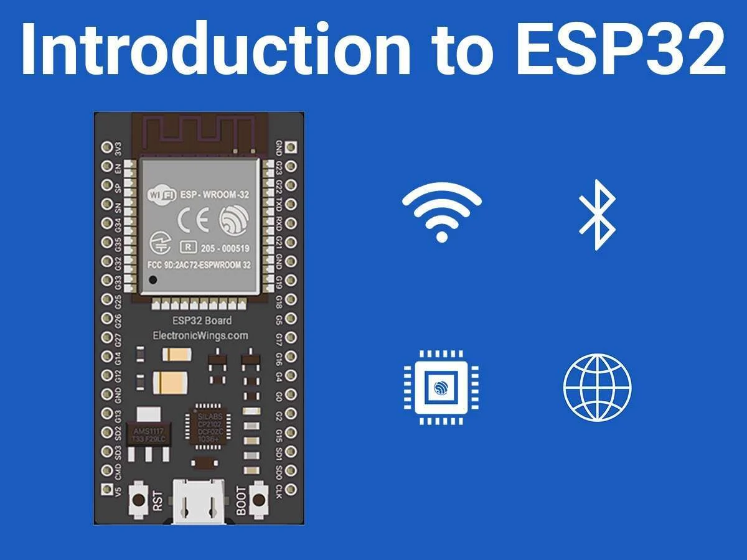

###### Hình 2.1. Vi điều khiển ESP32

###### Bảng 2.1. Thông số kĩ thuật của ESP32

|  |  |
| --- | --- |
| **Thông số kỹ thuật** | **Giá trị** |
| Điện áp đầu vào | 3.3V/5V |
| Dải băng tần | 2.4GHz |
| Wi-Fi | 802.11 b/g/n |
| Bluetooth | Bluetooth v4.2 + BLE |
| Hỗ trợ | BLE,SPI,I2C, UART, ADC, DAC |
| Dải nhiệt độ hoạt động | -40°C đến ~ 125°C |
| Giao thức mạng | IPv4, TCP/UDP, HTTP, FTP |

Trong đồ án này, nhóm sử dụng bo mạch ESP32 DevKit V1, một trong những bo mạch phát triển phổ biến nhất hiện nay, được xây dựng dựa trên module ESP-WROOM-32 (Hình 2.2). Bo mạch cung cấp 30 chân GPIO, hoạt động với mức điện áp logic từ 2,7V đến 3,3V, tích hợp một nút Reset và một nút Boot, cùng ba cổng UART, trong đó UART0 được sử dụng mặc định cho việc nạp chương trình và giao tiếp Serial Debug. Tần số xung nhịp của bo mạch có thể đạt tối đa 240 MHz, đáp ứng tốt các yêu cầu xử lý trong hệ thống.

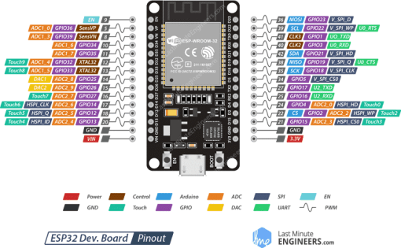

###### Hình 2.2. Sơ đồ chân ESP32 DevKit V1

#### 2.3.1.2. Công nghệ RFID và module RFID RC522

##### a. Công nghệ RFID

RFID là công nghệ nhận dạng qua tần số vô tuyến, cho phép nhận diện và theo dõi các đối tượng một cách tự động bằng sóng radio [13]. Công nghệ này dựa trên việc trao đổi thông tin giữa thiết bị đọc (RFID reader) và thẻ RFID (RFID tag) mà không cần tiếp xúc trực tiếp. RFID là một giải pháp hiện đại, được ứng dụng rộng rãi trong quản lý chuỗi cung ứng, giám sát hàng hóa, an ninh, y tế và nhiều lĩnh vực khác.

Về cấu trúc, một hệ thống RFID cơ bản bao gồm ba thành phần chính như minh họa ở (Hình 2.4), bao gồm thẻ RFID, đầu đọc RFID và hệ thống phần mềm quản lý.

Thẻ RFID là thành phần gắn trực tiếp lên đối tượng cần nhận dạng, trong đó chip RFID dùng để lưu trữ thông tin, phổ biến nhất là mã định danh (ID), còn ăng-ten đảm nhiệm chức năng thu và phát tín hiệu vô tuyến với đầu đọc. Dựa theo nguồn cấp năng lượng, thẻ RFID được chia thành hai loại chính: thẻ thụ động, không có nguồn điện riêng và hoạt động nhờ năng lượng thu được từ sóng phát ra bởi đầu đọc; và thẻ chủ động, được tích hợp nguồn điện bên trong, cho phép mở rộng phạm vi hoạt động và lưu trữ nhiều dữ liệu hơn.

Đầu đọc RFID có nhiệm vụ phát sóng vô tuyến ở một tần số xác định để kích hoạt thẻ RFID và tiếp nhận dữ liệu phản hồi từ thẻ. Thiết bị này thường được kết nối với máy tính hoặc bộ điều khiển trung tâm để xử lý thông tin nhận dạng. Bên cạnh đó, hệ thống phần mềm đóng vai trò quản lý, lưu trữ và phân tích dữ liệu thu thập từ đầu đọc, đồng thời có thể tích hợp với các hệ thống khác như phần mềm quản lý kho, hệ thống ERP hoặc các ứng dụng kiểm kê.

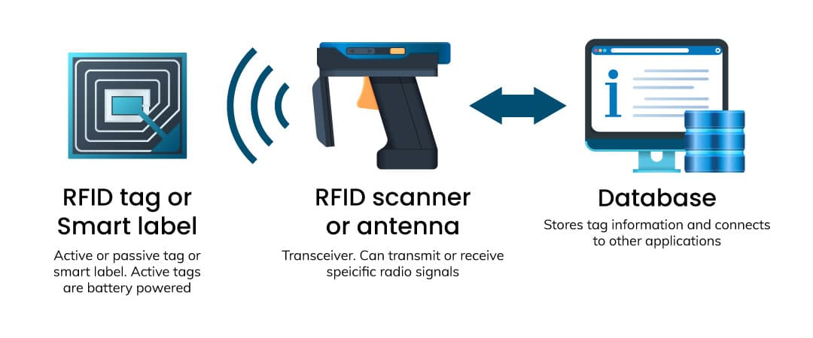

###### Hình 2.3. Cấu trúc công nghệ RFID

Nguyên lý hoạt động của RFID tương đối đơn giản. Khi đầu đọc RFID phát ra sóng vô tuyến, thẻ RFID nằm trong vùng phủ sóng sẽ nhận năng lượng hoặc tín hiệu kích hoạt từ sóng này. Sau đó, thẻ sẽ phản hồi lại đầu đọc bằng cách truyền dữ liệu chứa mã định danh hoặc thông tin đã được lưu trữ trong chip. Thông qua dữ liệu phản hồi này, đầu đọc có thể xác định được sự hiện diện và danh tính của thẻ RFID trong vùng hoạt động.

Công nghệ RFID sở hữu nhiều ưu điểm nổi bật như không cần tiếp xúc trực tiếp khi nhận dạng, tốc độ xử lý nhanh với khả năng đọc đồng thời nhiều thẻ, dung lượng lưu trữ linh hoạt và độ bền cao do thẻ không bị mài mòn như mã vạch in. Đặc biệt, với các dải tần cao như UHF, RFID cho phép nhận dạng thẻ từ khoảng cách xa, lên đến vài mét. Tuy nhiên, RFID cũng tồn tại một số hạn chế, bao gồm chi phí triển khai cao hơn so với mã vạch, đặc biệt là đối với thẻ chủ động, khả năng bị nhiễu sóng trong môi trường có kim loại hoặc nước, và các rủi ro về bảo mật nếu không áp dụng các cơ chế mã hóa và kiểm soát truy cập phù hợp.

##### b. Module RC522

Module RFID RC522 là thiết bị đọc/ghi thẻ RFID tiên tiến, hoạt động ở tần số 13.56MHz [20]. Được phát triển bởi NXP Semiconductor, module này đã trở thành lựa chọn hàng đầu cho các dự án IoT và hệ thống kiểm soát truy cập thông minh.

RC522, được minh họa trong hình 2.5, hỗ trợ giao tiếp với vi điều khiển thông qua chuẩn SPI, cho phép truyền dữ liệu với tốc độ cao và độ ổn định tốt. Module hoạt động với mức điện áp 3,3 V (±10%), phù hợp với các vi điều khiển hiện đại như Arduino, ESP32 và Raspberry Pi. Sơ đồ chân và chức năng của từng chân được trình bày trong Bảng 3, trong đó các chân giao tiếp SPI bao gồm MISO, MOSI, SCK và SDA (CS), cùng với các chân điều khiển như RST và IRQ, cho phép mở rộng khả năng xử lý ngắt khi phát hiện thẻ.

Về khả năng tương thích, module RC522 hỗ trợ nhiều chuẩn thẻ RFID thông dụng theo ISO/IEC 14443A, bao gồm MIFARE Classic 1K/4K và NTAG, đáp ứng tốt yêu cầu của các hệ thống nhận dạng cá nhân và quản lý truy cập. Đặc biệt, RC522 được tích hợp các cơ chế bảo mật như CRYPTO1 và AES 128-bit, giúp đảm bảo tính an toàn cho quá trình trao đổi dữ liệu giữa thẻ và đầu đọc.

Một ưu điểm đáng chú ý khác của RC522 là khả năng tiết kiệm năng lượng. Ở chế độ ngủ, module chỉ tiêu thụ khoảng 10 µA, phù hợp với các hệ thống IoT sử dụng nguồn pin hoặc yêu cầu hoạt động lâu dài. Bên cạnh đó, với mức chi phí thấp, dao động trong khoảng từ 30.000 đến 70.000 đồng, RC522 là giải pháp kinh tế, dễ triển khai cho các dự án nghiên cứu, học tập và các hệ thống quy mô nhỏ đến trung bình.

Trong đồ án này, module RC522 được sử dụng làm thiết bị nhận dạng thẻ RFID trong hệ thống bãi đỗ xe thông minh. Module đảm nhiệm chức năng đọc mã định danh của thẻ gửi xe, truyền dữ liệu về vi điều khiển ESP32 để xử lý và xác thực thông tin phương tiện ra vào bãi. Việc sử dụng RC522 góp phần nâng cao tốc độ xử lý, giảm sự can thiệp thủ công và tăng độ tin cậy cho hệ thống quản lý bãi đỗ xe.

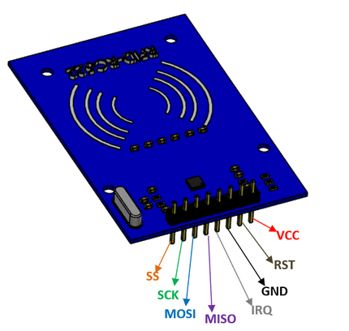

###### Hình 2.4. Module RC522

###### Bảng 2.2 Sơ đồ chân và chức năng từng chân của Module RC522

|  |  |  |
| --- | --- | --- |
| **Chân** | **Chức năng** | **Mô tả** |
| VCC | Nguồn | 3.3V 10% |
| RST | Reset | Điều khiển khởi động lại module |
| GND | Mass | Chân nối đất. |
| IRQ | Ngắt | Báo hiệu phát hiện thẻ |
| MISO | Truyền dữ liệu(SPI) | Master In Slave Out |
| MOSI | Nhận dữ liệu(SPI) | Master Out Slave In |
| SCK | Xung nhịp(SPI) | Đồng bộ hóa truyền dữ liệu |
| SDA | Chọn chip(SPI) | Kích hoạt giao tiếp SPI |

#### 2.3.1.3. Module I2C LCD 20x4

LCD 20x4 là loại màn hình tinh thể lỏng dạng ký tự (Text LCD) được sử dụng phổ biến trong các hệ thống nhúng và mạch điện tử nhằm hiển thị thông tin dạng chữ và số theo bảng mã ASCII[21]. Mỗi ký tự trên màn hình được cấu thành từ một ma trận các điểm tinh thể lỏng, các điểm này được điều khiển ở trạng thái hiển thị hoặc ẩn để tạo thành ký tự tương ứng. Mỗi ô hiển thị chỉ biểu diễn được một ký tự duy nhất, đảm bảo tính rõ ràng và ổn định trong quá trình quan sát.

LCD 20x4 có khả năng hiển thị 4 dòng, mỗi dòng tối đa 20 ký tự, cho phép hiển thị lượng thông tin lớn hơn so với các loại LCD ký tự thông dụng như LCD 16x2. Nhờ ưu điểm này, LCD 20x4 thường được sử dụng trong các ứng dụng yêu cầu hiển thị nhiều trạng thái hoặc thông báo cùng lúc, chẳng hạn như hệ thống giám sát, thiết bị đo lường và các mô hình điều khiển tự động.

Trong đồ án này, màn hình LCD được sử dụng dưới dạng module LCD giao tiếp I2C (Hình 2.5). Việc tích hợp giao tiếp I2C giúp giảm đáng kể số lượng chân kết nối so với phương thức giao tiếp song song truyền thống. Thay vì phải sử dụng tối thiểu 6 chân dữ liệu và điều khiển, module LCD I2C chỉ cần hai đường tín hiệu SDA và SCL, giúp việc kết nối với vi điều khiển như Arduino, ESP32 hoặc Raspberry Pi trở nên đơn giản và gọn gàng hơn.

Về mặt phần cứng, LCD 20x4 thường sử dụng IC điều khiển HD44780 hoặc các IC tương đương, hoạt động với điện áp 5V DC. Màn hình có màu nền xanh với ký tự màu đen, đảm bảo độ tương phản tốt và dễ quan sát trong điều kiện ánh sáng thông thường. Module I2C đi kèm cho phép người dùng điều chỉnh độ sáng đèn nền và độ tương phản thông qua biến trở tích hợp, giúp màn hình hiển thị rõ nét trong nhiều điều kiện môi trường khác nhau.

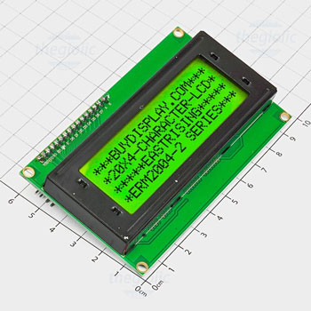

###### Hình 2.5. Module I2C LCD 20x04

#### 2.3.1.4. Servo MG90S

MG90S là động cơ servo siêu nhỏ với bánh răng kim loại [22]. Servo nhỏ và nhẹ này có công suất đầu ra cao, lý tưởng cho các máy bay điều khiển, Fly-cam (Quadcopter) ,cánh tay Robot và được sử dụng làm điều khiển barie trong đồ án này. MG-90S có các tính năng sau:

- Điện áp hoạt động: 4,8V đến 6V (Thường là 5V)

- Momen xoắn: 1,8 kg / cm (4,8V)

- Momen xoắn cực đại: 2,2 kg / cm (6V)

- Tốc độ hoạt động là 0,1s / 60 ° (4,8V)

- Loại bánh răng: Kim loại

- Góc xoay: 0 ° -180 °

- Trọng lượng của động cơ: 13,4gm

- Package gồm bánh răng và ốc vít

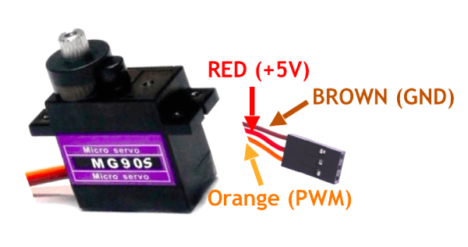

###### Hình 2.6. Servo MG90S

**Nguyên lý hoạt động của Servo SG90:**

- Servo SG90 hoạt động dựa trên tín hiệu PWM để xác định góc quay của trục servo.

- Dây cam: Tín hiệu điều khiển PWM

- Dây đỏ: Nguồn VCC (4.8V - 6V)

- Dây nâu: GND Điều khiển góc quay bằng PWM:

- Khi gửi tín hiệu PWM có độ rộng xung khác nhau, servo sẽ di chuyển đến góc tương ứng.

- Tín hiệu PWM có tần số khoảng 50Hz (chu kỳ 20ms).

- Độ rộng xung quyết định góc quay.

#### 2.3.1.5. Cảm biến hồng ngoại phát hiện vật cản

Cảm biến hồng ngoại là một thiết bị điện tử hoạt động dựa trên nguyên lý phát và nhận tín hiệu ánh sáng hồng ngoại. Cảm biến này có khả năng phát hiện vật thể, đo khoảng cách hoặc nhận diện sự thay đổi nhiệt độ của môi trường.

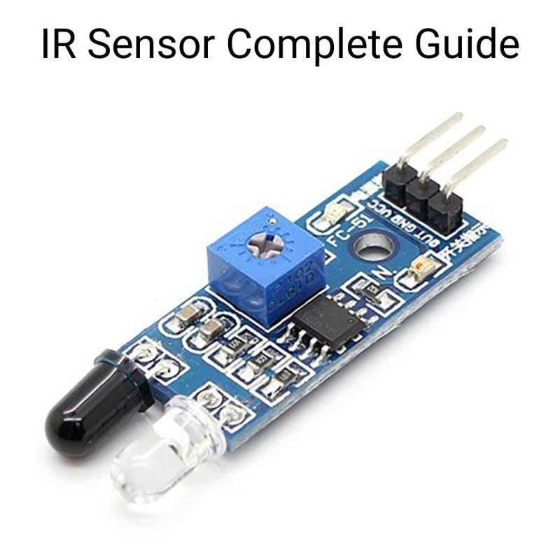

###### Hình 2.7. Thiết bị cảm biến hồng ngoại

Một cảm biến hồng ngoại phát hiện vật cản thông thường bao gồm hai thành phần chính như minh họa ở (Hình 2.7). Thành phần thứ nhất là LED phát hồng ngoại, có nhiệm vụ phát ra tia hồng ngoại không nhìn thấy bằng mắt thường. Thành phần thứ hai là photodiode hoặc phototransistor, dùng để thu nhận tín hiệu hồng ngoại phản xạ lại từ vật thể hoặc bị chắn bởi vật thể trong vùng hoạt động của cảm biến.

Dựa trên nguyên lý hoạt động, cảm biến hồng ngoại thường được chia thành hai loại phổ biến. Loại thứ nhất là cảm biến phản xạ hồng ngoại, trong đó LED hồng ngoại phát tín hiệu liên tục; khi có vật thể xuất hiện trong phạm vi phát hiện, tia hồng ngoại sẽ phản xạ lại và được photodiode thu nhận. Dựa vào cường độ tín hiệu phản xạ, mạch xử lý của cảm biến sẽ xác định sự có mặt hay không có mặt của vật cản. Loại cảm biến này thường được sử dụng để phát hiện phương tiện, vật thể hoặc xác định trạng thái có/không trong các hệ thống điều khiển tự động. Loại thứ hai là cảm biến hồng ngoại thu–phát độc lập, không chủ động phát tín hiệu mà chỉ thu nhận bức xạ hồng ngoại phát ra từ môi trường xung quanh. Nguyên lý hoạt động của loại cảm biến này dựa trên sự thay đổi nhiệt độ do chuyển động của con người hoặc động vật, vì vậy thường được sử dụng trong các hệ thống phát hiện chuyển động hoặc an ninh.

#### 2.3.1.6. Một số linh kiện khác

- Dây kết nối (Hình 2.8): Sử dụng các loại dây 2 đầu đực - cái, đực - đực, đực - cái để kết nối các linh kiện

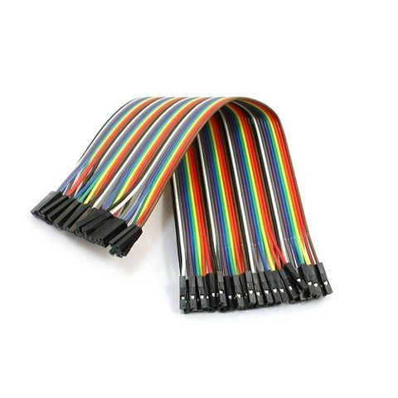

###### Hình 2.8. Dây nối kết nối các linh kiện

- Đế ra chân cho ESP32 (Hình 2.9): Sử dụng để cố định và kết nối với ESP32, giúp việc kết nối ESP32 với các linh kiện khác dễ dàng hơn

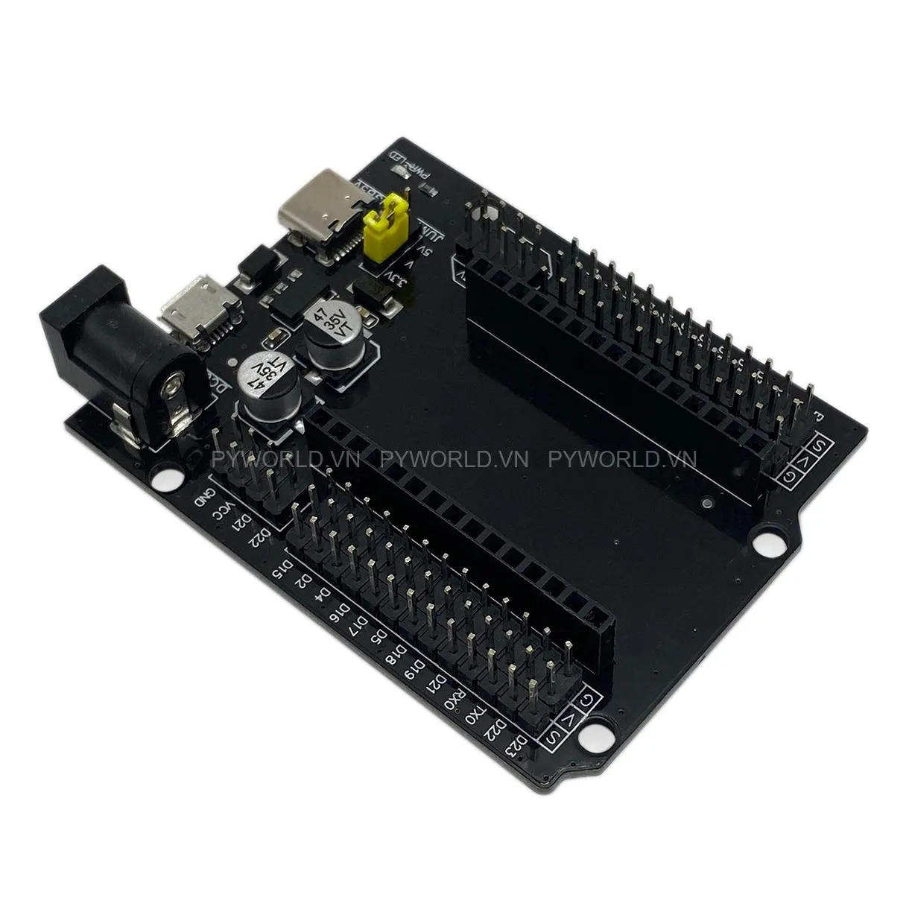

###### Hình 2.9. Đế ra chân ESP32

- Bìa Fomex (Hình 2.10): sử dụng để cắt ghép khung mô hình



###### Hình 2.10. Bìa Fomex để dựng mô hình

- Webcam (Hình 2.11): Cắm trực tiếp máy tính để chụp ảnh biển số

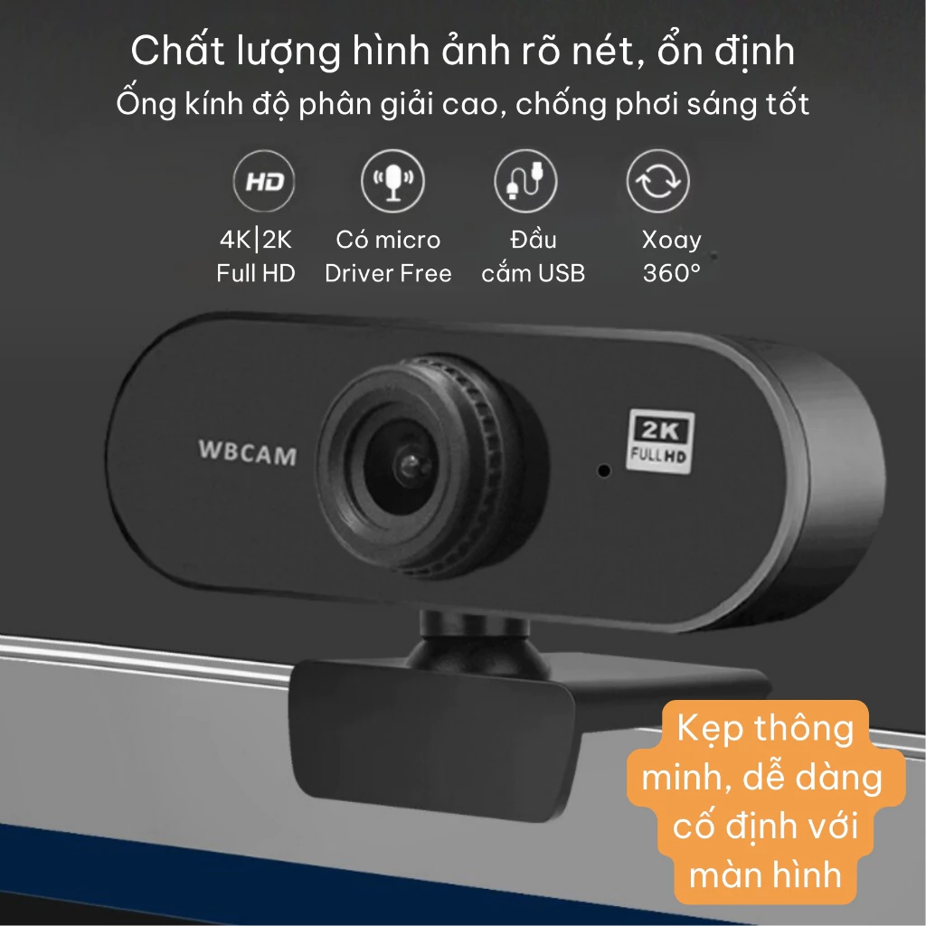

###### Hình 2.11. Webcam 1080p

### 2.3.3. Công nghệ phần mềm

#### 2.3.3.1. Ngôn ngữ lập trình python

Python là một ngôn ngữ lập trình bậc cao, đa năng và hướng đối tượng, được phát triển bởi Guido van Rossum và chính thức ra mắt lần đầu vào năm 1991. Với cú pháp đơn giản, rõ ràng và khả năng biểu đạt cao, Python cho phép người lập trình xây dựng chương trình với số lượng dòng lệnh tối thiểu nhưng vẫn đảm bảo tính dễ đọc và dễ bảo trì, từ đó rút ngắn thời gian phát triển phần mềm và giảm chi phí triển khai [14].

Một trong những ưu điểm nổi bật của Python là hệ thống cấu trúc dữ liệu cấp cao mạnh mẽ cùng với kho thư viện phong phú, được cộng đồng phát triển và kiểm chứng rộng rãi. Python hiện được sử dụng trong nhiều lĩnh vực như phát triển phần mềm ứng dụng, xây dựng máy chủ web, tự động hóa bằng các tập lệnh, khoa học dữ liệu, học máy và trí tuệ nhân tạo [15]. Đặc biệt, Python được xem là ngôn ngữ chủ đạo trong phát triển các ứng dụng AI nhờ khả năng tích hợp tốt với các thư viện xử lý dữ liệu và học sâu.

Trong Python, thư viện (library) là tập hợp các hàm và công cụ được xây dựng sẵn nhằm hỗ trợ lập trình viên giải quyết các bài toán phổ biến mà không cần phải phát triển lại từ đầu. Việc sử dụng thư viện giúp rút ngắn thời gian phát triển, nâng cao độ tin cậy của chương trình và tăng khả năng mở rộng của hệ thống. Trong đồ án này, PySide6 được lựa chọn làm ngôn ngữ lập trình chính để xây dựng ứng dụng quản lý bãi đỗ xe thông minh, đóng vai trò xử lý nghiệp vụ, giao tiếp phần cứng và tích hợp các thuật toán nhận dạng.

#### 2.3.3.2. Xây dựng giao diện người dùng với PySide6

PySide6 là bộ liên kết (binding) Python chính thức cho thư viện Qt 6, một framework mạnh mẽ và phổ biến trong phát triển các ứng dụng có giao diện người dùng đồ họa (Graphical User Interface – GUI). PySide6 được phát triển và duy trì bởi The Qt Company, cho phép xây dựng các ứng dụng đa nền tảng chạy trên nhiều hệ điều hành khác nhau như Windows, macOS, Linux, Android và iOS, đồng thời tuân thủ giấy phép LGPL, phù hợp cho cả mục đích học thuật và triển khai thực tế [16].

PySide6 cung cấp một hệ thống các widget phong phú và linh hoạt, hỗ trợ việc thiết kế giao diện trực quan thông qua công cụ Qt Designer theo phương pháp kéo–thả. Điều này giúp rút ngắn thời gian phát triển giao diện, đồng thời đảm bảo tính nhất quán và chuyên nghiệp của ứng dụng. Bên cạnh đó, PySide6 cho phép dễ dàng tích hợp với các thư viện Python khác như NumPy, Pandas, Matplotlib và PyQtGraph, hỗ trợ hiệu quả cho việc xử lý và hiển thị dữ liệu trong các ứng dụng kỹ thuật và khoa học [17]. Về kiến trúc, PySide6 kế thừa mô hình Model/View của Qt, giúp tách biệt dữ liệu và giao diện hiển thị, từ đó nâng cao hiệu năng và khả năng mở rộng của ứng dụng. Ngoài ra, PySide6 hỗ trợ cơ chế Signal & Slot, cho phép xử lý các sự kiện bất đồng bộ một cách linh hoạt và hiệu quả, đảm bảo giao diện người dùng luôn phản hồi mượt mà ngay cả khi hệ thống thực hiện các tác vụ xử lý nền.

Trong đồ án này, PySide6 được sử dụng để xây dựng ứng dụng desktop quản lý bãi đỗ xe thông minh, đóng vai trò là giao diện tương tác chính giữa người dùng và hệ thống. Một số thành phần quan trọng của PySide6 được sử dụng bao gồm QMainWindow và QStackedWidget để tạo khung cửa sổ chính và quản lý việc chuyển đổi giữa các trang chức năng như trang chủ, quản lý thẻ và báo cáo. Thành phần QGraphicsView kết hợp với QImage được sử dụng để hiển thị luồng video từ camera và ảnh biển số đã chụp, đảm bảo hiệu suất hiển thị cao. Ngoài ra, QTableWidget được sử dụng để hiển thị danh sách phương tiện ra vào bãi và các thông tin liên quan dưới dạng bảng, hỗ trợ sắp xếp và tương tác dữ liệu thuận tiện.

Việc lựa chọn PySide6 trong đồ án xuất phát từ các ưu điểm như giao diện hiện đại, hỗ trợ tốt độ phân giải cao (High DPI), khả năng mở rộng linh hoạt và cơ chế xử lý sự kiện hiệu quả. Nhờ đó, ứng dụng quản lý bãi đỗ xe có thể hoạt động ổn định, trực quan và đáp ứng tốt các yêu cầu vận hành trong môi trường thực tế.

#### 2.3.3.3. Giao thức vận chuyển gói tin TCP/IP

Giao thức TCP/IP (Transmission Control Protocol/Internet Protocol) là bộ giao thức nền tảng của mạng Internet, đóng vai trò như một “ngôn ngữ chung” cho phép các thiết bị mạng khác nhau (máy tính, máy chủ, thiết bị IoT, điện thoại thông minh, …) có thể trao đổi dữ liệu một cách tin cậy và thống nhất. TCP/IP hoạt động như một lớp trừu tượng nằm giữa phần cứng mạng và các ứng dụng, đảm bảo dữ liệu được chia nhỏ, truyền đi, định tuyến và ghép lại đúng thứ tự tại phía nhận.[23]

Về cấu trúc, bộ giao thức TCP/IP bao gồm nhiều lớp, trong đó hai thành phần cốt lõi và quan trọng nhất là TCP và IP.

IP (Internet Protocol) chịu trách nhiệm định địa chỉ cho các thiết bị trong mạng thông qua địa chỉ IP và thực hiện chức năng định tuyến, xác định đường đi tối ưu cho các gói dữ liệu từ nguồn đến đích. IP hoạt động theo cơ chế không kết nối (connectionless), không đảm bảo độ tin cậy nhưng đảm bảo khả năng truyền dữ liệu linh hoạt trên quy mô lớn.

TCP (Transmission Control Protocol) hoạt động ở tầng trên, có nhiệm vụ thiết lập kết nối, kiểm soát luồng dữ liệu, phát hiện lỗi và yêu cầu truyền lại các gói tin bị mất hoặc lỗi. Nhờ đó, TCP đảm bảo dữ liệu được truyền đến nơi đầy đủ, chính xác và theo đúng thứ tự ban đầu.

Quá trình truyền dữ liệu theo giao thức TCP/IP có thể được mô tả đơn giản qua các bước chính sau: dữ liệu từ ứng dụng được TCP chia nhỏ thành các gói tin (packet), mỗi gói tin được gắn thêm thông tin tiêu đề cần thiết như địa chỉ nguồn và đích. Sau đó, các gói tin này được IP định tuyến qua mạng đến thiết bị nhận. Tại phía đích, TCP tiến hành kiểm tra lỗi, sắp xếp lại các gói tin theo đúng thứ tự và ghép chúng thành dữ liệu hoàn chỉnh trước khi chuyển lên cho ứng dụng xử lý.

Nhờ đặc tính độ tin cậy cao, khả năng mở rộng và tính tương thích, TCP/IP trở thành nền tảng cho hầu hết các dịch vụ Internet hiện nay như duyệt web (HTTP/HTTPS), thư điện tử (SMTP, POP3, IMAP), truyền tệp (FTP) và nhiều ứng dụng mạng khác. Đồng thời, TCP/IP cho phép các hệ điều hành và phần cứng khác nhau có thể giao tiếp với nhau một cách hiệu quả trong môi trường mạng dị thể

### 2.3.4. Cơ sở lý thuyết xử lý ảnh và nhận diện biển số xe

#### 2.3.4.1. Khái niệm và vai trò của xử lý ảnh

Xử lý ảnh số là lĩnh vực nghiên cứu các phương pháp và thuật toán nhằm thu nhận, cải thiện chất lượng, phân tích và trích xuất thông tin từ dữ liệu hình ảnh dưới dạng số. Trong xử lý ảnh, hình ảnh được biểu diễn dưới dạng ma trận các điểm ảnh (pixel), mỗi điểm ảnh mang giá trị biểu thị cường độ sáng hoặc thông tin màu sắc. Thông qua các phép biến đổi toán học và thuật toán xử lý, hình ảnh ban đầu có thể được cải thiện hoặc phân tích để phục vụ các mục đích khác nhau.

Trong các hệ thống thông minh, đặc biệt là hệ thống giám sát và quản lý giao thông, xử lý ảnh đóng vai trò là cầu nối giữa dữ liệu hình ảnh thu thập từ camera và các hệ thống phân tích, ra quyết định tự động. Xử lý ảnh cho phép chuyển đổi thông tin trực quan thành dữ liệu có cấu trúc, từ đó hỗ trợ các thuật toán nhận dạng và trí tuệ nhân tạo hoạt động hiệu quả hơn.

Đối với bài toán nhận diện biển số xe, xử lý ảnh giữ vai trò nền tảng trong toàn bộ quy trình nhận dạng. Các kỹ thuật xử lý ảnh được sử dụng nhằm nâng cao chất lượng ảnh đầu vào, giảm ảnh hưởng của nhiễu, điều kiện ánh sáng không đồng đều, góc chụp và các yếu tố môi trường khác. Nhờ đó, các đặc trưng quan trọng của biển số như hình dạng, vị trí và ký tự được làm nổi bật, tạo điều kiện thuận lợi cho các bước phát hiện và nhận dạng tiếp theo.

Bên cạnh đó, xử lý ảnh còn góp phần tăng độ chính xác và độ ổn định của hệ thống nhận diện, đặc biệt trong môi trường vận hành thực tế với nhiều biến động. Việc áp dụng các kỹ thuật xử lý ảnh phù hợp giúp hệ thống hoạt động hiệu quả hơn, giảm tỷ lệ nhận dạng sai và nâng cao tính tự động hóa trong các ứng dụng như quản lý bãi đỗ xe thông minh.

#### 2.3.4.2. Quy trình cơ bản trong bài toán nhận diện biển số xe

Hiện nay, trên thế giới đã có nhiều phương pháp và hướng tiếp cận khác nhau đối với bài toán nhận diện biển số xe, từ các kỹ thuật xử lý ảnh truyền thống đến các mô hình học máy và học sâu hiện đại. Tuy nhiên, trong phạm vi và mục tiêu của đồ án này, quá trình nhận diện biển số xe được tiếp cận theo một quy trình cơ bản gồm ba bước chính, đảm bảo tính đơn giản, hiệu quả và phù hợp với yêu cầu triển khai thực tế (Hình 2.12).

Bước 1: Phát hiện vị trí và tách biển số xe từ hình ảnh đầu vào thu được bởi camera. Ở bước này, hệ thống có nhiệm vụ xác định chính xác vùng ảnh chứa biển số xe trong toàn bộ khung hình. Việc tách đúng vùng biển số giúp giảm đáng kể khối lượng xử lý ở các bước tiếp theo và nâng cao độ chính xác của toàn bộ hệ thống.

Bước 2: Phân đoạn các ký tự trên biển số xe. Sau khi vùng biển số được xác định, hình ảnh biển số sẽ được xử lý để tách riêng từng ký tự. Quá trình phân đoạn ký tự nhằm đảm bảo mỗi ký tự được cô lập rõ ràng, tạo điều kiện thuận lợi cho quá trình nhận dạng ký tự ở bước tiếp theo.

Bước 3:Nhận diện các ký tự và chuyển đổi sang mã ASCII. Các ký tự đã được phân đoạn sẽ được đưa vào mô hình nhận dạng để xác định giá trị tương ứng. Kết quả nhận dạng được chuyển đổi sang dạng mã ASCII theo yêu cầu của đồ án, từ đó phục vụ cho việc lưu trữ, xử lý và quản lý dữ liệu trong hệ thống bãi đỗ xe thông minh.

|  |
| --- |
| Phát hiện vị trí và tách biển số xe |

↓

|  |
| --- |
| Phân đoạn kí tự |

↓

|  |
| --- |
| Nhận diện kí tự |

###### Hình 2.12. Sơ đồ minh họa các bước chính nhận diện biển số xe

#### 2.3.4.3. Phát hiện và định vị biển số xe trong ảnh

Phát hiện và định vị biển số xe là bước đầu tiên và có vai trò then chốt trong quy trình nhận diện biển số. Mục tiêu của bước này là xác định chính xác vị trí của biển số trong ảnh đầu vào thu được từ camera, từ đó tách riêng vùng ảnh chứa biển số để phục vụ cho các bước xử lý và nhận dạng tiếp theo.

Trong thực tế, ảnh chụp phương tiện thường chứa nhiều đối tượng và chi tiết không liên quan như thân xe, nền cảnh, người và các vật thể xung quanh. Do đó, việc định vị chính xác biển số giúp thu hẹp phạm vi xử lý, giảm độ phức tạp tính toán và hạn chế ảnh hưởng của các yếu tố nhiễu đến độ chính xác của hệ thống.

Các phương pháp phát hiện biển số truyền thống thường dựa trên các đặc trưng hình học và thị giác như tỷ lệ khung hình, cạnh, màu sắc và độ tương phản của biển số so với nền ảnh. Những phương pháp này có ưu điểm là đơn giản, dễ triển khai, nhưng thường gặp hạn chế khi điều kiện ánh sáng thay đổi hoặc khi biển số bị che khuất, nghiêng góc hoặc bám bẩn.

Trong các hệ thống hiện đại, các phương pháp dựa trên học máy và học sâu được sử dụng để phát hiện và định vị biển số một cách tự động và chính xác hơn. Các mô hình này có khả năng học các đặc trưng phức tạp trực tiếp từ dữ liệu huấn luyện, cho phép hệ thống thích nghi tốt hơn với các điều kiện môi trường đa dạng trong thực tế.

Việc lựa chọn phương pháp phát hiện và định vị biển số phù hợp đóng vai trò quan trọng trong việc đảm bảo độ chính xác và tính ổn định của toàn bộ hệ thống nhận diện biển số xe, đồng thời là cơ sở để triển khai các bước phân đoạn và nhận dạng ký tự ở các giai đoạn tiếp theo.

#### 2.3.4.4. Phân đoạn ký tự trên biển số xe

Sau khi biển số xe đã được phát hiện và định vị chính xác trong ảnh, bước tiếp theo là phân đoạn các ký tự xuất hiện trên biển số. Mục tiêu của bước này là tách riêng từng ký tự thành các vùng ảnh độc lập, tạo dữ liệu đầu vào phù hợp cho quá trình nhận dạng ký tự.

Phân đoạn ký tự là một bước quan trọng, bởi chất lượng của kết quả phân đoạn ảnh hưởng trực tiếp đến độ chính xác của quá trình nhận dạng. Nếu các ký tự không được tách rõ ràng, bị dính liền hoặc bị mất nét, hệ thống nhận dạng sẽ dễ đưa ra kết quả sai lệch.

Trong quá trình phân đoạn, hình ảnh biển số thường được xử lý nhằm làm nổi bật các vùng ký tự so với nền biển số. Các đặc trưng như biên dạng ký tự, khoảng cách giữa các ký tự và cấu trúc bố cục của biển số được khai thác để xác định ranh giới phân tách. Đối với biển số xe tại Việt Nam, các ký tự thường được sắp xếp theo một trật tự và kích thước tương đối đồng đều, điều này tạo điều kiện thuận lợi cho việc phân đoạn.

Tuy nhiên, trong môi trường thực tế, quá trình phân đoạn có thể gặp nhiều khó khăn do ảnh hưởng của ánh sáng không đồng đều, biển số bị mờ, bẩn hoặc biến dạng do góc chụp. Vì vậy, việc lựa chọn phương pháp phân đoạn phù hợp có vai trò quan trọng trong việc đảm bảo tính ổn định và độ tin cậy của hệ thống nhận diện biển số xe.

#### 2.3.4.5. Nhận diện ký tự và chuyển đổi sang mã ASCII

Sau khi các ký tự trên biển số xe được phân đoạn thành các vùng ảnh riêng biệt, hệ thống tiến hành nhận diện ký tự nhằm xác định nội dung chữ và số xuất hiện trên biển số. Mục tiêu của bước này là chuyển đổi dữ liệu hình ảnh của từng ký tự thành dạng dữ liệu văn bản có thể xử lý và lưu trữ.

Quá trình nhận diện ký tự có thể được thực hiện dựa trên các phương pháp nhận dạng ký tự quang học hoặc các mô hình học máy và học sâu. Các mô hình nhận dạng được huấn luyện để phân biệt các ký tự chữ cái và chữ số dựa trên đặc trưng hình dạng, cấu trúc và cường độ điểm ảnh.

Kết quả nhận dạng ký tự sau đó được chuyển đổi sang mã ASCII theo yêu cầu của đồ án. Việc biểu diễn ký tự dưới dạng mã ASCII giúp chuẩn hóa dữ liệu, thuận tiện cho việc truyền thông, lưu trữ trong cơ sở dữ liệu và xử lý nghiệp vụ trong hệ thống quản lý bãi đỗ xe thông minh.

Độ chính xác của bước nhận diện ký tự phụ thuộc lớn vào chất lượng ảnh đầu vào, kết quả phân đoạn ký tự và khả năng tổng quát hóa của mô hình nhận dạng. Do đó, đây là bước then chốt quyết định chất lượng đầu ra của toàn bộ hệ thống nhận diện biển số xe.

#### 2.3.4.6. Các yếu tố ảnh hưởng đến hiệu quả nhận diện biển số xe

Hiệu quả của hệ thống nhận diện biển số xe chịu ảnh hưởng bởi nhiều yếu tố khác nhau trong quá trình vận hành thực tế. Các yếu tố phổ biến bao gồm điều kiện ánh sáng, góc chụp của camera, khoảng cách giữa camera và phương tiện, độ phân giải của ảnh và tình trạng vật lý của biển số xe.

Ngoài ra, các yếu tố môi trường như thời tiết, bụi bẩn hoặc chuyển động của phương tiện cũng có thể làm giảm chất lượng ảnh thu nhận. Những yếu tố này đặt ra yêu cầu đối với hệ thống xử lý ảnh và nhận dạng phải có khả năng thích nghi và hoạt động ổn định trong nhiều điều kiện khác nhau.

Việc phân tích và nhận diện rõ các yếu tố ảnh hưởng là cơ sở quan trọng để lựa chọn công nghệ, mô hình và phương pháp phù hợp trong quá trình thiết kế và triển khai hệ thống nhận diện biển số xe cho bài toán quản lý bãi đỗ xe thông minh.

### 2.3.5. Mô hình YOLO trong bài toán nhận diện

#### 2.3.5.1. Phát hiện biển số sử dụng mô hình YOLOv11

##### a. Khái niệm về YOLO

YOLO (You Only Look Once) là một kiến trúc Deep Learning mạnh mẽ được thiết kế đặc biệt cho bài toán object detection (phát hiện đối tượng) (Hình 2.13)[24]. Khác với các phương pháp truyền thống như R-CNN cần nhiều bước xử lý phức tạp.

YOLO là một mô hình mạng CNN cho việc phát hiện, nhận dạng, phân loại đối

tượng. Yolo được tạo ra từ việc kết hợp giữa các convolutional layers và connected layers. Trong đó các convolutional layers sẽ trích xuất ra các feature của ảnh, còn full-

connected layers sẽ dự đoán ra xác suất đó và tọa độ của đối tượng.

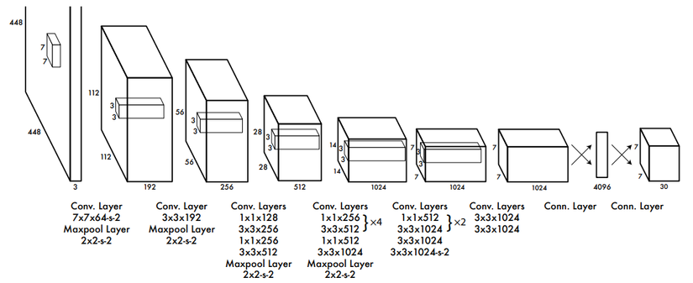

###### Hình 2.13. Mô hình minh họa kiến trúc mạng YOLO

##### b. Nguyên lý hoạt động của YOLO

Bước 1: Chia hình ảnh thành các ô lưới (Grid Cells)

- Hình ảnh đầu vào được chia thành một lưới có kích thước S × S (ví dụ: 7 × 7).

- Mỗi ô lưới chịu trách nhiệm phát hiện các đối tượng mà tâm của chúng nằm trong ô đó.

Bước 2: Dự đoán Bounding Boxes

- Mỗi ô lưới dự đoán B bounding boxes.

- Mỗi bounding box bao gồm:

* + (x, y): tọa độ tâm của bounding box (chuẩn hóa tương đối so với ô lưới).
  + (w, h): chiều rộng và chiều cao của bounding box (chuẩn hóa theo toàn ảnh).
  + Confidence score: xác suất tồn tại đối tượng và độ trùng khớp (IoU) giữa box dự đoán và ground truth theo công thức: *Confidence = Pr(Object) × ${IoU{}_{pred}^{trust}}_{}^{}$*

Bước 3: Dự đoán lớp đối tượng (Class Prediction)

- Mỗi ô lưới dự đoán xác suất thuộc về từng lớp trong C lớp đối tượng theo công thức:

*Pr( | Object), i = 1, 2, . . . , C*

- Xác suất lớp kết hợp với confidence score để tính theo công thức:

*Pr(${Class}_{i}$) × Confidence*

- Kết quả đầu ra

Tổng thể, đầu ra của mô hình YOLO là một tensor có kích thước được tính theo công thức: *S × S × (B × 5 + C)*

Trong đó:

* + 5 đại diện cho: x, y, w, h, và confidence score.
  + C là số lượng lớp đối tượng cần phân loại.

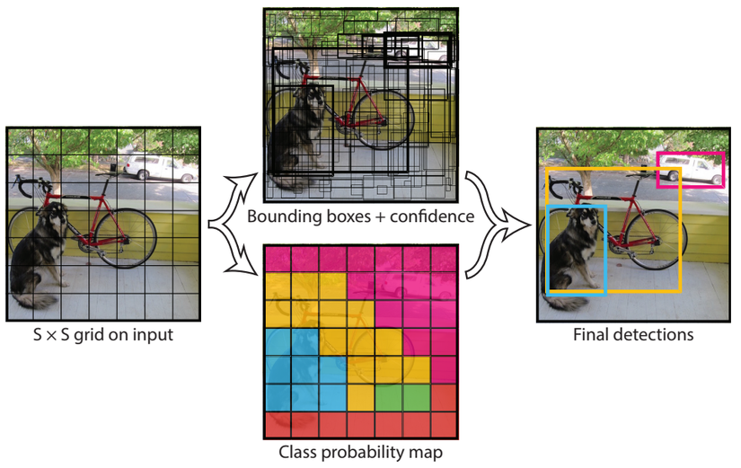

###### Hình 2.14. Hình ảnh minh họa nguyên lý hoạt động của YOLO

##### c. Ưu điểm chính của YOLO

Mô hình YOLO sở hữu nhiều ưu điểm nổi bật, đặc biệt phù hợp với các bài toán phát hiện đối tượng theo thời gian thực. YOLO có tốc độ xử lý cao, có khả năng hoạt động ở chế độ real-time với tốc độ thường đạt trên 30 khung hình mỗi giây (FPS), đáp ứng tốt yêu cầu của các hệ thống giám sát và nhận dạng trực tuyến.

Bên cạnh đó, YOLO áp dụng phương pháp học end-to-end, trong đó mô hình được huấn luyện trực tiếp từ ảnh đầu vào đến kết quả đầu ra mà không cần thông qua các bước trích chọn đặc trưng thủ công như các phương pháp truyền thống. Điều này giúp đơn giản hóa quy trình xử lý, đồng thời giảm sai số tích lũy giữa các giai đoạn trung gian.

YOLO có khả năng khai thác ngữ cảnh toàn cục (global context). Thay vì xử lý từng vùng ảnh nhỏ một cách độc lập, YOLO phân tích toàn bộ hình ảnh trong một lần suy luận, cho phép mô hình nắm bắt mối quan hệ tổng thể giữa các đối tượng và bối cảnh xung quanh. Nhờ đó, YOLO có khả năng giảm nhầm lẫn trong các tình huống phức tạp.

Kiến trúc của YOLO được thiết kế theo hướng đơn giản và thống nhất, chỉ sử dụng một mạng nơ-ron duy nhất để thực hiện toàn bộ quá trình phát hiện đối tượng. Điều này giúp việc triển khai và tối ưu hóa mô hình trở nên dễ dàng hơn, đặc biệt phù hợp với các hệ thống có tài nguyên phần cứng hạn chế như các ứng dụng IoT và hệ thống nhúng.

##### d. Ứng dụng thực tế của YOLO

Nhờ khả năng phát hiện đối tượng với độ chính xác cao và tốc độ xử lý theo thời gian thực, mô hình YOLO đã và đang được ứng dụng rộng rãi trong nhiều lĩnh vực khác nhau của đời sống và công nghiệp.

Trong lĩnh vực xe tự lái và giao thông thông minh, YOLO được sử dụng để phát hiện và nhận diện các đối tượng quan trọng như người đi bộ, phương tiện giao thông, đèn tín hiệu và biển báo đường bộ. Khả năng xử lý nhanh của YOLO giúp hệ thống đưa ra quyết định kịp thời, góp phần nâng cao mức độ an toàn trong quá trình vận hành phương tiện tự động.

Trong các hệ thống giám sát an ninh, YOLO được triển khai để nhận diện và theo dõi con người hoặc các đối tượng chuyển động từ luồng video camera. Mô hình có thể hỗ trợ phát hiện các hành vi bất thường hoặc xâm nhập trái phép, từ đó nâng cao hiệu quả giám sát và đảm bảo an ninh khu vực.

Đối với phân tích video thể thao, YOLO cho phép theo dõi cầu thủ, bóng và các tình huống diễn ra trên sân thi đấu theo thời gian thực. Các thông tin thu thập được có thể phục vụ cho việc phân tích chiến thuật, thống kê dữ liệu và hỗ trợ trọng tài trong các tình huống cần thiết.

Trong lĩnh vực sản xuất và công nghiệp, YOLO được ứng dụng trong các hệ thống kiểm soát chất lượng tự động nhằm phát hiện sản phẩm lỗi, kiểm tra hình dạng, kích thước hoặc tình trạng bề mặt của sản phẩm trên dây chuyền sản xuất. Việc áp dụng YOLO giúp nâng cao độ chính xác, giảm sự phụ thuộc vào con người và tăng hiệu suất của quá trình sản xuất.

##### e. Các phiên bản của YOLO

YOLO liên tục được cải tiến qua nhiều thế hệ gồm các phiên bản được nâng cấp theo thời gian:

- YOLOv1 (YOLO): Phiên bản gốc, đánh dấu bước đột phá trong phát hiện đối tượng theo thời gian thực trong thị giác máy tính.

- YOLOv2 (YOLO9000): Cải thiện tốc độ và độ chính xác so với YOLOv1 bằng cách sử dụng:

* + Batch normalization,
  + Anchor boxes,
  + Dự đoán đa thang đo (multi-scale prediction).

- YOLOv3: Tập trung nâng cao độ chính xác và tốc độ. Sử dụng:

* + Mạng CNN Darknet-53,
  + Điều chỉnh anchor boxes phù hợp hơn.

- YOLOv4: Cải tiến hiệu suất và tốc độ với:

* + Kiến trúc CSPDarknet53,
  + Anchor boxes với k-means clustering,
  + Hàm mất mát GHM (Gradient Harmonized Mechanism).

- YOLOv5: Do Ultralytics phát triển. Đặc điểm:

* + Kiến trúc dựa trên EfficientDet,
  + Sử dụng Spatial Pyramid Pooling (SPP),
  + Anchor động (dynamic anchor boxes),
  + Hàm mất mát CIoU loss.

- YOLOv6: Tích hợp kiến trúc EfficientNet-L2 và sử dụng dense anchor boxes để tăng độ chính xác.

- YOLOv7: Cải thiện nhận diện đối tượng bằng:

* + Sử dụng 9 anchor boxes,
  + Áp dụng focal loss để xử lý mất cân bằng lớp.

- YOLOv8: Được phát triển bởi Ultralytics, tập trung vào:

* + Hiệu suất tối ưu
  + Dễ dàng triển khai trên nhiều thiết bị khác nhau.

- YOLOv10: Tập trung vào khả năng phát hiện đối tượng theo thời gian thực với tốc độ rất cao.

- YOLOv11: Phiên bản mới nhất được hỗ trợ bởi Ultralytics, tích hợp các công nghệ hiện đại như:

* + YOLO-NAS,
  + SAM (Segment Anything Model),
  + RT-DETR (Real-Time Detection Transformer).

Trong đồ án này, nhóm lựa chọn YOLOv11 làm mô hình phát hiện đối tượng chính, cụ thể là YOLOv11n (nano) – phiên bản nhẹ nhất, nhanh, phù hợp với đặc thù của các hệ thống IoT thông minh. Bên cạnh đó, YOLOv11 có sự cải thiện rõ rệt về độ chính xác và tốc độ xử lý so với các phiên bản YOLO trước đây, giúp đáp ứng tốt yêu cầu xử lý theo thời gian thực. Ngoài ra, mô hình còn có khả năng triển khai và tùy biến linh hoạt trong môi trường thực tế, đặc biệt phù hợp với các bài toán như quản lý bãi đỗ xe thông minh và nhận diện biển số xe trong phạm vi đồ án.

#### 2.3.5.2. Nhận dạng ký tự trên biển số bằng PaddleOCR

Sau khi vùng biển số đã được phát hiện và trích xuất, bài toán nhận dạng ký tự được triển khai bằng thư viện PaddleOCR, một hệ thống nhận dạng ký tự quang học dựa trên học sâu. PaddleOCR cung cấp một pipeline hoàn chỉnh cho bài toán OCR, bao gồm phát hiện văn bản và nhận dạng chuỗi ký tự.

Trong đồ án, PaddleOCR được sử dụng ở bước nhận dạng, với đầu vào là ảnh vùng biển số đã được cắt từ ảnh gốc. Mô hình bên trong PaddleOCR kết hợp mạng nơ-ron tích chập để trích xuất đặc trưng hình ảnh và các mô hình học tuần tự để suy luận chuỗi ký tự theo đúng thứ tự xuất hiện trên biển số.

Kết quả nhận dạng được trả về dưới dạng chuỗi ký tự, sau đó được xử lý hậu kỳ nhằm chuẩn hóa định dạng và loại bỏ ký tự nhiễu. Chuỗi ký tự cuối cùng được sử dụng làm dữ liệu định danh phương tiện và được lưu trữ trong cơ sở dữ liệu của hệ thống.

Việc sử dụng PaddleOCR giúp đồ án tận dụng được các mô hình OCR đã được tối ưu sẵn, giảm thời gian phát triển và tăng độ ổn định của hệ thống trong điều kiện triển khai thực tế.

### 2.3.6. Cơ sở dữ liệu và quản lý dữ liệu

Cơ sở dữ liệu là thành phần nền tảng đảm bảo khả năng lưu trữ và truy xuất dữ liệu trong hệ thống quản lý bãi đỗ xe. Dữ liệu bao gồm thông tin người dùng, trạng thái ô đỗ, thông tin vé tháng, lịch sử ra vào và các tham số cấu hình.

Mô hình cơ sở dữ liệu quan hệ được sử dụng nhằm đảm bảo tính nhất quán và toàn vẹn của dữ liệu. Việc tách riêng dữ liệu nghiệp vụ và dữ liệu cấu hình giúp hệ thống linh hoạt hơn trong quá trình vận hành và mở rộng.

Trong đồ án này, SQLite được lựa chọn do phù hợp với mô hình triển khai tập trung, không yêu cầu máy chủ riêng, đồng thời đáp ứng tốt nhu cầu truy vấn của hệ thống trong quy mô bãi đỗ xe nhỏ và trung bình.

SQLite là một hệ quản trị cơ sở dữ liệu quan hệ (Relational Database Management System – RDBMS) gọn nhẹ, được thiết kế theo mô hình nhúng (embedded database). Khác với các hệ quản trị cơ sở dữ liệu truyền thống như MySQL hay PostgreSQL vốn yêu cầu mô hình client–server, SQLite hoạt động trực tiếp dưới dạng thư viện liên kết với ứng dụng và không cần cài đặt hay cấu hình máy chủ riêng [18]. Toàn bộ dữ liệu của cơ sở dữ liệu SQLite được lưu trữ trong một tệp duy nhất, giúp việc triển khai và sao lưu trở nên đơn giản và thuận tiện.

Một đặc điểm nổi bật của SQLite là không sử dụng cơ chế quản lý người dùng, mật khẩu hay phân quyền truy cập phức tạp, do đó rất phù hợp với các hệ thống cục bộ, quy mô nhỏ và trung bình. Mặc dù có thiết kế đơn giản, SQLite vẫn hỗ trợ hầu hết các câu lệnh truy vấn theo chuẩn SQL92, đồng thời tuân thủ đầy đủ bốn tính chất ACID (Atomicity – nguyên tử, Consistency – nhất quán, Isolation – cô lập và Durability – bền vững), đảm bảo tính toàn vẹn và độ tin cậy của dữ liệu trong quá trình vận hành [18].

Nhờ kích thước nhỏ gọn (chỉ vài trăm kilobyte cho phiên bản đầy đủ), hiệu năng truy xuất dữ liệu cao và khả năng tích hợp dễ dàng, SQLite được sử dụng rộng rãi trong các hệ thống nhúng, ứng dụng desktop, ứng dụng di động và các dự án IoT. Trong bối cảnh các hệ thống không yêu cầu xử lý đồng thời nhiều truy vấn ghi phức tạp, SQLite cho thấy hiệu quả vượt trội so với các hệ quản trị cơ sở dữ liệu theo mô hình client–server.

Tuy nhiên, SQLite cũng tồn tại một số hạn chế. Do sử dụng cơ chế coarse-grained locking, tại một thời điểm chỉ cho phép một tiến trình ghi dữ liệu, trong khi có thể có nhiều tiến trình đọc đồng thời. Vì vậy, SQLite không phù hợp với các hệ thống có khối lượng dữ liệu lớn hoặc yêu cầu xử lý ghi dữ liệu liên tục với tần suất cao [18].

## 2.4. Các công trình nghiên cứu và mô hình liên quan

### 2.4.1. Các nghiên cứu trong nước

Trong bối cảnh phát triển nhanh của đô thị hóa và xu hướng xây dựng đô thị thông minh tại Việt Nam, nhiều công trình nghiên cứu và giải pháp thực nghiệm đã được triển khai nhằm giải quyết bài toán quản lý bãi đỗ xe thông minh. Những nghiên cứu này tập trung vào các khía cạnh như tự động hóa kiểm soát phương tiện ra/vào, giảm ùn tắc tại khu vực cổng bãi, nâng cao hiệu quả quản lý vận hành và giảm thiểu sai sót trong thu phí.

Một số hệ thống đã và đang được triển khai tại Việt Nam:

* Hệ thống bãi đỗ xe thông minh **iParking** (Công ty iParking Việt Nam)là một trong những hệ thống bãi đỗ xe thông minh phổ biến tại Việt Nam, được triển khai tại nhiều thành phố lớn như Hà Nội, TP. Hồ Chí Minh, Đà Nẵng. Hệ thống tập trung vào quản lý bãi đỗ xe công cộng, đặc biệt là bãi đỗ xe dưới lòng đường.Hệ thống sử dụng các công nghệ :Cảm biến từ trường / cảm biến mặt đất

Camera giám sát

Ứng dụng di động cho người dùng

Máy chủ trung tâm (cloud)

Thanh toán điện tử

Ưu điểm

Quản lý tập trung, phù hợp bãi đỗ xe công cộng

Cho phép người dùng tra cứu chỗ trống

Hỗ trợ thanh toán không dùng tiền mặt

Được triển khai thực tế trên diện rộng

Nhược điểm

Chi phí đầu tư ban đầu cao

Phụ thuộc hạ tầng cloud và mạng di động

Không phù hợp với bãi xe nhỏ, tư nhân

Không tập trung vào bài toán nhận diện biển số tại cổng

* Một số giải pháp do **Viettel ITS** hoặc các đơn vị liên kết phát triển, thường tích hợp trong hệ sinh thái giao thông thông minh (ITS), bao gồm bãi đỗ xe, thu phí không dừng và giám sát giao thông.

Công nghệ sử dụng:

Camera ANPR (nhận diện biển số)

RFID, thẻ từ

Hạ tầng mạng viễn thông

Máy chủ tập trung

Phần mềm quản lý web

Ưu điểm

Hệ thống lớn, ổn định

Nhận diện biển số chính xác

Phù hợp các bãi xe lớn, trung tâm thương mại

Nhược điểm

Chi phí triển khai và bảo trì cao

Hệ thống phức tạp

Phụ thuộc nhà cung cấp

Khó tùy biến cho nhu cầu nhỏ lẻ

* Các hệ thống bãi xe tự động tại được triển khai bởi các công ty trong nước (Futech, ZKTeco, Hikvision Việt Nam…), thường thấy tại chung cư, tòa nhà văn phòng, trung tâm thương mại.

Công nghệ sử dụng

Thẻ từ / RFID

Camera giám sát

Barie tự động

Phần mềm quản lý cục bộ (PC)

Ưu điểm

Hoạt động ổn định

Quy trình đơn giản

Phù hợp môi trường kín

Nhược điểm

Phụ thuộc thẻ → dễ gian lận

Ít hoặc không tích hợp AI

Không tự động nhận diện biển số

So với một số nghiên cứu trong nước đã công bố ở trên, đồ án này kế thừa các tiến bộ công nghệ như RFID và các hệ thống nhúng, đồng thời mở rộng bằng cách tích hợp AI nhận diện biển số tiên tiến (YOLO + OCR) và thiết kế ứng dụng desktop quản lý trung tâm, giúp hệ thống tiệm cận hơn với các mô hình bãi đỗ xe thông minh hiện đại và phù hợp với điều kiện triển khai thực tế tại Việt Nam.

### 2.4.2. Các hệ thống quốc tế và thương mại

Trên thế giới, nhiều hệ thống bãi đỗ xe thông minh đã được thương mại hóa và triển khai rộng rãi tại các thành phố lớn, trung tâm thương mại, sân bay và khu đô thị cao cấp. Tiêu biểu có thể kể đến các giải pháp như ParkHub, Parklio, hay Smart Parking của IBM.

Các hệ thống này thường được xây dựng trên nền tảng công nghệ hiện đại, bao gồm:

- Điện toán đám mây (Cloud Computing) để quản lý dữ liệu tập trung.

- Ứng dụng di động cho người dùng cuối, cho phép tìm chỗ trống, đặt chỗ và thanh toán từ xa.

- Hệ thống camera và AI để nhận diện biển số xe với độ chính xác cao.

- Thanh toán điện tử và QR Code, tích hợp với ví điện tử hoặc ngân hàng.

- Phân tích dữ liệu lớn (Big Data) để dự đoán nhu cầu và tối ưu không gian đỗ xe.

Ưu điểm nổi bật của các hệ thống thương mại này là tính ổn định cao, khả năng mở rộng lớn và trải nghiệm người dùng hoàn thiện. Tuy nhiên, nhược điểm của chúng là chi phí đầu tư, triển khai và bảo trì lớn, phụ thuộc nhiều vào hạ tầng mạng và dịch vụ bên thứ ba, gây khó khăn trong việc tùy biến theo từng yêu cầu đặc thù.

So với các giải pháp quốc tế, hệ thống trong đồ án được xây dựng theo hướng cục bộ (local system), sử dụng server Python chạy tại chỗ, kết nối trực tiếp với ESP32 qua WiFi TCP/IP, nhưng vẫn kế thừa tư duy kiến trúc phân lớp, đa luồng và xử lý AI tương tự các sản phẩm thương mại hiện đại .

### 2.4.3. Đánh giá và so sánh

Qua phân tích các nghiên cứu trong nước và các hệ thống thương mại quốc tế, có thể nhận thấy rằng mỗi hướng tiếp cận đều có những ưu điểm và hạn chế riêng.

So với các hệ thống thương mại, hệ thống được xây dựng trong đồ án có:

- Quy mô nhỏ và trung bình, phù hợp cho môi trường nghiên cứu và triển khai thực tế với ngân sách hạn chế.

- Chi phí thấp, do sử dụng phần cứng phổ biến như ESP32, RFID RC522 và camera thông thường.

- Tính linh hoạt cao, dễ dàng tùy chỉnh thuật toán, giao diện và logic xử lý.

- Khả năng mở rộng, cho phép tích hợp thêm các chức năng như thanh toán điện tử, lưu trữ đám mây hoặc ứng dụng di động trong tương lai.

So với các nghiên cứu trong nước, đồ án có điểm khác biệt là đã xây dựng được một hệ thống hoàn chỉnh, bao gồm:

- Kiến trúc phần cứng – phần mềm rõ ràng.

- Luồng dữ liệu và giao thức truyền thông chi tiết.

- Ứng dụng AI hiện đại (YOLO + OCR).

- Cơ chế xử lý đa luồng, đảm bảo hoạt động ổn định và thời gian thực.

Điều này giúp hệ thống không chỉ mang tính học thuật mà còn có khả năng tiệm cận ứng dụng thực tế trong các bãi đỗ xe quy mô nhỏ và vừa .

## 2.5. Kết luận chương 2

Chương 2 đã trình bày tổng quan các cơ sở lý thuyết về từng phần trong lí thuyết các linh kiện phần cứng (ESP32, Servo, LCD, buzz,...), công nghệ xây dựng ứng dụng desktop(python, PySide6,..), hệ quản trị dữ liệu SQLite, mô hình thị giác máy tính ứng dụng học sâu YOLO và các công trình nghiên cứu liên quan đến hệ thống bãi đỗ xe thông minh. Thông qua việc phân tích các nghiên cứu trong nước và các hệ thống thương mại quốc tế, chương này đã làm rõ bối cảnh phát triển, xu hướng công nghệ cũng như những hạn chế còn tồn tại trong quá trình triển khai như chi phí, công nghệ sử dụng.

Những nội dung được trình bày trong chương 2 đóng vai trò là nền tảng lý luận và kỹ thuật quan trọng cho việc phân tích yêu cầu, thiết kế kiến trúc hệ thống và triển khai thực nghiệm trong các chương tiếp theo .Đồng thời khẳng định được tính cần thiết, tính khả thi và ý nghĩa thực tiễn của đồ án trong việc nghiên cứu, học tập và ứng dụng công nghệ IoT kết hợp AI vào bài toán quản lý bãi đỗ xe thông minh.

# CHƯƠNG 3. PHÂN TÍCH VÀ THIẾT KẾ HỆ THỐNG

Chương 3 sẽ tập trung phân tích yêu cầu của một hệ thống quản lí bãi đỗ xe thông minh, mô tả kiến trúc tổng thể và luồng dữ liệu, trình bày nguyên lý hoạt động của hệ thống tại cổng vào và cổng ra cũng như các tình huống đặc biệt. Trên cơ sở đó, phần thiết kế phần cứng và phần mềm được thực hiện một cách chi tiết, bao gồm sơ đồ kết nối vi điều khiển ESP32 với các linh kiện, kiến trúc client–server, thiết kế các module phần mềm và cơ chế xử lý song song theo thời gian thực.Song song đó sẽ là cách xây dựng mô hình AI nhận diện biển số sao cho chính xác nhất. Cuối cùng, chương trình bày thiết kế cơ sở dữ liệu của hệ thống, bao gồm mô hình dữ liệu, cấu trúc các bảng và mối quan hệ giữa chúng, nhằm đảm bảo hệ thống hoạt động ổn định, nhất quán và dễ dàng mở rộng trong thực tế.

## 3.1. Phân tích yêu cầu hệ thống

### 3.1.1. Mục đích phân tích yêu cầu

Phân tích yêu cầu hệ thống là bước đầu tiên và có ý nghĩa quyết định trong quá trình xây dựng một hệ thống kỹ thuật. Mục tiêu của bước này nhằm xác định rõ các chức năng mà hệ thống cần thực hiện, các ràng buộc kỹ thuật cần tuân thủ cũng như các yêu cầu về hiệu năng, độ tin cậy và khả năng mở rộng. Việc phân tích yêu cầu đúng và đầy đủ sẽ giúp quá trình thiết kế và triển khai hệ thống diễn ra thuận lợi, hạn chế việc sửa đổi lớn ở các giai đoạn sau.

Đối với hệ thống quản lý bãi đỗ xe thông minh, việc phân tích yêu cầu cần xuất phát từ thực tế vận hành của các bãi đỗ xe hiện nay, kết hợp với mục tiêu ứng dụng công nghệ IoT và trí tuệ nhân tạo để nâng cao mức độ tự động hóa.

### 3.1.2. Các đối tượng tham gia hệ thống

Hệ thống bãi đỗ xe thông minh có sự tham gia của nhiều đối tượng khác nhau, mỗi đối tượng đóng một vai trò riêng trong quá trình vận hành:

Người gửi xe (User): Là đối tượng trực tiếp sử dụng dịch vụ gửi xe. Người gửi xe tương tác với hệ thống thông qua việc quét thẻ RFID, di chuyển xe qua barie và nhận thông tin từ màn hình hiển thị.

Nhân viên vận hành: Là người giám sát, hỗ trợ xử lý các tình huống phát sinh và thực hiện các thao tác nghiệp vụ trên phần mềm quản lý.

Quản trị hệ thống: Là người có quyền cấu hình hệ thống, quản lý dữ liệu, thiết lập giá vé và theo dõi báo cáo thống kê.

Hệ thống tự động: Bao gồm các thiết bị IoT, phần mềm và cơ sở dữ liệu hoạt động tự động theo kịch bản đã được lập trình.

### 3.1.3. Yêu cầu chức năng của hệ thống

Dựa trên phân tích nghiệp vụ của bãi đỗ xe, hệ thống cần đáp ứng các yêu cầu chức năng chính sau:

1. Hệ thống phải hỗ trợ quản lý xe ra vào bãi một cách tự động hoặc bán tự động. Khi xe đến cổng vào, hệ thống cần xác định phương tiện thông qua thẻ RFID và nhận diện biển số, từ đó đưa ra quyết định cho phép hoặc từ chối vào bãi. Tương tự, khi xe rời bãi, hệ thống cần xác định đúng phương tiện và thực hiện tính phí gửi xe.
2. Hệ thống cần hỗ trợ nhận diện biển số xe bằng camera kết hợp với trí tuệ nhân tạo. Việc này nhằm giảm phụ thuộc vào thao tác nhập liệu thủ công, đồng thời tăng độ chính xác và tốc độ xử lý.
3. Hệ thống cần quản lý các loại vé gửi xe khác nhau như vé tháng và vé vãng lai. Đối với vé tháng, hệ thống cần kiểm tra thời hạn sử dụng và tự động cho phép xe ra vào nếu vé hợp lệ. Đối với vé vãng lai, hệ thống cần lưu lại thời gian vào bãi và tính phí khi xe ra.
4. Hệ thống phải cung cấp giao diện phần mềm cho phép nhân viên và quản trị viên theo dõi trạng thái bãi xe, tra cứu thông tin phương tiện, xem lịch sử gửi xe và thống kê doanh thu.

### 3.1.4. Yêu cầu phi chức năng của hệ thống

Bên cạnh các yêu cầu chức năng, hệ thống còn phải đáp ứng các yêu cầu phi chức năng nhằm đảm bảo chất lượng vận hành:

1. Hệ thống cần có thời gian phản hồi nhanh, đặc biệt tại cổng ra vào. Tổng thời gian xử lý từ lúc xe quét thẻ đến khi barie mở không nên vượt quá vài giây nhằm tránh ùn tắc.
2. Độ tin cậy và ổn định là yêu cầu quan trọng đối với hệ thống bãi đỗ xe. Hệ thống phải hoạt động liên tục trong thời gian dài và có khả năng tự phục hồi khi xảy ra lỗi nhỏ.
3. Hệ thống cần đảm bảo an toàn dữ liệu, tránh mất mát hoặc sai lệch thông tin về phương tiện và doanh thu. Dữ liệu cần được lưu trữ có tổ chức và có thể sao lưu khi cần thiết.

Ngoài ra, hệ thống cần có khả năng mở rộng, cho phép bổ sung thêm làn xe, cảm biến hoặc nâng cấp phần mềm mà không làm thay đổi toàn bộ kiến trúc.

## 3.2. Sơ đồ khối tổng thể hệ thống

### 3.2.1. Mô tả kiến trúc tổng thể

Dựa trên các yêu cầu đã phân tích, hệ thống quản lý bãi đỗ xe thông minh được thiết kế theo kiến trúc phân lớp (Hình 3.1), bao gồm bốn khối chức năng chính: khối thiết bị IoT, khối truyền thông, khối xử lý trung tâm và khối cơ sở dữ liệu.

Khối thiết bị IoT bao gồm các vi điều khiển ESP32, đầu đọc RFID, cảm biến hồng ngoại, camera, barie và các thiết bị ngoại vi khác. Đây là lớp tiếp xúc trực tiếp với môi trường vật lý.

Khối truyền thông chịu trách nhiệm truyền dữ liệu giữa các thiết bị IoT và hệ thống xử lý trung tâm thông qua mạng WiFi cục bộ sử dụng giao thức TCP/IP.

Khối xử lý trung tâm là máy tính chạy ứng dụng desktop, thực hiện các chức năng xử lý nghiệp vụ, điều khiển hệ thống và giao tiếp với người vận hành.

Khối cơ sở dữ liệu đảm nhiệm việc lưu trữ toàn bộ dữ liệu của hệ thống như thông tin phương tiện, lịch sử ra vào bãi và doanh thu.

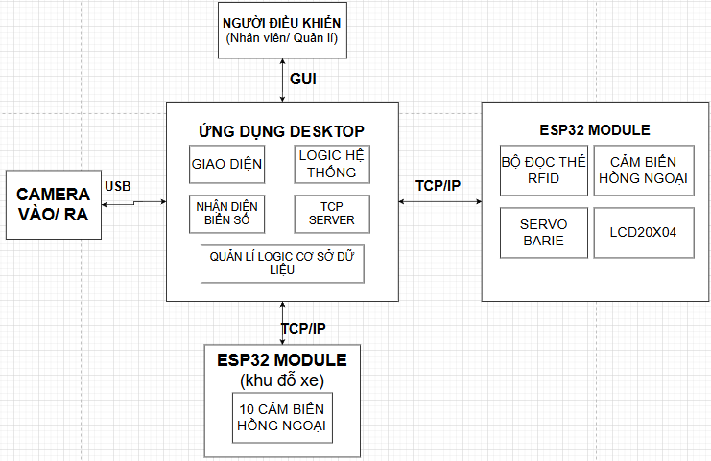

###### Hình 3.1. Sơ đồ tổng quan hệ thống

### 3.2.2. Luồng dữ liệu tổng quát

Luồng dữ liệu trong hệ thống bắt đầu từ các thiết bị IoT khi phát sinh sự kiện, ví dụ như quét thẻ RFID hoặc phát hiện xe. Dữ liệu này được gửi về ứng dụng trung tâm để xử lý. Sau khi xử lý xong, ứng dụng sẽ gửi lệnh điều khiển ngược lại cho các thiết bị IoT tương ứng.

Cơ sở dữ liệu đóng vai trò trung gian lưu trữ và cung cấp thông tin cho quá trình xử lý nghiệp vụ, đảm bảo tính nhất quán của dữ liệu trong toàn hệ thống.

Luồng dữ liệu trong hệ thống được thiết kế theo mô hình khép kín, đảm bảo tính tuần tự và thời gian thực. Dữ liệu di chuyển qua ba tầng chính: Tầng Thu thập (Device Layer), Tầng Xử lý (Application Layer) và Tầng Dữ liệu (Data Layer). Quá trình này được chia thành hai quy trình nghiệp vụ chính: Quy trình xe vào (Check-in) và Quy trình xe ra (Check-out).

**3.2.2a. Luồng dữ liệu quy trình xe vào (Check-in)**

Quy trình này bắt đầu khi phương tiện tiến vào khu vực cổng kiểm soát và kết thúc khi dữ liệu được lưu trữ an toàn vào cơ sở dữ liệu (Hình 3.2) gồm các bước :

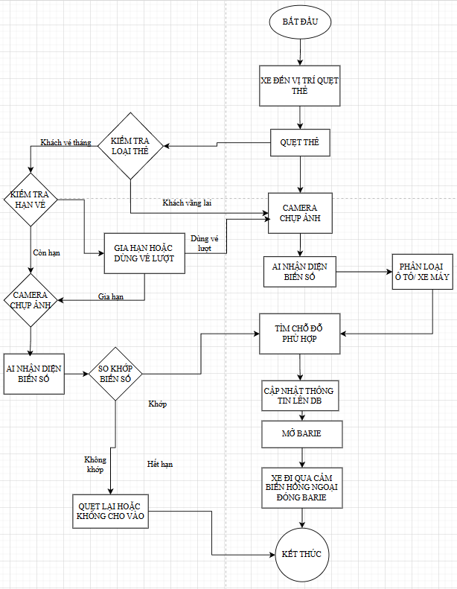

###### Hình 3.2. Sơ đồ logic tại cổng vào

**Bước 1: Khởi tạo tín hiệu**

- Cảm biến (Hồng ngoại/Siêu âm) phát hiện sự hiện diện của phương tiện hoặc đầu đọc thẻ nhận được tín hiệu từ thẻ RFID của người dùng.

- Vi điều khiển ESP32 đóng gói thông tin sự kiện (ví dụ: CARD_ID: ABC12345) và gửi qua giao thức TCP/IP tới máy tính trung tâm.

**Bước 2: Thu nhận và Xử lý hình ảnh**

-Server (Ứng dụng Python) nhận tín hiệu từ Socket, ngay lập tức kích hoạt Camera chụp ảnh thời gian thực.

- Hình ảnh được đưa vào module AI (YOLO Model). Tại đây, thuật toán thực hiện phát hiện vùng biển số (Detection) và trích xuất ký tự (OCR) để chuyển đổi thành dữ liệu dạng văn bản (String).

**Bước 3: Xác thực và Lưu trữ**

- Phần mềm kiểm tra tính hợp lệ của thẻ RFID trong bảng Cards của cơ sở dữ liệu SQLite.

- Nếu thẻ hợp lệ, hệ thống tạo một bản ghi mới trong bảng ParkingHistory, bao gồm: ID thẻ, Biển số xe, Thời gian vào, Đường dẫn ảnh chụp.

**Bước 4: Phản hồi điều khiển**

- Sau khi lưu trữ thành công, phần mềm gửi lệnh điều khiển (ví dụ: OPEN_BARRIER) ngược lại cho ESP32 qua kết nối TCP.

- ESP32 nhận lệnh và kích hoạt động cơ Servo mở thanh chắn (Barie), đồng thời hiển thị thông báo "Mời vào" trên giao diện hoặc màn hình LCD (nếu có).

**3.2.2b. Luồng dữ liệu quy trình xe ra (Check-out)**

Quy trình xe ra phức tạp hơn do yêu cầu tính năng đối chiếu an ninh để chống mất cắp xe theo các bước sau:

**Bước 1: Tiếp nhận yêu cầu**

- Người dùng quẹt thẻ RFID tại đầu đọc lối ra. ESP32 gửi mã thẻ về phần mềm quản lý.

**Bước 2: Truy vấn dữ liệu**

- Phần mềm sử dụng mã thẻ để truy vấn bản ghi gần nhất trong bảng ParkingHistory có trạng thái là "Đang gửi" (chưa có giờ ra).

- Dữ liệu trả về bao gồm: Biển số xe lúc vào và Mã thẻ lúc vào.

**Bước 3: Xử lý và Đối chiếu**

- Camera lối ra chụp ảnh và module AI nhận diện biển số xe hiện tại.

- Hệ thống thực hiện so sánh chuỗi ký tự: Biển số lúc ra so với Biển số lúc vào, Mã thẻ RFID lúc vào và lúc ra.

**Bước 4: Ra quyết định**

- Trường hợp khớp: Hệ thống tính toán thời gian gửi, cập nhật "Thời gian ra" và "Phí gửi xe" vào cơ sở dữ liệu. Sau khi thanh toán thành công, Lệnh mở Barie được gửi xuống ESP32.

- Trường hợp không khớp (Cảnh báo): Hệ thống phát cảnh báo trên giao diện phần mềm (Pop-up Warning) và không gửi lệnh mở Barie.

## 3.3. Nguyên lý hoạt động của hệ thống

### 3.3.1. Hoạt động tại cổng vào

Nguyên lý hoạt động tại cổng vào của hệ thống bãi đỗ xe thông minh được thiết kế nhằm đảm bảo quá trình kiểm soát phương tiện diễn ra tự động, chính xác và an toàn. Khi một phương tiện có nhu cầu vào khu vực bãi đỗ, hệ thống sẽ thực hiện tuần tự các bước sau:

**Bước 1: Khởi động quy trình xe vào**

Khi xe di chuyển đến khu vực kiểm soát và dừng trước barie (thanh chắn vào), nhân viên hoặc khách gửi vé tháng sẽ quét thẻ để thực hiện xác thực qua RFID. Ngay sau đó, hệ thống tự động kích hoạt camera tại cổng vào để sẵn sàng thu nhận hình ảnh phục vụ cho quá trình nhận diện.

**Bước 2: Nhận diện biển số xe**

Camera tại cổng vào được lập trình để chụp hình biển số phương tiện. Hình ảnh thu được sẽ được truyền về khối xử lý trung tâm, nơi thuật toán nhận diện biển số tiến hành trích xuất và phân tích thông tin. Kết quả nhận diện được đối chiếu với cơ sở dữ liệu nội bộ của hệ thống.

Trong trường hợp biển số được nhận diện chính xác và khớp với dữ liệu cho phép trong hệ thống, phương tiện được xác thực hợp lệ và chuyển sang bước kiểm tra an toàn tiếp theo.

Ngược lại, nếu biển số không được nhận diện chính xác hoặc không tồn tại trong cơ sở dữ liệu, hệ thống sẽ kích hoạt cơ chế xử lý ngoại lệ, yêu cầu nhân viên quét lại hoặc ghi nhận thông tin để xử lý sau.

**Bước 3: Mở barie và cho xe vào**

Khi các điều kiện an toàn được đáp ứng, hệ thống kiểm tra chỗ trống hợp lệ trong bãi đỗ xe, hiển thị lên màn hình và yêu cầu người gửi đỗ xe đúng chỗ. Đồng thời hệ thống gửi lệnh điều khiển đến thiết bị chấp hành để mở barie. Phương tiện được phép di chuyển vào khu vực bãi đỗ đúng ô đỗ đã được chỉ định. Ngay lập tức, hệ thống tiến hành lưu trữ các thông tin liên quan đến lượt xe vào, bao gồm biển số xe, ô xe đã đỗ, thời điểm vào bãi và hình ảnh ghi nhận từ camera. Đây là cơ sở để phục vụ việc quản lý và tính toán phí đỗ xe sau này.

**Bước 4: Đóng barie**

Sau khi phương tiện đã di chuyển hoàn toàn qua barie, cảm biến vật cản tiếp tục giám sát khu vực phía trước. Khi xác nhận khu vực đã trống, hệ thống tự động đóng barie về trạng thái ban đầu nhằm đảm bảo an ninh và sẵn sàng cho lượt xe tiếp theo.

### 3.3.2. Hoạt động tại cổng ra

Nguyên lý hoạt động tại cổng ra của hệ thống bãi đỗ xe thông minh được thiết kế nhằm đảm bảo việc kiểm soát phương tiện rời khỏi bãi diễn ra chính xác, an toàn và minh bạch về mặt dữ liệu. Quy trình này có nhiều điểm tương đồng với cổng vào, tuy nhiên có bổ sung thêm bước kiểm tra và xác nhận trạng thái thanh toán(Hình 3.3). Cụ thể, hệ thống hoạt động theo các bước sau:

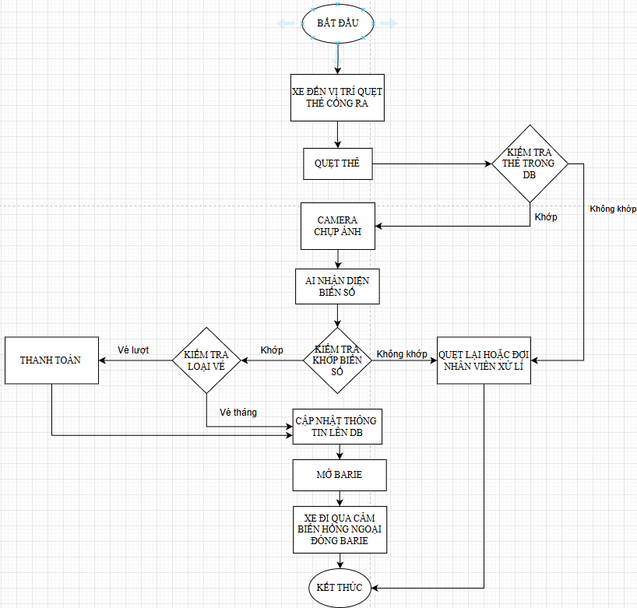

###### Hình 3.3. Sơ đồ logic tại cổng ra

**Bước 1: Khởi động quy trình xe ra**

Khi phương tiện di chuyển đến khu vực kiểm soát cổng ra, người điều khiển sẽ thực hiện quét thẻ. Hệ thống sẽ xác minh mã số thẻ được quét để tiến hành xác minh kèm với biển số lưu cùng số thẻ

**Bước 2: Nhận diện và xác minh biển số xe**

Camera tiến hành chụp ảnh biển số xe và truyền dữ liệu về khối xử lý trung tâm. Thông tin biển số sau khi được nhận diện sẽ được đối chiếu với dữ liệu đã lưu trữ trong cơ sở dữ liệu của hệ thống từ thời điểm xe vào bãi dựa vào mã số đã quẹt

Nếu kết quả nhận diện cho thấy biển số khớp với dữ liệu xe đang có trong bãi, hệ thống cho phép tiếp tục sang bước kiểm tra thanh toán.

Trường hợp biển số không khớp, không tồn tại trong cơ sở dữ liệu hoặc không thể nhận diện chính xác, hệ thống sẽ tạm dừng quy trình tự động và yêu cầu người điều hành hoặc nhân viên thực hiện quét lại.

**Bước 3: Kiểm tra trạng thái thanh toán**

Sau khi phương tiện được xác thực thành công, hệ thống tiến hành kiểm tra trạng thái thanh toán phí gửi xe (đối với các trường hợp áp dụng thu phí).

Nếu phương tiện đã hoàn tất thanh toán, hệ thống chuyển sang bước kiểm tra an toàn.

Nếu chưa thanh toán hoặc thanh toán không hợp lệ, hệ thống sẽ không cho phép mở barie và hiển thị thông báo yêu cầu người điều khiển phương tiện thực hiện thanh toán trước khi tiếp tục.

**Bước 4: Mở barie và cho xe ra**

Khi các điều kiện về xác minh biển số và thanh toán được đảm bảo,, hệ thống gửi lệnh điều khiển để mở barie. Phương tiện được phép di chuyển ra khỏi bãi. Đồng thời, hệ thống ghi nhận và lưu trữ thông tin xe ra, bao gồm biển số xe và thời điểm rời bãi, phục vụ cho công tác quản lý và lập báo cáo sau này.

**Bước 5: Đóng barie**

Sau khi xe đã di chuyển hoàn toàn qua cổng ra, cảm biến vật cản tiếp tục giám sát khu vực phía trước barie. Khi khu vực được xác định là trống, hệ thống tự động đóng barie để đảm bảo an toàn, an ninh và sẵn sàng cho lượt phương tiện tiếp theo.

### 3.3.3. Xử lý các tình huống đặc biệt

Bên cạnh các quy trình hoạt động thông thường tại cổng vào và cổng ra, hệ thống quản lý bãi đỗ xe thông minh còn được thiết kế để xử lý một số tình huống đặc biệt nhằm đảm bảo tính ổn định, an toàn và liên tục trong quá trình vận hành.

Trường hợp thẻ không hợp lệ: Khi hệ thống phát hiện thẻ RFID không tồn tại trong cơ sở dữ liệu, đã hết hạn sử dụng hoặc không được cấp quyền, hệ thống sẽ từ chối thực hiện các bước tiếp theo. Barie không được mở và đồng thời hiển thị thông báo cảnh báo trên giao diện người vận hành. Nhân viên quản lý sẽ tiến hành kiểm tra và xác minh trước khi quyết định cho phép phương tiện ra hoặc vào bãi.

Trường hợp nhận diện biển số không chính xác: Trong quá trình nhận diện biển số, có thể xảy ra sai sót do các yếu tố môi trường như ánh sáng kém, biển số bị che khuất hoặc chất lượng hình ảnh không đảm bảo. Khi kết quả nhận diện không trùng khớp với dữ liệu lưu trữ hoặc không thể xác định được biển số, thông báo sẽ được gửi đến nhân viên vận hành để tiến hành quét lại

Trường hợp mất kết nối mạng: Trong trường hợp mất kết nối mạng giữa các thiết bị IoT và khối xử lý trung tâm, hệ thống sẽ tạm thời dừng các chức năng tự động liên quan đến xác thực và điều khiển từ xa. Khi đó, hệ thống sẽ hiển thị trạng thái lỗi kết nối để nhân viên vận hành nhận biết và kịp thời xử lý. Sau khi kết nối được khôi phục, hệ thống sẽ tiếp tục hoạt động bình thường, đồng thời đồng bộ lại dữ liệu phát sinh trong thời gian gián đoạn.

Nhờ cơ chế xử lý các tình huống đặc biệt nêu trên, hệ thống đảm bảo khả năng hoạt động ổn định, hạn chế gián đoạn và duy trì an ninh cho bãi đỗ xe ngay cả trong các điều kiện bất thường.

## 3.4. Thiết kế phần cứng hệ thống

### 3.4.1. Nguyên tắc thiết kế phần cứng

Thiết kế phần cứng của hệ thống quản lý bãi đỗ xe thông minh phải đáp ứng các yêu cầu về độ ổn định, độ tin cậy và khả năng vận hành liên tục trong điều kiện môi trường thực tế. Do hệ thống thường được triển khai tại các khu vực ngoài trời hoặc bán ngoài trời, các module phần cứng cần được lựa chọn và bố trí sao cho có thể hoạt động bền bỉ trước những tác động của thời tiết như nhiệt độ cao, độ ẩm lớn, bụi bẩn, ánh sáng mạnh, cũng như các yếu tố gây nhiễu điện từ từ môi trường xung quanh.

Để đảm bảo hiệu quả vận hành và thuận tiện trong bảo trì, kiến trúc phần cứng được thiết kế theo hướng module hóa, trong đó từng thành phần như bộ điều khiển ESP32, đầu đọc RFID, cảm biến hồng ngoại, camera, barie và màn hình hiển thị đều có thể được thay thế, sửa chữa hoặc nâng cấp độc lập. Điều này giúp hệ thống dễ dàng mở rộng khi số lượng làn xe hoặc quy mô bãi đỗ tăng lên mà không cần phải thiết kế lại toàn bộ cấu trúc.

Ngoài ra, các nguyên tắc quan trọng trong thiết kế phần cứng bao gồm:

Tính ổn định: Các thiết bị phải hoạt động ổn định trong thời gian dài, hạn chế lỗi và đảm bảo tốc độ phản hồi nhanh trong các tác vụ như đọc thẻ, nhận diện, mở/đóng barie.

Độ tin cậy cao: Các cảm biến và bộ điều khiển cần có độ chính xác cao, khả năng chống nhiễu tốt để giảm thiểu các trường hợp nhận diện sai hoặc mất tín hiệu.

Khả năng mở rộng: Hệ thống phải hỗ trợ việc bổ sung các thiết bị mới như camera bổ sung, thêm làn xe hoặc các module mở rộng như kết nối cloud, cảm biến nâng cao mà không ảnh hưởng đến hệ thống hiện tại.

Chi phí hợp lý: Việc lựa chọn linh kiện cần cân đối giữa hiệu năng, độ bền và chi phí nhằm đạt hiệu quả kinh tế tối ưu nhưng vẫn đảm bảo chất lượng vận hành.

Với cách tiếp cận theo các nguyên tắc trên, phần cứng của hệ thống không chỉ đáp ứng yêu cầu vận hành hiện tại mà còn có khả năng phát triển lâu dài, phù hợp với các mô hình bãi đỗ xe có quy mô từ nhỏ đến trung bình.

### 3.4.2. Sơ đồ kết nối phần cứng

Hệ thống phần cứng (IOT) được chia thành 2 phần và được điều khiển, thu nhận tín hiệu từ các linh kiện khác thông qua 2 ESP32:

Phần 1: Hệ thống điều khiển tại cổng vào ra : 1 ESP; 2 cảm biến hồng ngoại (IR) đặt tại sau thanh chắn barie; 2 Servo 180 độ điều khiển 2 barie vào và ra; 2 buzzer tại 2 cổng để thông báo; 2 bộ module đọc thẻ RFID tại cổng vào ra; 1 màn hình LCD 20x04 hiển thị thông tin cho khách hàng. (Hình a)  
 Phần 2: Hệ thống thu nhận tín hiệu các ô đỗ tại bãi đỗ xe, có chức năng tiếp nhận tình trạng đã có xe đỗ hay chưa tại 10 ô trống nhằm giúp hệ thống xử lí, kiểm soát được các ô đỗ. Hệ thống gồm 1 ESP32 và 10 cảm biến hồng ngoại đặt tại giữa vị trí 10 ô đỗ.(Hình b)

Các chân tín hiệu để điều khiển và thu nhận tín hiệu của các thiết bị phần cứng được kết nối với 2 ESP32 theo sơ đồ đã được thiết kế trước (Bảng 3.1) (Bảng 3.2) đảm bảo đúng chức năng của từng chân, không gây ra xung đột giữa các cổng giao tiếp. Ngoài ra các chân nối GND của các linh kiện tại mỗi hệ thống sẽ được nối với nhau và nối với GND của ESP32 tại hệ thống đó.Các chân nguồn cũng được nối với nhau và nối với nguồn 5V của ESP32 ngoại trừ nguồn của RC522 được nối chung với nguồn 3.3V. Đặc biệt nguồn của 2 servo sẽ được nối riêng với 1 nguồn 5V 2A-5A ngoài để đảm bảo cung cấp đủ dòng cho servo hoạt động. Giao tiếp giữa các thiết bị được lựa chọn phù hợp với từng loại linh kiện nhằm đảm bảo tốc độ truyền và độ ổn định.

###### Bảng 3.1. Sơ đồ kết nối chân các linh kiện module điều khiển cổng vào ra

|  |  |  |
| --- | --- | --- |
| **Thiết bị** | **GPIO ESP32** | **Ghi chú / Chức năng** |
| IR1 | GPIO 34 | Input |
| IR2 | GPIO 35 | Input |
| Servo1 | GPIO 32 | PWM |
| Servo2 | GPIO 33 | PWM |
| Buzzer 1 | GPIO 25 | Output |
| Buzzer 2 | GPIO 26 | Output |
| RC522 #1 (SDA/SS1) | GPIO 5 | SPI – Slave Select 1 |
| RC522 #2 (SDA/SS2) | GPIO 17 | SPI – Slave Select 2 |
| RC522 (SCK) | GPIO 14 | SPI chung |
| RC522 (MISO) | GPIO 12 | SPI chung |
| RC522 (MOSI) | GPIO 13 | SPI chung |
| RC522 #1 (RST) | GPIO 16 | Reset RC522 #1 |
| RC522 #2 (RST) | GPIO 4 | Reset RC522 #2 |
| LCD I2C (SDA) | GPIO 21 | I2C Data |
| LCD I2C (SCL) | GPIO 22 | I2C Clock |

###### Bảng 3.2. Sơ đồ kết nối chân module quản lí ô đỗ xe

|  |  |  |
| --- | --- | --- |
| **Thiết bị** | **GPIO ESP32** | **Ghi chú / Chức năng** |
| IR 1 | GPIO 26 | Quản lí ô đỗ số 1 |
| IR 2 | GPIO 27 | Quản lí ô đỗ số 2 |
| IR 3 | GPIO 14 | Quản lí ô đỗ số 3 |
| IR 4 | GPIO 33 | Quản lí ô đỗ số 4 |
| IR 5 | GPIO 13 | Quản lí ô đỗ số 5 |
| IR 6 | GPIO 19 | Quản lí ô đỗ số 6 |
| IR 7 | GPIO 18 | Quản lí ô đỗ số 7 |
| IR 8 | GPIO 17 | Quản lí ô đỗ số 8 |
| IR 9 | GPIO 16 | Quản lí ô đỗ số 9 |
| IR 10 | GPIO 4 | Quản lí ô đỗ số 10 |

Dựa vào bảng trên ta có bảng mô phỏng kết nối giữa các linh kiện thực tế:

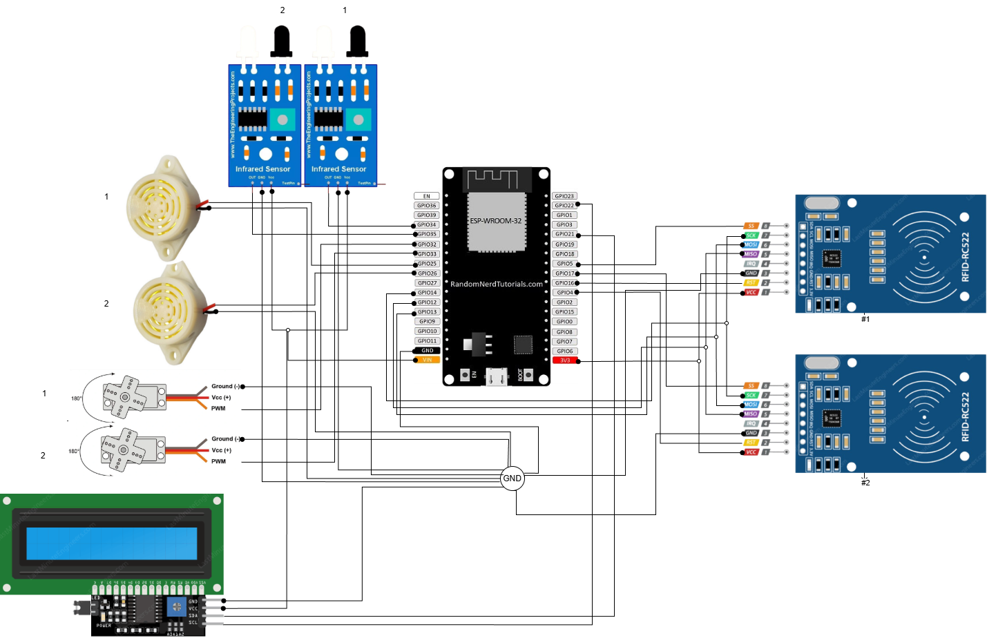

###### Hình a. Sơ đồ kết nối hệ thống tại cổng vào ra.

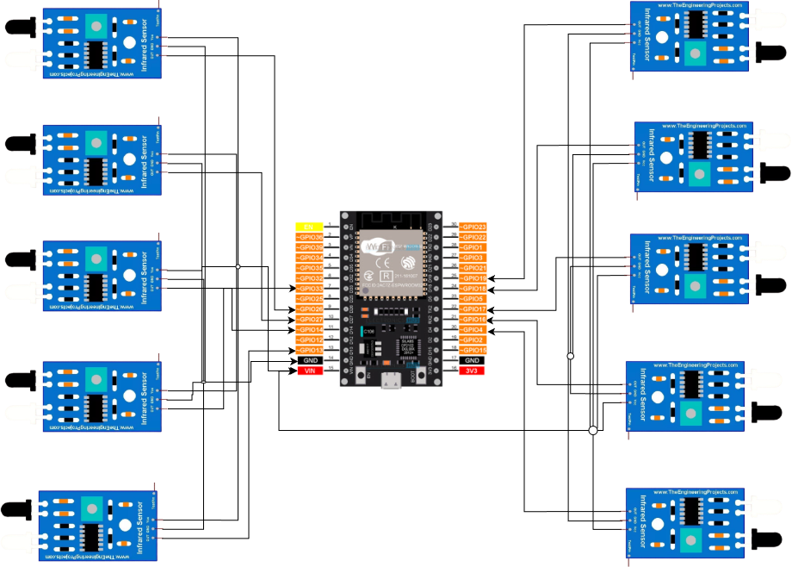

###### Hình b. Sơ đồ kết nối hệ thống thu nhận tín hiệu tại ô đỗ.

###### Hình 3.4. Sơ đồ kết nối phần cứng hệ thống bãi đỗ xe thông minh.

## 3.5 Thiết kế phần mềm

### 3.5.1. Tổng quan thiết kế phần mềm

Hệ thống bãi đỗ xe thông minh được thiết kế theo mô hình Client – Server, kết hợp giữa ứng dụng desktop cục bộ và các module phần cứng IoT, nhằm đảm bảo khả năng xử lý thời gian thực, độ tin cậy cao và dễ mở rộng trong tương lai. Trong mô hình này, ứng dụng Desktop (Server) đóng vai trò trung tâm, chịu trách nhiệm: (1) xử lý toàn bộ nghiệp vụ gửi xe – lấy xe; (2) quản lý cơ sở dữ liệu; (3) giao tiếp với các thiết bị IoT; (4) hiển thị giao diện và thống kê cho người vận hành. Các Client IoT (ESP32) đóng vai trò thu thập dữ liệu từ cảm biến và thực thi lệnh điều khiển vật lý (barie, LCD).  
 Ngoài ra, hệ thống tích hợp module AI nhận diện biển số chạy cục bộ trên máy tính Server để giảm độ trễ và không phụ thuộc vào kết nối Internet. Kiến trúc tổng thể giúp hệ thống hoạt động ổn định trong môi trường thực tế, dễ bảo trì, nâng cấp từng module độc lập, phù hợp với các hệ thống bãi đỗ xe quy mô nhỏ và vừa.

### 3.5.2. Thiết kế kiến trúc Client – Server

#### 3.5.2a. Thành phần Server (Ứng dụng Desktop)

Server là ứng dụng desktop được phát triển bằng Python và framework PySide6 (Qt), chạy trên máy tính đặt tại bãi xe. Server đảm nhiệm các chức năng chính:

- Tiếp nhận dữ liệu từ các ESP32 thông qua giao thức TCP/IP

- Xử lý nghiệp vụ gửi xe, trả xe

- Điều khiển barie và màn hình LCD

- Nhận diện biển số xe thông qua module AI

- Lưu trữ và truy xuất dữ liệu từ cơ sở dữ liệu SQLite

- Hiển thị giao diện quản lý cho nhân viên và quản trị viên

#### 3.5.2b. Thành phần Client (ESP32 IoT)

Các module ESP32 đóng vai trò Client, được triển khai tại các cổng vào/ra và khu vực bãi xe. ESP32 thực hiện:

- Đọc dữ liệu từ cảm biến RFID, cảm biến hồng ngoại (IR)

- Thu thập trạng thái chiếm chỗ của từng ô đỗ

- Điều khiển servo barie và LCD 20x4

- Gửi dữ liệu thời gian thực về Server và nhận lệnh điều khiển

ESP32 hoạt động như một TCP Client, chủ động kết nối tới Server và duy trì kết nối trong suốt quá trình vận hành.

### 3.5.3. Thiết kế Module Ứng dụng Desktop (Server)

Ứng dụng Desktop được xây dựng theo kiến trúc Model – View – Controller (MVC) nhằm đảm bảo tính module hóa và dễ bảo trì.

a) Module giao diện người dùng (View)

Module giao diện được phát triển bằng PySide6, cung cấp các màn hình chức năng:

- Màn hình đăng nhập và phân quyền người dùng

- Màn hình giám sát cổng vào/ra

- Màn hình sơ đồ bãi đỗ xe thời gian thực

- Màn hình lịch sử ra vào

- Màn hình quản lý vé tháng

- Màn hình thống kê và báo cáo

Giao diện được thiết kế thân thiện, hỗ trợ cập nhật dữ liệu theo sự kiện, đảm bảo nhân viên dễ dàng thao tác trong môi trường thực tế.

b) Module xử lý nghiệp vụ (Controller)

Module Controller chịu trách nhiệm xử lý toàn bộ logic nghiệp vụ:

- Kiểm tra thẻ RFID

- Phân loại xe (ô tô/xe máy)

- Kiểm tra ô đỗ trống theo loại vé (khách vãng lai/vé tháng)

- Ghi nhận xe vào/ra

- Tính phí gửi xe

- Quyết định mở/đóng barie

Module này đảm bảo các quy tắc nghiệp vụ được thực thi thống nhất, tránh các trường hợp sai lệch dữ liệu.

c) Module xử lý ảnh và AI

Module AI chạy cục bộ trên máy Server, thực hiện:

- Nhận ảnh từ camera

- Tiền xử lý ảnh

- Nhận diện biển số xe

- Trả kết quả về Controller để xử lý nghiệp vụ

Việc triển khai AI local giúp:

- Giảm độ trễ so với gọi API cloud

- Không phụ thuộc vào kết nối Internet

- Phù hợp với yêu cầu thời gian thực của bãi xe

d) Module giao tiếp mạng (TCP Server)

Ứng dụng Desktop triển khai một **TCP Server** lắng nghe tại cổng (port) 8888.  
 Module này chịu trách nhiệm:

- Nhận dữ liệu từ ESP32 (RFID, trạng thái cảm biến, trạng thái ô đỗ)

- Gửi lệnh điều khiển (mở barie, hiển thị LCD)

- Quản lý kết nối nhiều ESP32 cùng lúc

Để đảm bảo tính thời gian thực, module sử dụng đa luồng, cho phép:

- Luồng xử lý camera

- Luồng xử lý AI

- Luồng giao tiếp mạng hoạt động song song mà không gây nghẽn hệ thống.

e) Module quản lý cơ sở dữ liệu (Model)

Cơ sở dữ liệu SQLite3 được sử dụng để lưu trữ:

- Thông tin người dùng

- Vé tháng

- Ô đỗ xe

- Phiên gửi xe

- Lịch sử ra vào

- Thông tin thanh toán

SQLite được lựa chọn vì:

- Nhẹ, không cần cài đặt server

- Phù hợp với hệ thống cục bộ

- Dễ triển khai và sao lưu

### 3.5.4. Thiết kế giao tiếp giữa các module phần mềm

Giao tiếp giữa các module được thiết kế theo nguyên tắc:

- Rõ ràng

- Định dạng thống nhất

- Dễ mở rộng

a) Giao tiếp ESP32 – Server

Giao thức sử dụng: TCP/IP

Ví dụ định dạng dữ liệu:

- CARD:UID:1: Dữ liệu quét thẻ RFID

- ZONE_A:1010001101: Trạng thái cảm biến ô đỗ

- OPEN_1: Lệnh mở barie

- MSG:Welcome|Thank you: Hiển thị LCD

b) Giao tiếp giữa các module nội bộ

Các module nội bộ trong Server giao tiếp thông qua:

- Hàm gọi trực tiếp

- Cơ chế signal/slot của Qt

- Queue xử lý sự kiện

Cách tiếp cận này giúp hệ thống linh hoạt và tránh phụ thuộc chặt chẽ giữa các module.

### 3.5.5. Cơ chế xử lý song song và thời gian thực

Hệ thống áp dụng kiến trúc đa luồng (Multi-threading) để xử lý các tác vụ song song:

- Nhận dữ liệu cảm biến

- Nhận diện biển số

- Cập nhật giao diện

- Ghi nhận dữ liệu vào cơ sở dữ liệu

Việc phân luồng giúp:

- Đảm bảo giao diện không bị treo

- Đáp ứng yêu cầu thời gian thực

- Nâng cao độ ổn định khi hệ thống hoạt động liên tục

### 3.5.6. Đánh giá thiết kế phần mềm

Thiết kế phần mềm của hệ thống:

- Phù hợp với yêu cầu thực tế của bãi đỗ xe thông minh

- Đảm bảo tính ổn định và mở rộng

- Dễ dàng tích hợp thêm chức năng trong tương lai như thanh toán điện tử, quản lý từ xa

Kiến trúc được lựa chọn đáp ứng tốt mục tiêu của đồ án và có thể làm nền tảng cho các nghiên cứu hoặc triển khai thực tế sau này.

## 3.6. Thiết kế cơ sở dữ liệu

Cơ sở dữ liệu của hệ thống giữ vai trò trung tâm trong việc lưu trữ, quản lý và cung cấp thông tin cho toàn bộ hoạt động của hệ thống bãi giữ xe thông minh, bao gồm: quản lý người dùng, quản lý ô đỗ xe, vé tháng, lịch sử ra vào, thông tin thanh toán và các thông số cấu hình. Dựa trên mục tiêu của hệ thống và yêu cầu thực tiễn, cơ sở dữ liệu được thiết kế theo mô hình quan hệ (Relational Database), triển khai bằng SQLite để đảm bảo tính gọn nhẹ, dễ nhúng vào phần mềm Desktop và khả năng hoạt động độc lập trên nhiều môi trường.

### 3.6.1. Nguyên tắc và yêu cầu thiết kế

Cơ sở dữ liệu của hệ thống được thiết kế dựa trên các nguyên tắc đảm bảo tính chặt chẽ, phù hợp với nghiệp vụ và khả năng mở rộng trong tương lai. Trước hết, hệ thống chú trọng đảm bảo tính toàn vẹn dữ liệu thông qua việc sử dụng khóa chính, các ràng buộc duy nhất và các trường dữ liệu tự động sinh, nhằm hạn chế tối đa tình trạng trùng lặp và sai lệch dữ liệu trong quá trình vận hành. Bên cạnh đó, cấu trúc cơ sở dữ liệu được xây dựng tương thích chặt chẽ với quy trình nghiệp vụ của bãi đỗ xe thông minh, đáp ứng đầy đủ các chức năng như quản lý tài khoản và phân quyền người dùng, dẫn hướng đỗ xe, kiểm soát vé tháng, nhận diện biển số phương tiện và thống kê doanh thu. Ngoài ra, thiết kế cơ sở dữ liệu còn hỗ trợ khả năng mở rộng, cho phép bổ sung thêm loại phương tiện, mở rộng số lượng ô đỗ hoặc cải tiến quy trình xử lý mà không làm thay đổi cấu trúc dữ liệu cốt lõi. Cuối cùng, việc lựa chọn SQLite làm hệ quản trị cơ sở dữ liệu giúp tối ưu lưu trữ và truy vấn nhờ đặc tính gọn nhẹ, không yêu cầu cài đặt máy chủ, tốc độ truy vấn nhanh và đảm bảo độ ổn định cao, đặc biệt phù hợp với mô hình ứng dụng desktop của hệ thống.

### 3.6.2. Tổng quan mô hình dữ liệu

Dựa theo mã nguồn khởi tạo cơ sở dữ liệu, hệ thống gồm 5 bảng chính:

- Bảng users: quản lý tài khoản người dùng, phân quyền và trạng thái làm việc.

- Bảng user_permissions: Phân quyền chi tiết cho nhân viên.

- Bảng parking_slots: quản lý từng ô đỗ xe và trạng thái cảm biến.

- Bảng monthly_tickets: lưu trữ thông tin vé tháng, khách hàng cố định và thẻ RFID.

- Bảng parking_sessions: ghi nhận toàn bộ lịch sử xe vào – ra.

- Bảng settings: lưu các tham số cấu hình và giá dịch vụ của hệ thống.

Các bảng tương tác với nhau thông qua khóa chính – khóa ngoại logic (dù SQLite không buộc FK cứng, nhưng logic hệ thống vẫn đảm bảo liên kết dữ liệu).

### 3.6.3. Thiết kế chi tiết từng bảng

Bảng users (Bảng 3.3) giúp quản lý thông tin đăng nhập và quyền hạn của từng tài khoản sử dụng hệ thống, chỉ ADMIN mới quản trị giá vé, tài khoản và thiết bị.

###### Bảng 3.3. Bảng users

|  |  |  |
| --- | --- | --- |
| **Trường** | **Kiểu dữ liệu** | **Ý nghĩa** |
| id (PK) | INTEGER | Mã định danh tự tăng |
| username | TEXT UNIQUE | Tên đăng nhập |
| password | TEXT | Mật khẩu đã mã hóa MD5 |
| full_name | TEXT | Họ tên người dùng |
| role | TEXT | Quyền: ADMIN hoặc STAFF |
| phone | TEXT | Số điện thoại |
| is_active | INTEGER | 1: đang làm, 0: đã nghỉ |
| created_at | TIMESTAMP | Thời điểm tạo tài khoản |

Bảng parking_slots (Bảng 3.4) đại diện cho bản đồ bãi đỗ xe, được dùng cho tính năng “dẫn hướng đỗ xe”. Bảng cho phép phân loại ô đỗ theo phương tiện, và cảm biến cập nhật tự động trường *status* theo thời gian thực. Các ô A1–A5, M1–M5 được khởi tạo mẫu trong mã nguồn để mô phỏng bãi thực tế.

###### Bảng 3.4. Bảng parking_slots

|  |  |  |
| --- | --- | --- |
| **Trường** | **Kiểu dữ liệu** | **Ý nghĩa** |
| slot_id (PK) | TEXT | Mã ô đỗ (A1, A2, M1…) |
| vehicle_type | TEXT | Loại xe phù hợp: Ô tô/Xe máy |
| is_reserved | INTEGER | 1: ô dành riêng cho vé tháng |
| status | INTEGER | 0: trống, 1: có xe (theo cảm biến) |

Bảng monthly_tickets (Bảng 3.5) giúp quản lý khách hàng vé tháng. Bảng này lưu toàn bộ thông tin khách hàng thân thiết cùng thẻ RFID, đồng thời hỗ trợ tính năng nhận diện biển số xe. Mỗi khách tháng có một ô đỗ cố định (*assigned_slot*).

###### Bảng 3.5. Bảng monthly_tickets

|  |  |  |
| --- | --- | --- |
| **Trường** | **Kiểu dữ liệu** | **Ý nghĩa** |
| id (PK) | INTEGER | Mã vé tháng |
| plate_number | TEXT | Biển số xe đã đăng ký |
| owner_name | TEXT | Tên chủ phương tiện |
| card_id | TEXT UNIQUE | Mã thẻ RFID dùng để quẹt vào bãi |
| assigned_slot | TEXT | Ô đỗ cố định được cấp |
| vehicle_type | TEXT | Loại xe |
| reg_date | TEXT | Ngày đăng ký |
| exp_date | TEXT | Ngày hết hạn |
| avatar_path | TEXT | Đường dẫn ảnh nhận diện |
| created_at | TIMESTAMP | Thời điểm tạo dữ liệu |

Bảng parking_sessions (Bảng 3.6) ghi nhận lịch sử ra vào, hỗ trợ truy vết, tính tiền và tổng hợp báo cáo. Bản lưu trữ đầy đủ dữ liệu để tính phí theo khối giờ, hỗ trợ đối chiếu chứng từ qua ảnh vào/ra, và phục vụ thống kê chi tiết: lượt xe, doanh thu, thời gian đỗ.

###### Bảng 3.6. Bảng parking_sessions

|  |  |  |
| --- | --- | --- |
| **Trường** | **Kiểu dữ liệu** | **Ý nghĩa** |
| id (PK) | INTEGER | Mã phiên gửi |
| card_id | TEXT | Thẻ RFID nếu là khách tháng |
| plate_in | TEXT | Biển số khi vào |
| time_in | TIMESTAMP | Thời điểm vào |
| time_out | TIMESTAMP | Thời điểm ra |
| image_in_path | TEXT | Ảnh chụp khi vào |
| image_out_path | TEXT | Ảnh chụp khi ra |
| price | INTEGER | Số tiền cần thanh toán |
| vehicle_type | TEXT | Ô tô/Xe máy |
| ticket_type | TEXT | MONTHLY hoặc GUEST |
| status | TEXT | PARKING hoặc COMPLETED |
| payment_method | TEXT | CASH hoặc BANKING |
| slot_id | TEXT | ô đỗ xe được chỉ định |

Bảng settings (Bảng 3.7) sử dụng cặp *key_name – key_value* để lưu cấu hình mềm.

###### Bảng 3.7. Bảng settings

|  |  |  |
| --- | --- | --- |
| **Trường** | **Kiểu dữ liệu** | **Ý nghĩa** |
| key_name (PK) | TEXT | Tên tham số |
| key_value | TEXT | Giá trị tham số |

Bảng user_permissions (Bảng 3.8) phân quyền linh hoạt cho từng nhân viên, hạn chế thao tác sai hoặc vượt quyền

###### Bảng 3.8. Bảng user_permissions

|  |  |  |
| --- | --- | --- |
| **Trường** | **Kiểu dữ liệu** | **Ý nghĩa** |
| key_name (PK) | TEXT | Tên tham số |
| key_value | TEXT | Giá trị tham số |

### 3.6.4. Mối quan hệ giữa các bảng

Cơ sở dữ liệu của hệ thống bãi đỗ xe thông minh được thiết kế theo mô hình quan hệ. Các bảng dữ liệu được liên kết với nhau thông qua khóa chính và khóa ngoại, phản ánh đúng nghiệp vụ quản lý và đảm bảo tính toàn vẹn dữ liệu trong quá trình vận hành hệ thống (Hình 3.5)

Quan hệ 1: bảng users và bảng user_permissions , quan hệ 1-N

Mỗi người dùng trong hệ thống có thể được gán nhiều quyền khác nhau nhằm kiểm soát các chức năng mà người dùng đó được phép thực hiện. Mỗi quyền chỉ thuộc về một người dùng cụ thể.Cho phép phân quyền chi tiết cho từng nhân viên, đảm bảo an toàn và kiểm soát truy cập trong hệ thống.

Trường liên kết: Khóa chính: users.id

Khóa ngoại: user_permissions.user_id

Quan hệ 2: Quan hệ giữa bảng parking_slots và bảng parking_sessions , quan hệ 1-N

Mỗi ô đỗ xe có thể được sử dụng cho nhiều lượt gửi xe khác nhau theo thời gian. Mỗi lượt gửi xe chỉ chiếm một ô đỗ tại một thời điểm xác định.Hỗ trợ quản lý trạng thái ô đỗ xe, dẫn hướng xe và cập nhật chính xác tình trạng bãi đỗ.

Trường liên kết: Khóa chính: parking_slots.slot_id

Khóa ngoại: parking_sessions.slot_id

Quan hệ 3: Quan hệ giữa bảng monthly_tickets và bảng parking_sessions,quan hệ 1-N

Một vé tháng có thể phát sinh nhiều lượt vào và ra bãi trong suốt thời gian hiệu lực. Mỗi lượt gửi xe có thể liên kết với một vé tháng thông qua mã thẻ RFID.Quan hệ này không sử dụng ràng buộc khóa ngoại cứng nhằm cho phép hệ thống xử lý cả trường hợp khách vãng lai không sử dụng vé tháng. Quan hệ này không sử dụng ràng buộc khóa ngoại cứng nhằm cho phép hệ thống xử lý cả trường hợp khách vãng lai không sử dụng vé tháng.Trường liên kết: monthly_tickets.card_id

parking_sessions.card_id

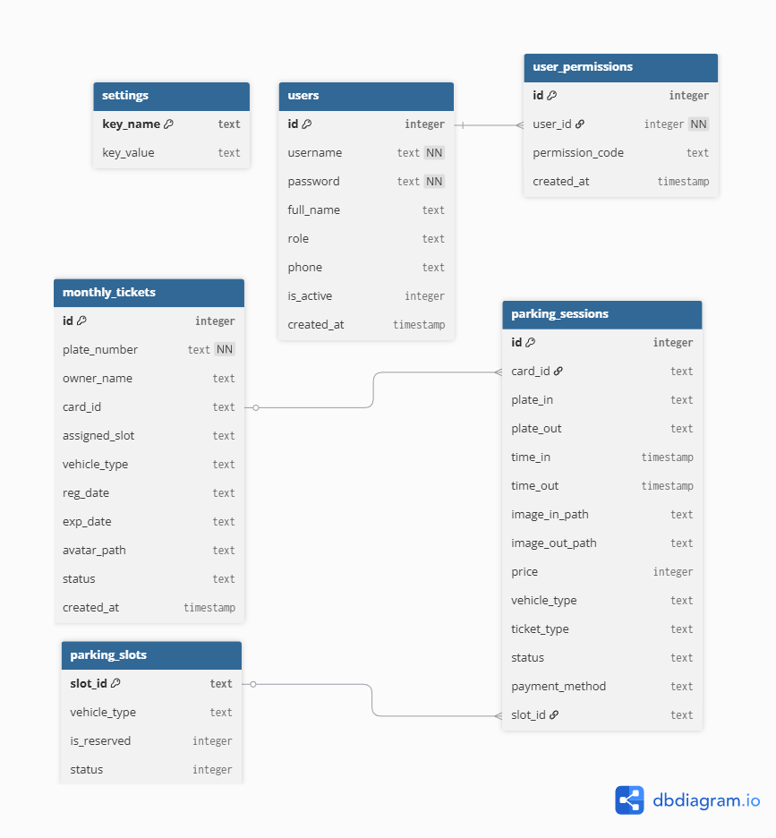

###### Hình 3.5. Lược đồ quan hệ giữa các bảng

### 3.6.5. Đánh giá thiết kế CSDL

Thiết kế cơ sở dữ liệu dựa trên đoạn mã nguồn đáp ứng các tiêu chí:

- Tính nhất quán: Không để trùng thẻ, trùng tên đăng nhập hoặc dữ liệu vé tháng.

- Tối ưu hóa hoạt động: Cấu trúc bảng hợp lý cho truy vấn nhanh, phù hợp với ứng dụng Desktop.

- Hỗ trợ mở rộng: Cho phép dễ dàng thêm bảng báo cáo, bảng camera, bảng log hệ thống.

- Phù hợp triển khai thực tế: Các trường bắt buộc cho hệ thống bãi xe như: biển số vào – ra, ảnh, thanh toán, RFID… đều được mô tả đầy đủ.

## 3.7. Nhận xét chung chương 3

Trong Chương 3, nhóm đã thực hiện quá trình phân tích và thiết kế các sơ đồ và yêu cầu hệ thống bãi đỗ xe thông minh một cách toàn diện. Chương này đã làm rõ các yêu cầu chức năng và phi chức năng của hệ thống, xác định các đối tượng tham gia và phạm vi hoạt động, qua đó đảm bảo hệ thống được thiết kế phù hợp với mục tiêu và điều kiện triển khai thực tế.

Bên cạnh đó, kiến trúc tổng thể của hệ thống, luồng dữ liệu và nguyên lý hoạt động tại cổng vào, cổng ra cũng như các tình huống đặc biệt đã được phân tích chi tiết. Trên cơ sở đó, phần thiết kế phần cứng và phần mềm được xây dựng rõ ràng, bao gồm sơ đồ kết nối phần cứng, kiến trúc client–server, thiết kế các module chức năng và cơ chế xử lý song song theo thời gian thực.

Cuối cùng, quá trình thiết kế cơ sở dữ liệu của hệ thống đã được trình bày đầy đủ, từ mô hình dữ liệu tổng thể đến thiết kế chi tiết các bảng và mối quan hệ giữa chúng, đảm bảo tính nhất quán và khả năng mở rộng. Những nội dung trong Chương 3 đóng vai trò là nền tảng kỹ thuật quan trọng cho việc triển khai, cài đặt và đánh giá hệ thống ở các chương tiếp theo của đồ án.

# 

# CHƯƠNG 4. THI CÔNG VÀ MÔ PHỎNG HỆ THỐNG

Chương 4 sẽ trình bày quá trình thi công và mô phỏng hệ thống bãi đỗ xe thông minh được thiết kế ở Chương 3. Nội dung chương tập trung vào việc hiện thực hóa mô hình hệ thống thông qua lắp ráp phần cứng, xây dựng các module phần mềm và nhận diện biển số, cũng như phát triển ứng dụng desktop quản lý trung tâm. Cuối cùng sẽ là việc kết hợp các mô hình, module này lại với nhau thành 1 hệ thống hoàn chỉnh.

## 4.1. Thi công Module IoT và phần cứng

### 4.1.1. Mục tiêu và yêu cầu thi công

Thi công module IoT và phần cứng là giai đoạn hiện thực hóa các thiết kế đã được trình bày trong chương trước. Mục tiêu của giai đoạn này là xây dựng một hệ thống phần cứng hoạt động ổn định, có khả năng giao tiếp với phần mềm trung tâm và đáp ứng đầy đủ các yêu cầu chức năng đã đề ra.

Trong quá trình thi công, phần cứng cần đảm bảo tính chính xác trong kết nối, độ ổn định của nguồn cấp và khả năng mở rộng cho các module bổ sung trong tương lai. Ngoài ra, việc bố trí các thiết bị cũng cần phù hợp với điều kiện thực tế của bãi đỗ xe nhằm đảm bảo độ an toàn và thuận tiện khi vận hành.

### 4.1.2. Chuẩn bị linh kiện và thiết bị

Trước khi tiến hành lắp ráp, các linh kiện và thiết bị cần được chuẩn bị đầy đủ và kiểm tra chất lượng. Các linh kiện chính bao gồm vi điều khiển ESP32, đầu đọc RFID, cảm biến hồng ngoại, động cơ servo điều khiển barie, camera giám sát, màn hình LCD và các linh kiện hỗ trợ như nguồn cấp, dây kết nối, module chuyển mức logic.

Việc kiểm tra từng linh kiện trước khi lắp ráp giúp phát hiện sớm các lỗi phần cứng, hạn chế việc thay thế hoặc sửa chữa sau này, đồng thời tiết kiệm thời gian trong quá trình thi công tổng thể.

### 4.1.3. Lắp ráp và kết nối phần cứng

Quá trình lắp ráp phần cứng được thực hiện theo từng khối chức năng. Trước tiên, vi điều khiển ESP32 được kết nối với các thiết bị ngoại vi như đầu đọc RFID, cảm biến hồng ngoại và động cơ servo. Mỗi kết nối đều được kiểm tra về mặt điện áp, tín hiệu và tính tương thích.

Tiếp theo, màn hình LCD và còi báo hiệu được kết nối để phục vụ việc hiển thị trạng thái và cảnh báo. Camera được bố trí tại vị trí phù hợp nhằm đảm bảo góc chụp rõ ràng và ổn định cho việc nhận diện biển số.

Trong quá trình lắp ráp, việc quản lý dây dẫn và cố định linh kiện được chú trọng nhằm tránh nhiễu tín hiệu và giảm nguy cơ hư hỏng do rung lắc hoặc tác động từ môi trường.

### 4.1.4. Nạp chương trình và kiểm tra module IoT

Sau khi hoàn tất lắp ráp, mô hình hệ thống IOT tại cổng vào ra được hoành thành (Hình 4.1), mô hình quản lí trạng thái ô đỗ cũng đã được hoàn thành (Hình 4.2), firmware được nạp vào ESP32 thông qua môi trường phát triển phù hợp. Chương trình firmware được kiểm tra và hiệu chỉnh từng phần như đọc thẻ RFID, nhận tín hiệu từ cảm biến, điều khiển động cơ servo và giao tiếp mạng.

Quá trình kiểm tra được thực hiện theo từng kịch bản kiểm thử. Kết quả kiểm tra giúp đánh giá mức độ ổn định của module IoT trước khi tích hợp vào hệ thống tổng thể.

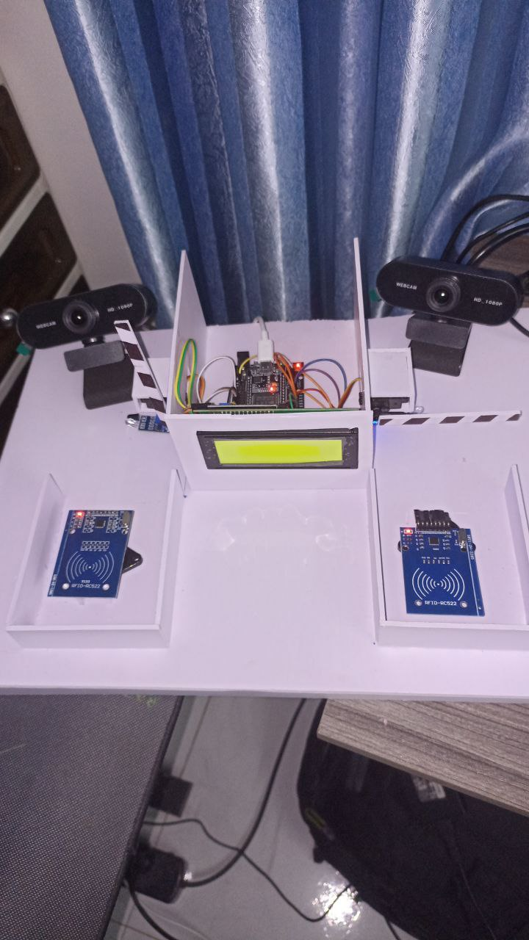  
*Hình 4.1. Mô hình hệ thống IOT tại cổng vào ra.*

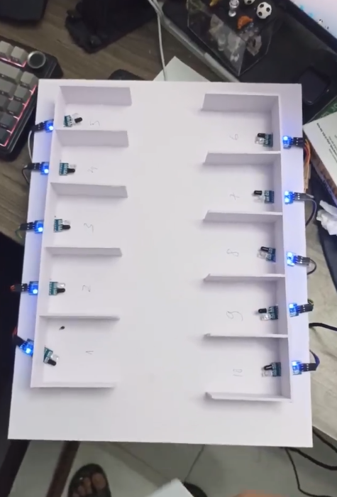

###### Hình 4.2. Mô hình hệ thống IOT tại vị trí đỗ xe

## 4.2. Xây dựng Module AI

## 4.2.1. Yêu cầu và vai trò của module AI trong hệ thống

Trong hệ thống bãi đỗ xe thông minh, module AI đảm nhiệm vai trò trọng yếu trong việc:

- Tự động phát hiện biển số xe từ luồng hình ảnh đầu vào (camera tại cổng vào/ra).

- Tách chính xác vị trí biển số ngay cả trong điều kiện ánh sáng thay đổi, góc chụp nghiêng hoặc biển số bị che một phần.

- Trích xuất ký tự từ biển số bằng mô hình OCR.

- Chuẩn hóa và lưu trữ dữ liệu vào cơ sở dữ liệu, phục vụ cho việc:

* + Đối chiếu với dữ liệu vé tháng.
  + Tạo phiên gửi xe (parking_sessions).
  + Tính phí và hỗ trợ tra cứu lịch sử.

Năng lực của module này ảnh hưởng trực tiếp đến độ chính xác dữ liệu, tốc độ vận hành và mức độ tự động hóa của toàn hệ thống.

### 4.2.2. Kiến trúc tổng thể của Module AI trong hệ thống

Bước 1: Nhận dữ liệu hình ảnh từ camera

- Camera gửi khung hình theo chu kỳ cố định (ví dụ: 1 frame/second).

- Ảnh được lưu tạm trong vùng xử lý của module AI.

Bước 2: Phát hiện biển số xe bằng YOLOv11

- YOLOv11 được huấn luyện chuyên biệt để nhận dạng bounding box biển số xe.

- Đầu ra của mô hình bao gồm:

* + Tọa độ khung bao (x1, y1, x2, y2).
  + Độ tin cậy (confidence score).
  + Nhãn lớp (“license_plate”).

Bước 3: Nhận dạng ký tự bằng OCR

- Module sử dụng PaddleOCR để chuyển hình ảnh biển số thành chuỗi ký tự.

- Xử lý trước:

* + Căn chỉnh hình học (deskewing).
  + Tăng tương phản.
  + Chuẩn hóa kích thước.

- OCR trả về:

* + Text ký tự biển số.
  + Confidence.
  + Vị trí từng ký tự (nếu cần lưu để phân tích).

Bước 4: Lưu trữ kết quả vào cơ sở dữ liệu

- Biển số được chuyển đến hệ thống quản lý (Desktop App) để:

* + Tạo bản ghi trong parking_sessions.
  + Đối soát với bảng monthly_tickets.
  + Lưu đường dẫn ảnh trong image_in_path **/** image_out_path.

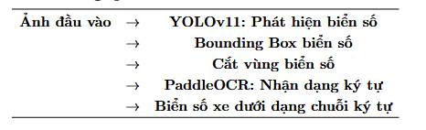

###### Hình 4.3. Mô phỏng kiến trúc tổng thể mô hình nhận diện biển số

### 4.2.3. Huấn luyện và triển khai mô hình phát hiện biển số

Nguồn dữ liệu:

Dữ liệu được chuẩn hóa theo cấu trúc Roboflow Thư mục /images

- chứa ảnh gốc.

Thư mục /labels

- chứa nhãn định dạng YOLO (.txt)

Tệp data.yaml

- chỉ đường dẫn dataset, số lớp, tên lớp.

Tiền xử lý dữ liệu

- Augmentation:

* + Brightness/contrast.
  + Rotation ±15°.
  + Blur.
  + Mosaic.

- Loại bỏ ảnh nhiễu, biển số quá mờ, biển số bị cắt.

Việc tăng cường dữ liệu giúp mô hình YOLOv11 tăng khả năng nhận dạng trong môi trường thực tế phù hợp về ưu điểm của YOLO trong xử lý real-time và khả năng khái quát tốt

### 4.2.4 Cấu trúc tập dữ liệu

Sau khi xuất từ Roboflow, tập dữ liệu được đóng gói dưới dạng một tệp nén với cấu trúc thư mục như sau:

*license_plate_dataset/*

*train/*

*images/*

*labels/*

*valid/*

*images/*

*labels/*

*test/*

*images/*

*labels/*

*data.yaml*

**Trong đó:**

**-** images**/**: chứa các tệp ảnh đầu vào (.jpg hoặc .png).

**-** labels**/**: chứa các tệp nhãn tương ứng với ảnh, có định dạng .txt, theo chuẩn YOLO format.

- Mỗi dòng trong tệp nhãn .txt có dạng:

<class_id> <x_center> <y_center> <width> <height>

với tất cả các giá trị được chuẩn hóa (từ 0 đến 1) theo kích thước ảnh.

**-** data.yaml: là tệp cấu hình chứa:

* + Đường dẫn tới các tập train/val/test.
  + Danh sách các lớp đối tượng (names).
  + Số lượng lớp (nc).

**- Thư mục** **train/**:

* + Mức độ: 70% tổng số data
  + Mục đích: Dữ liệu chính để model học các patterns và features
  + Nội dung:
    - images/: Chứa ảnh training (.jpg, .png)
    - labels/: Chứa file annotation (.txt) tương ứng với mỗi ảnh
  + Ý nghĩa: Model sẽ học từ data này để hiểu cách phát hiện biển số xe

**- Thư mục valid/**:

* + Mức độ: 20% tổng số data
  + Mục đích: Đánh giá performance trong quá trình huấn luyện
  + Nội dung: Tương tự train/ nhưng với ảnh khác biệt
  + Ý nghĩa:
    - Giúp monitor overfitting
    - Tự động save best model dựa trên validation metrics
    - Early stopping khi performance không cải thiện

**- Thư mục test/**:

* + Mức độ: 10% tổng số data
  + Mục đích: Đánh giá cuối cùng sau khi training hoàn tất
  + Nội dung: Data hoàn toàn mới, model chưa từng thấy
  + Ý nghĩa: Đánh giá khả năng generalization thực tế của model

### 4.2.5. Huấn luyện mô hình YOLOv11

Quy trình training mô hình YOLOv11 được triển khai trên Google Colab với GPU.

**Thông số huấn luyện chính**

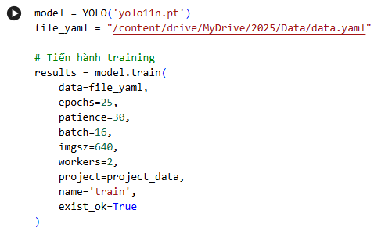

###### Hình 4.4. Thông số huấn luyện mô hình

**Trong đó:**

**- Epochs (epochs=25):**

* + Số lần model đi qua toàn bộ training dataset.
  + Epochs = 25
  + Ít Epochs: Underfitting (model chưa học đủ).
  + Nhiều epochs: Overfitting (model học thuộc lòng training data).
  + Best practice: Sử dụng early stopping với patience.

**- Batch Size (batch=16):**

* + Số lượng samples xử lý cùng lúc trong mỗi iteration.
  + Batch_size = 16
  + Batch nhỏ (4-8): Ít memory, gradient noise cao → generalization tốt hơn, huấn luyện lâu hơn.
  + Batch lớn (32-64): Nhiều memory, gradient ổn định hơn, huấn luyện nhanh hơn.
  + Optimal: 16-32 cho most cases.

**- Image Size (imgsz=640):**

* + Kích thước ảnh input cho model.
  + Imgsz = 640 (640x640 pixels).
  + Nhỏ hơn (320, 416): Nhanh hơn nhưng ít chi tiết.
  + Lớn hơn (1280): Chậm hơn nhưng nhiều chi tiết hơn.
  + Standard: 640 cho cân bằng giữa tốc độ và độ chính xác.

**- Device (device=0):**

* + Thiết bị xử lý.
  + device = 0 (GPU đầu tiên).
  + Hoặc device = ’cpu’ để dùng CPU.
  + Hỗ trợ multi-GPU với device = [0, 1].

**- Workers (Workers=2):**

* + Số lượng processes để load data.
  + workers = 2
  + Nhiều workers: load data nhanh hơn.
  + Ít workers: ít memory và CPU usage.
  + Optimal: 2-4 cho most cases.

**- Patience (Patience=30):**

* + Early stopping - dừng huấn luyện nếu không cải thiện.
  + patience = 30 (epochs).
  + Nếu validation mAP không cải thiện trong 30 epochs → stop.

**- Project và Name:**

* + Thư mục lưu kết quả: project = ’/data/runs’
  + Tên experiment: name = ’train’
  + exist_ok = True để overwrite nếu folder đã tồn tại.

**Các thông số đánh giá mô hình**

Sau quá trình huấn luyện, hệ thống xuất ra:

- mAP50, mAP50-95: độ chính xác trung bình

- Precision, recall: tỷ lệ dự đoán đúng, tỷ lệ phát hiện đúng

- Confusion matrix: bảng thể hiện số dự đoán đúng/sai

- PR Curve: đồ thị biểu diễn mối quan hệ giữa Precision và Recall

### 4.2.6. Nhận dạng ký tự bằng PaddleOCR

Sau khi YOLOv11 tách biển số, mô hình PaddleOCR thực hiện nhận dạng ký tự.

**Lý do lựa chọn PaddleOCR**

- Nhẹ, tốc độ nhanh.

- Hỗ trợ tốt ký tự Latin – phù hợp biển số Việt Nam.

- Độ chính xác cao cho văn bản nhỏ, cong, nghiêng.

**Quy trình xử lý**

1. **Đọc ảnh crop biển số**.
2. **Tiền xử lý**:
   * Chuyển grayscale.
   * Binarization.
   * Deskewing tự động.
3. **Nhận dạng ký tự**:
   * OCR trả về danh sách ký tự theo thứ tự.
4. **Hậu xử lý**:
   * Loại bỏ ký tự nhiễu.
   * Ghép chuỗi biển số cuối cùng.

Việc tách riêng detector và OCR giúp hệ thống đảm bảo tính module, dễ thay mô hình nếu cần nâng cấp.

### 4.2.7. Đánh giá sơ bộ Module AI

**Training Losses**

**Ý nghĩa**: Đo lường độ chính xác của việc phân loại các đối tượng.

- Sử dụng hàm Binary Cross-Entropy Loss cho từng lớp (class).

- Giá trị hàm mất mát càng gần 0 thì mô hình phân loại càng chính xác.

- Giá trị thấp: Mô hình phân loại đúng.

- Giá trị cao: Mô hình phân loại sai.

**Công thức Binary Cross-Entropy:**

L = − [y · log(ŷ) + (1 − y) · log(1 − ŷ)] (Công thức 4.1)

Trong đó:

- y là nhãn thật (ground truth), y ∈ {0, 1}

- ŷ là xác suất dự đoán (confidence) của mô hình

**Ví dụ (với biển số xe):**

- Dự đoán đúng: Mô hình dự đoán biển số xe với độ tin cậy 0.9 (gần 1) ⇒ loss thấp

- Dự đoán sai: Mô hình dự đoán background với độ tin cậy 0.6 ⇒ loss cao

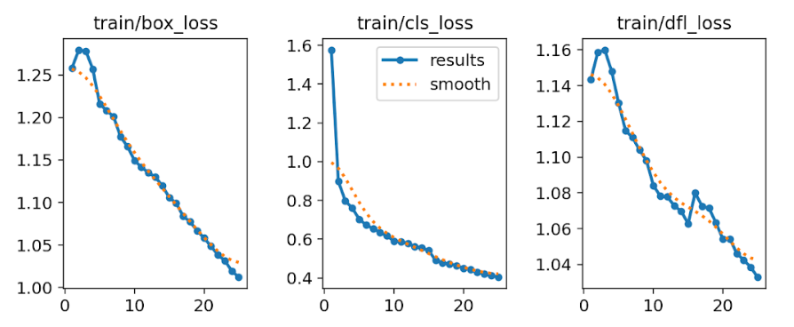

###### Hình 4.5. Biểu đồ Training Losses

**Nhận xét:** Các chỉ số như train/box_loss, train/cls_loss, train/dfl_loss đều có xu hướng giảm dần theo từng epoch. Điều này phản ánh rằng mô hình đang học được các đặc trưng ngày càng tốt hơn trong quá trình huấn luyện.

**Validation Losses**

**Validation Loss** là hàm mất mát được tính trên tập dữ liệu kiểm định (validation

set), không được sử dụng trong quá trình huấn luyện (training).

- Dùng để đánh giá khả năng tổng quát (generalization) của mô hình.

- Giá trị thấp: Mô hình dự đoán tốt trên dữ liệu chưa thấy (validation).

- Giá trị cao: Mô hình có thể đang overfit, tức là học quá kỹ trên dữ liệu huấn luyện.

**So sánh với Training Loss:**

**- Training Loss**: Hàm mất mát trên dữ liệu huấn luyện.

**- Validation Loss**: Hàm mất mát trên dữ liệu kiểm định.

- Nếu training loss ↓ nhưng validation loss ↑ ⇒ mô hình bị overfitting.

- Nếu cả hai đều cao ⇒ mô hình underfitting.

**Biểu diễn trực quan:**

- Trong quá trình huấn luyện, người ta thường vẽ đồ thị loss theo số epoch:

* + Đường training loss thường giảm đều.
  + Đường validation loss giảm đến một mức tối ưu rồi có thể tăng trở lại nếu mô hình overfit.

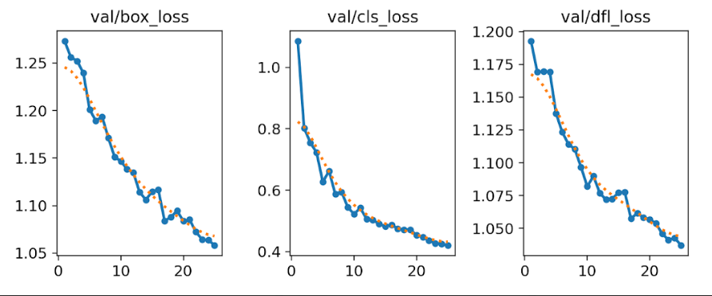

###### Hình 4.6. Biểu đồ Validation Losses

**Nhận xét:** Các đường loss trên tập validation cũng có xu hướng giảm theo thời gian.

Tuy nhiên, có một vài điểm dao động nhẹ ở một số epoch, điều này có thể đến từ hiện

tượng overfitting nhẹ hoặc do sự dao động của dữ liệu. Tuy nhiên, xu hướng tổng thể vẫn là giảm, cho thấy mô hình có khả năng tổng quát tốt trên tập validation.

**Tổng kết:** Losses đang giảm một cách ổn định, cho thấy quá trình học đang diễn

ra tốt và không có dấu hiệu overfitting rõ ràng.

**Precision và Recall**

**Precision** và **Recall** là hai chỉ số quan trọng dùng để đánh giá hiệu quả của mô

hình phân loại, đặc biệt trong các bài toán phân loại nhị phân.

- Precision đo lường độ chính xác trong số các dự đoán dương tính.

- Recall đo lường khả năng phát hiện ra tất cả các mẫu dương tính thật sự.

**Định nghĩa các thuật ngữ cơ bản:**

**- True Positive (TP)**: Số mẫu dương tính được dự đoán đúng.

**- False Positive (FP)**: Số mẫu âm tính bị dự đoán nhầm thành dương tính.

**- False Negative (FN):** Số mẫu dương tính bị dự đoán nhầm thành âm tính.

**Công thức tính:**

**• Precision:**

Precision = $\frac{TP}{TP + FP}$ (Công thức 4.2)

**• Recall:**

Recall = $\frac{TP}{TP + FN}$ (Công thức 4.3)

**Ý nghĩa:**

- Precision cao thể hiện mô hình ít dự đoán sai dương tính.

- Recall cao thể hiện mô hình phát hiện được phần lớn các mẫu dương tính.

**Mối quan hệ:**

- Precision cao nhưng Recall thấp: Mô hình rất “chính xác” khi dự đoán dương tính nhưng bỏ sót nhiều trường hợp dương tính.

- Recall cao nhưng Precision thấp: Mô hình tìm được nhiều dương tính nhưng cũng có nhiều dự đoán sai.

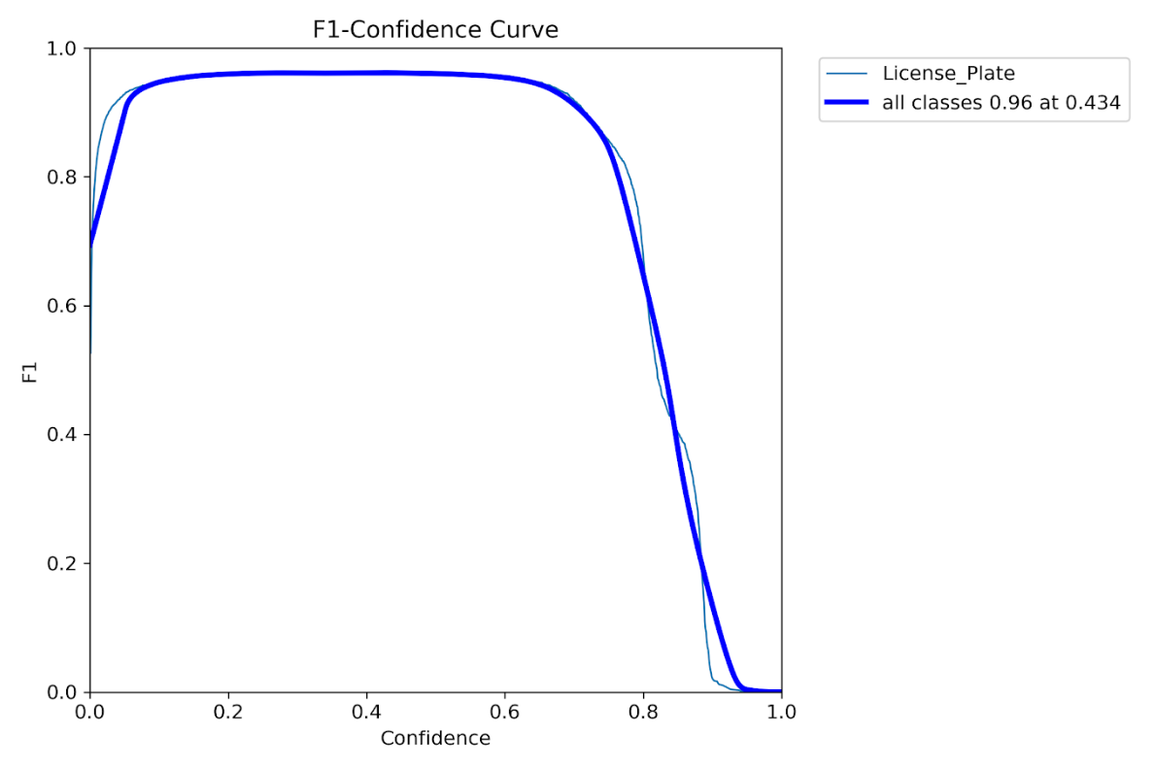

###### Hình 4.7. Biểu đồ mối quan hệ giữa ngưỡng độ tin cậy (F1-Confidence Curve)

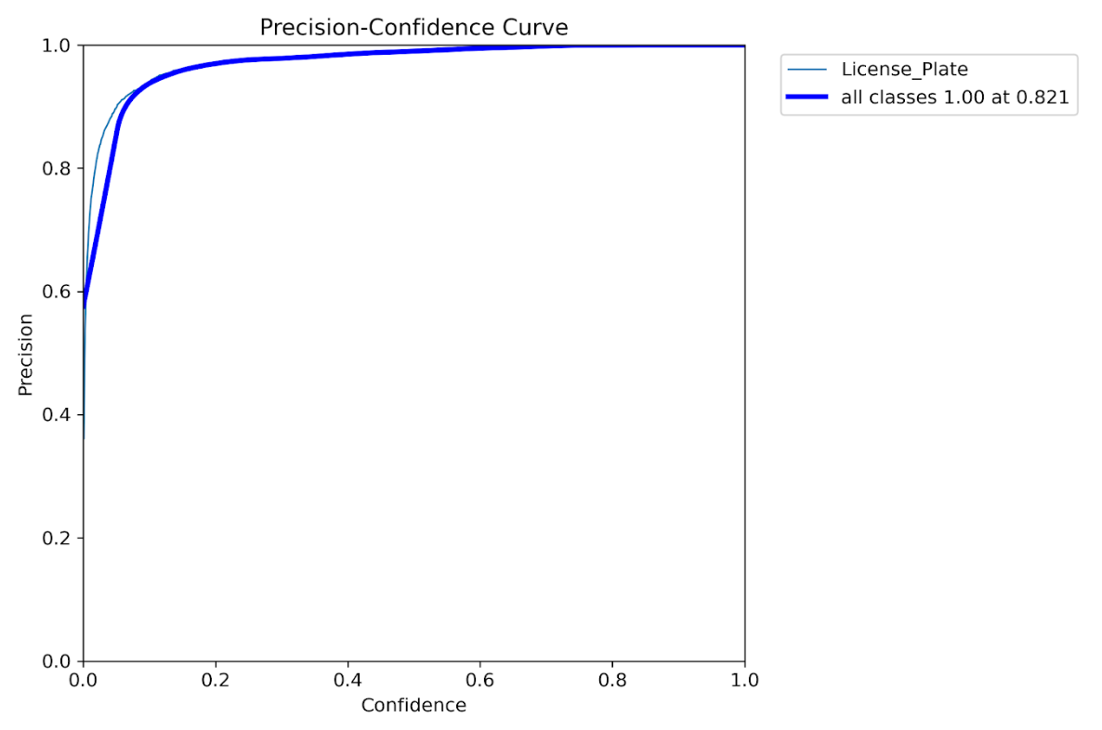

###### Hình 4.8. Biểu đồ Precision-Confidence Curve

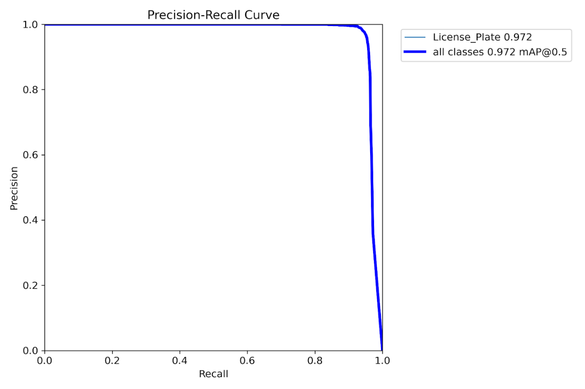

###### Hình 4.9. Biểu đồ Precision-Recall Curve

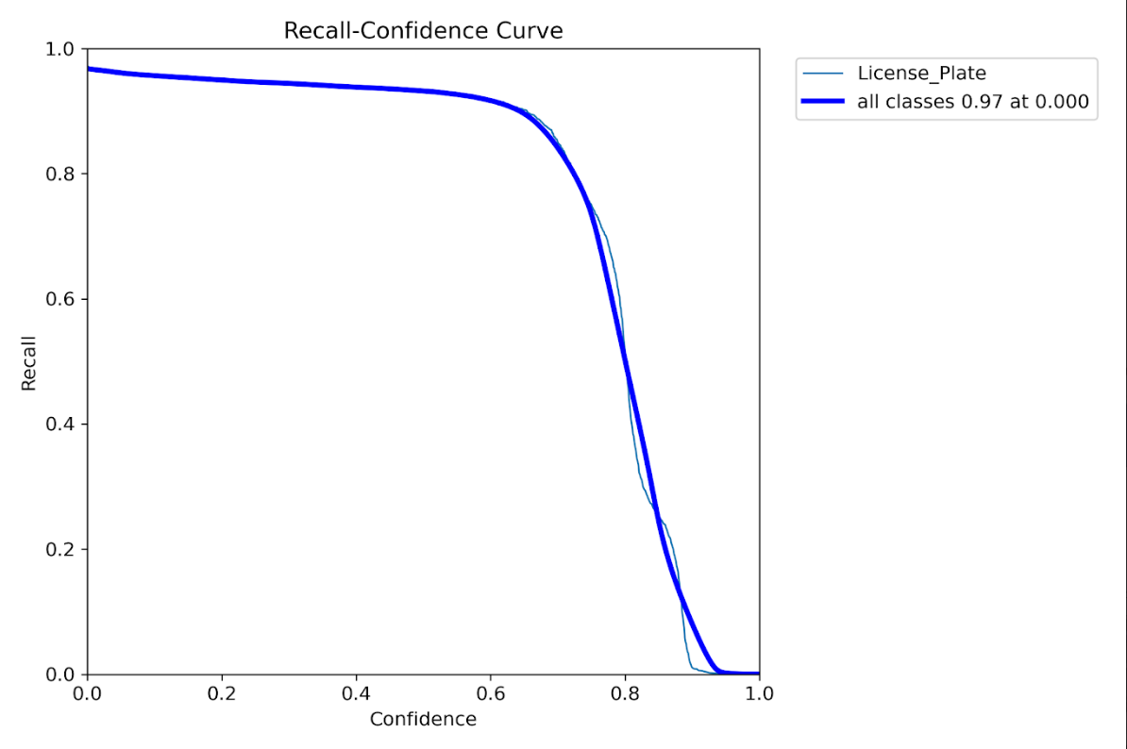

###### Hình 4.10. Biểu đồ Recall-Confidence Curve

**Nhận xét:**

- Precision dao động nhẹ nhưng nhìn chung vẫn duy trì mức cao (khoảng 0.9 trở lên).

- Recall cũng ổn định, phản ánh rằng mô hình có khả năng phát hiện được phần lớn các đối tượng thực tế.

**mAP@50 và mAP@50–95**

**mAP (mean Average Precision)** là chỉ số phổ biến dùng để đánh giá hiệu quả

của các mô hình phát hiện đối tượng (object detection).

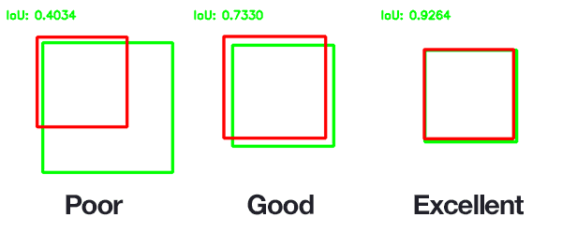

###### Hình 4.11. IOU

**- mAP@50** là giá trị trung bình của Average Precision (AP) tính ở ngưỡng Intersection over Union (IoU) = 0.5.

* + IoU = 0.5 nghĩa là dự đoán và ground truth phải chồng lấp ít nhất 50%.
  + Thường dùng để đánh giá khi yêu cầu phát hiện tương đối chính xác.

- **mAP@50–95** là trung bình của AP tính ở nhiều ngưỡng IoU từ 0.5 đến 0.95 với bước 0.05.

* + Tính AP ở IoU = 0.5, 0.55, 0.6, ..., 0.95 rồi lấy trung bình.
  + Đánh giá tổng quát hơn về khả năng phát hiện, vừa chính xác về vị trí vừa đủ tổng thể.

**Ý nghĩa:**

**- mAP@50** dễ đạt giá trị cao hơn, phù hợp với các ứng dụng có yêu cầu phát hiện tổng quát.

**- mAP@50–95** khắt khe hơn, phản ánh tốt hơn khả năng mô hình phát hiện chính xác từng đối tượng.

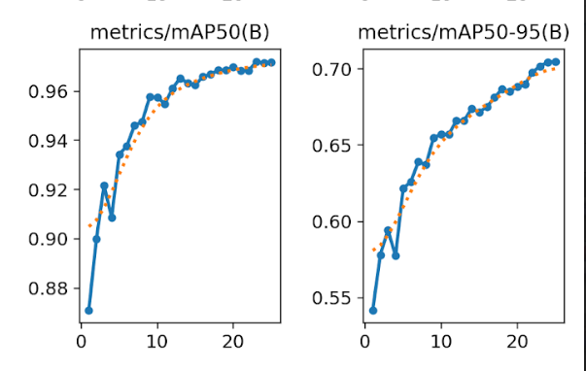

###### Hình 4.12. Biểu đồ mAP50 và mAP50-95

**Nhận xét:**

- Chỉ số mAP@50 đạt giá trị rất cao (trên 0.9), cho thấy mô hình dự đoán chính xác vị trí và loại của đối tượng.

- Chỉ số mAP@50–95, với yêu cầu nghiêm ngặt hơn, vẫn duy trì tốt trong khoảng từ 0.5 đến 0.7, thể hiện năng lực tổng quát hóa tốt của mô hình.

**Tổng kết:** Mô hình đang thể hiện hiệu suất cao cả về độ chính xác và khả năng

phát hiện đối tượng, đặc biệt là ở các ngưỡng mAP cao.

**Learning Rate**

**Learning Rate** là một siêu tham số quan trọng trong quá trình huấn luyện mô

hình học sâu (deep learning), quyết định tốc độ cập nhật các trọng số (weights) của mạng.

- Learning Rate xác định kích thước bước nhảy khi thuật toán tối ưu (như Gradient Descent) cập nhật trọng số.

- Giá trị quá lớn có thể làm cho mô hình không hội tụ hoặc dao động quanh điểm tối ưu.

- Giá trị quá nhỏ khiến quá trình huấn luyện rất chậm và dễ mắc kẹt ở cực tiểu cục bộ (local minima).

**Vai trò và ảnh hưởng:**

- Điều chỉnh learning rate hợp lý giúp mô hình học nhanh và ổn định.

- Thường kết hợp với các kỹ thuật điều chỉnh learning rate (learning rate scheduling) như giảm dần theo epoch hoặc sử dụng adaptive optimizers (Adam, RMSprop).

**Tóm tắt:**

- Learning Rate nhỏ ⇒ Huấn luyện chậm, có thể tránh nhảy quá xa.

- Learning Rate lớn ⇒ Huấn luyện nhanh, nhưng dễ không ổn định.

- Cần chọn mức learning rate phù hợp cho từng bài toán cụ thể.

###### Bảng 4.1. Thông số lr/pg0, lr/pg1, lr/pg2 trong quá trình huấn luyện

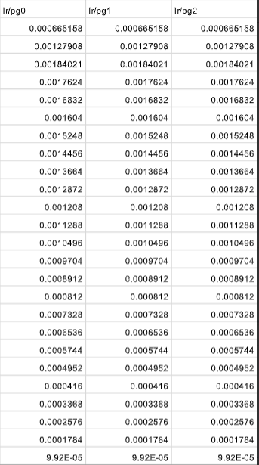

**Nhận xét:**

Ba giá trị learning rate bao gồmlr/pg0, lr/pg1, lr/pg2 đều tăng ở đầu quá trình huấn

luyện và dần giảm về cuối(Bảng 4.1). Điều này cho thấy mô hình sử dụng chiến lược *cosine* *decay* hoặc *linear warmup*, là những phương pháp điều chỉnh learning rate hiện đại và hiệu quả.

**Tổng kết:** Chính sách learning rate được áp dụng hợp lý, giúp mô hình học nhanh

ở giai đoạn đầu và điều chỉnh ổn định về sau.

**Kết luận tổng thể**

- Mô hình đang học một cách hiệu quả với các chỉ số loss giảm đều và các chỉ số metric (Precision, Recall, mAP) duy trì ổn định và ở mức cao.

- Không có dấu hiệu overfitting nghiêm trọng.

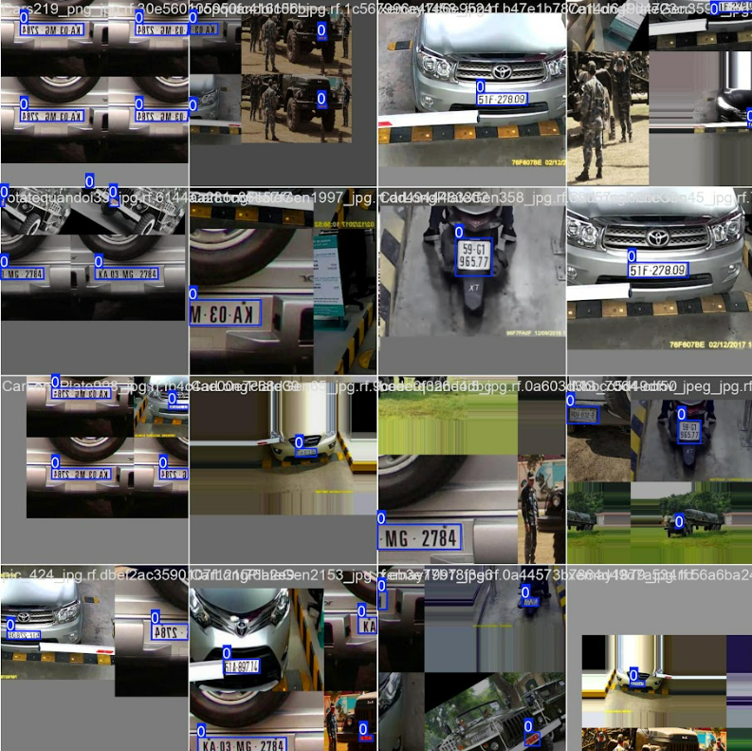

###### Hình 4.13. Thử nghiệm nhận diện vùng biển số

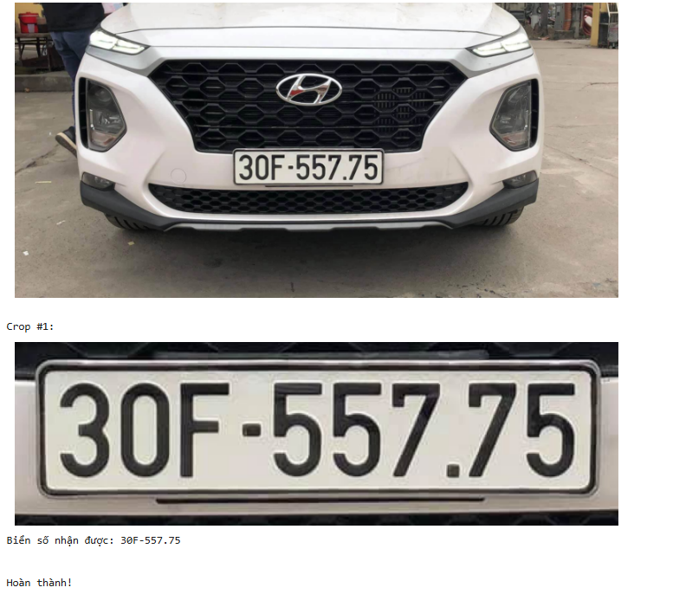

###### Hình 4.14. Ảnh biển số nhận được sau khi huấn luyện

**Sử dụng mô hình tốt nhất**

file_best_model = "/ content / drive / MyDrive / PlateDetection_YOLO / data / runs /

train / weights / best .pt"

model = YOLO ( file_best_model )

ocr = PaddleOCR (

use_doc_orientation_classify = False ,

use_doc_unwarping = False ,

use_textline_orientation = False

**Giải thích:**

- Dòng 1: Khai báo đường dẫn đến mô hình YOLO tốt nhất đã được huấn luyện và lưu ở định dạng .pt.

- Dòng 2: Tải mô hình YOLO từ tệp đã lưu để sử dụng cho việc phát hiện biển số xe.

-Dòng 4–8: Khởi tạo đối tượng PaddleOCR để nhận dạng ký tự quang học (OCR), trong đó:

* + use_doc_orientation_classify=False: Tắt phân loại hướng tài liệu.
  + use_doc_unwarping=False: Tắt tính năng làm phẳng hình ảnh tài liệu bị méo.
  + use_textline_orientation=False: Tắt phân tích hướng dòng văn bản.

**Sử dụng thư viện nhận diện kí tự PaddleOCR**: là một bộ công cụ mã nguồn mở phục vụ nhận dạng ký tự quang học (OCR), được phát triển bởi nhóm PaddlePaddle của Baidu.

- Hỗ trợ nhận dạng văn bản đa ngôn ngữ, bao gồm tiếng Trung, tiếng Anh, tiếng Việt và nhiều ngôn ngữ khác.

- Bao gồm các thành phần chính: phát hiện vùng chứa chữ (text detection), phân đoạn ký tự (text segmentation), và nhận dạng ký tự (text recognition).

- Tích hợp sẵn các mô hình deep learning hiệu quả, có thể chạy trên CPU, GPU và các thiết bị edge.

- Dễ dàng tùy biến và mở rộng cho các ứng dụng nhận dạng văn bản trong hình ảnh như đọc biển số xe, tài liệu, biển quảng cáo,...

**Ưu điểm:**

- Độ chính xác cao và khả năng xử lý nhanh.

- Hỗ trợ nhiều định dạng ảnh và môi trường khác nhau.

- Cộng đồng phát triển lớn, tài liệu và ví dụ phong phú.

**Ứng dụng phổ biến:**

- Nhận dạng văn bản trong tài liệu số hóa.

- Hệ thống đọc biển số xe tự động.

- Ứng dụng trong xử lý hóa đơn, biên lai.

## 4.3. Xây dựng Ứng dụng Desktop

### 4.3.1. Mục tiêu phát triển ứng dụng desktop

Ứng dụng desktop được xây dựng nhằm đóng vai trò là trung tâm điều khiển và quản lý toàn bộ hệ thống bãi đỗ xe thông minh. Ứng dụng không chỉ đảm nhiệm việc giao tiếp với các thiết bị IoT (ESP32, RFID, cảm biến IR, servo, LCD) mà còn chịu trách nhiệm xử lý nghiệp vụ, lưu trữ dữ liệu và cung cấp giao diện tương tác cho người vận hành.

Mục tiêu chính của ứng dụng bao gồm:

Cung cấp giao diện trực quan, dễ sử dụng cho nhân viên vận hành bãi xe.

Hỗ trợ xử lý tự động các nghiệp vụ gửi xe và lấy xe, giảm thiểu thao tác thủ công.

Quản lý hiệu quả dữ liệu phương tiện, vé tháng, lịch sử ra vào và doanh thu.

Đảm bảo khả năng hoạt động ổn định, phản hồi theo thời gian thực và dễ mở rộng trong tương lai.

Ứng dụng được phát triển bằng ngôn ngữ Python, sử dụng framework PySide6 kết hợp với Qt Designer, giúp tăng tốc quá trình phát triển giao diện và đảm bảo tính linh hoạt trong thiết kế.

### 4.3.2. Thiết kế giao diện người dùng

Giao diện người dùng của ứng dụng desktop được thiết kế theo hướng đơn giản, trực quan và dễ thao tác, phù hợp với đối tượng người dùng là nhân viên trông giữ xe, không yêu cầu kiến thức chuyên sâu về công nghệ thông tin.

Các nguyên tắc thiết kế giao diện bao gồm:

Bố cục rõ ràng, phân chia chức năng theo từng khu vực.

Sử dụng biểu tượng, màu sắc và trạng thái trực quan để thể hiện tình trạng hệ thống.

Hạn chế nhập liệu thủ công, ưu tiên thao tác tự động và nút bấm.

### 4.3.3. Cài đặt chức năng và xử lý nghiệp vụ

Ứng dụng desktop được cài đặt đầy đủ các chức năng nghiệp vụ chính của hệ thống bãi đỗ xe thông minh, bao gồm:  
 - Đăng nhập vào hệ thống

- Quản lý xe vào và xe ra dựa trên thẻ RFID, nhận diện biển số.

- Phân biệt và xử lý vé tháng và vé vãng lai.

- Đăng kí vé tháng cho khách

- Tự động tính phí gửi xe đối với khách vãng lai.

- Ghi nhận và lưu trữ lịch sử ra vào trong cơ sở dữ liệu.

- Thống kê và báo cáo doanh thu theo thời gian.

Các chức năng được tổ chức theo kiến trúc rõ ràng, tách biệt giữa giao diện người dùng, xử lý nghiệp vụ và truy cập cơ sở dữ liệu, giúp ứng dụng dễ bảo trì và mở rộng.

### 4.3.4. Giao diện ứng dụng

Sau khi thảo luận, ứng dụng đã được hoàn tất với các chức năng, hiển thị đúng theo yêu cầu, gồm các giao diện cơ bản đảm bảo các chức năng cơ bản của 1 hệ thống bãi đỗ xe:

Giao diện đăng nhập trước khi vào hệ thống (Hình 4.15): đăng nhập bằng thông tin của admin hoặc nhân viên. Hệ thống sẽ kiểm tra tính chính xác của thông tin đăng nhập và tiến hành kiểm tra phân quyền trong database để hiển thị các giao diện phù hợp

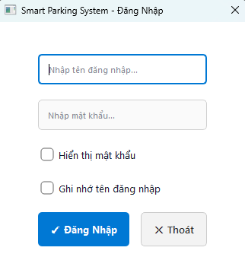

###### Hình 4.15. Giao diện đăng nhập.

Giao diện Bảng điều khiển(Hình 4.16) là giao diện điều khiển chính của hệ thống giúp nhân viên quan sát lượt xe vào ra và thống kê sơ bộ tình trạng của bãi đỗ xe

* Xe máy đang gửi : số xe máy đang được gửi trong bãi
* Ô tô đang gửi: số ô tô đang được gửi trong bãi
* Xe đã vào: số xe đã vào trong hôm nay
* Xe đã ra: số xe đã ra trong hôm nay
* Số chỗ trống ô tô
* Số chỗ trống xe máy
* Hình ảnh camera tại làn vào và ra.

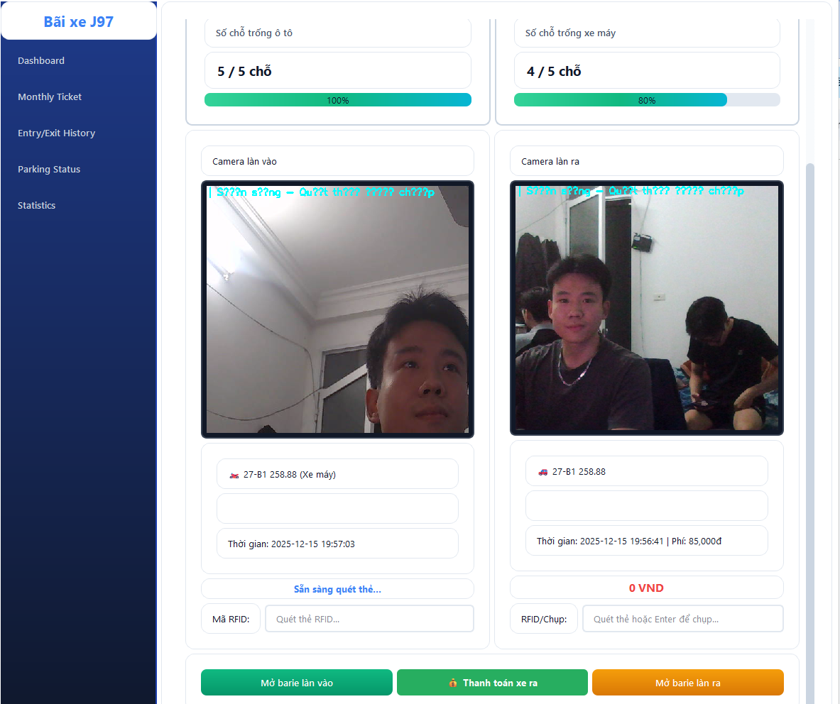

###### Hình 4.16. Giao diện Bảng điều khiển.

Giao diện đăng kí vé tháng (Hình 4.17) giúp người dùng thực hiện đăng kí vé tháng. Sau khi điền các thông tin cơ bản, người dùng tiến hành thanh toán và thông tin đăng kí thành công sẽ được hiển thị. Người dùng có thể gia hạn vé tháng hoặc huỷ vé. Vé sẽ tự động hết hạn khi đã đạt đủ thời gian đăng kí.

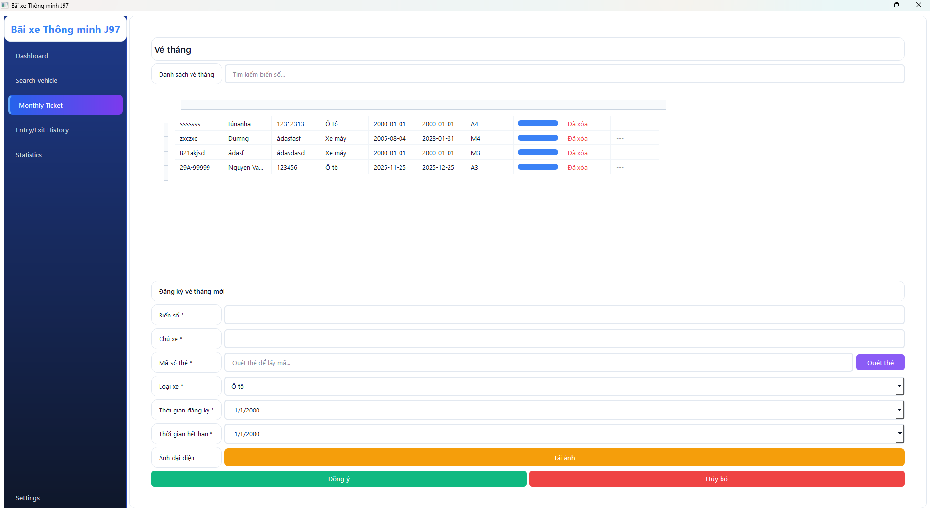

###### Hình 4.17. Giao diện đăng kí vé tháng

Giao diện lịch sử ra vào ( Hình 4.18) hiển thị toàn bộ thông tin, lịch sử các xe đã ra vào bãi gồm các thông tin chính như : biển số, thời gian ra vào, trạng thái,vị trí đỗ, giờ vào ra, phí , thời gian đỗ, tên chủ xe(vé tháng), Trạng thái thanh toán, ảnh chụp khi vào/ra. Giao diện cho phép lọc dữ liệu theo biển số, thời gian

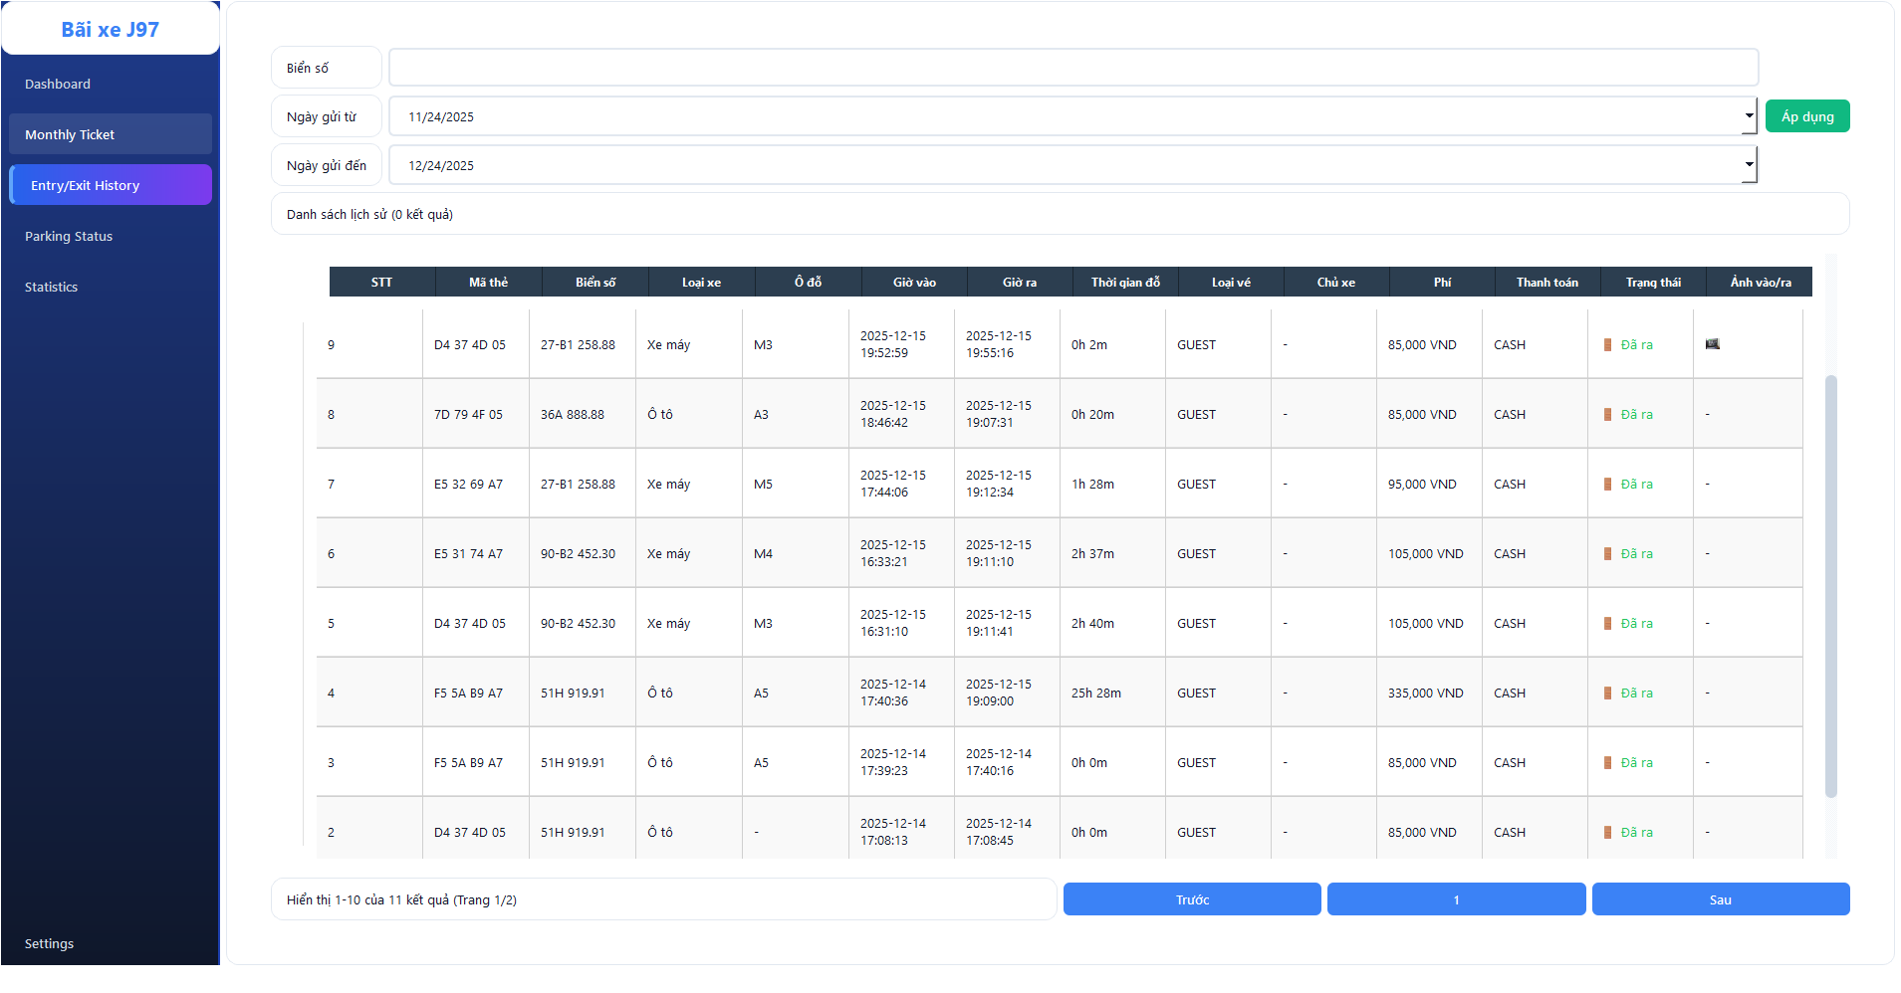

###### Hình 4.18. Giao diện lịch sử ra vào (Entry/Exit History)

Giao diện thống kê (Hình 4.19) hiển thị thống kê tổng hợp về bãi xe với các thông tin như : Số lượt xe vào và ra theo ngày, tháng, năm; Doanh thu theo từng khoảng thời gian;...

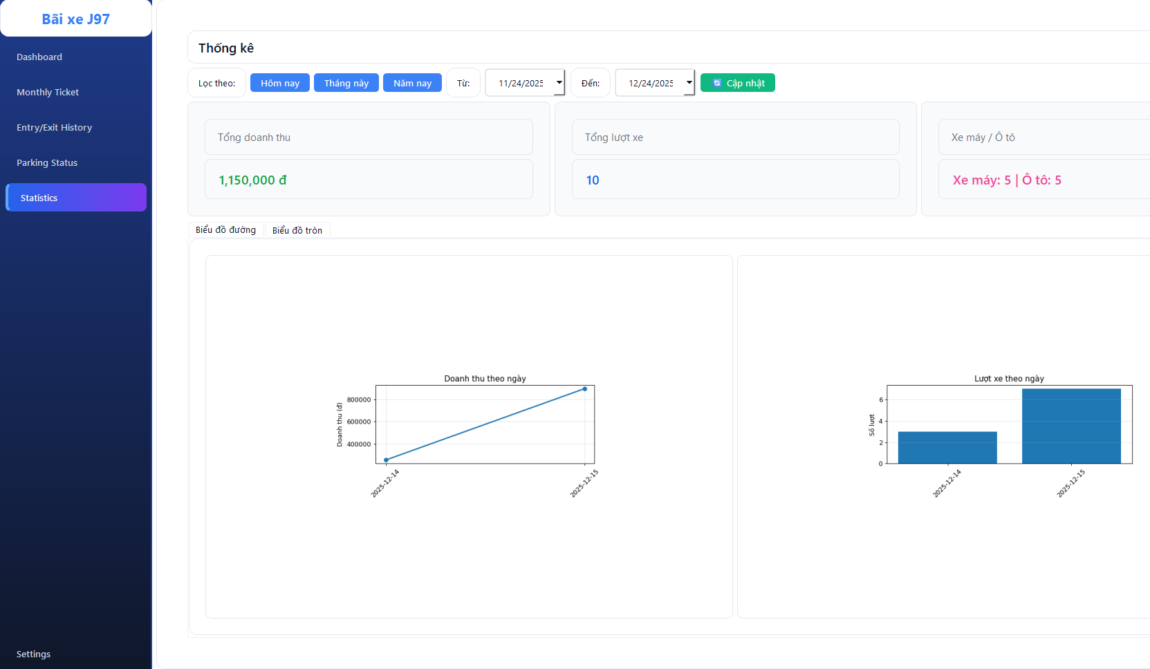

###### Hình 4.19. Giao diện thống kê

Giao diện cài đặt (Hình 4.20) cho phép quản trị viên cấu hình các tham số hệ thống như: Giá vé gửi xe theo loại phương tiện; giá vé tháng; Cài đặt thông tin đăng nhập của admin và staff; tên bãi xe; thêm tài khoản cho nhân viên, phân quyền và các tham số hoạt động khác.

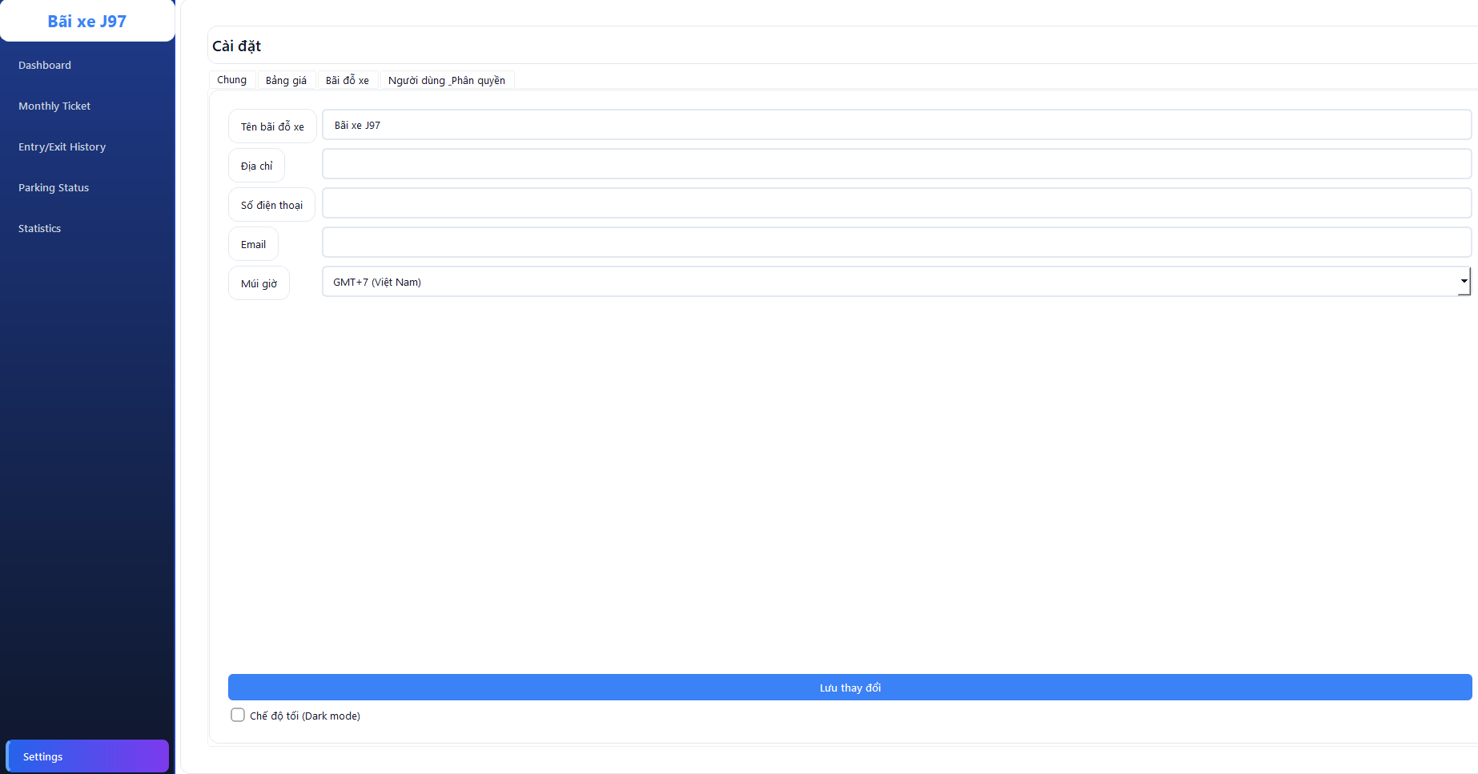

###### Hình 4.20. Giao diện cài đặt

## 4.4. Tích hợp hệ thống

### 4.4.1. Quy trình tích hợp hệ thống

Sau khi hoàn thiện riêng lẻ các thành phần phần cứng, phần mềm và module xử lý AI, nhóm tiến hành tích hợp toàn bộ hệ thống nhằm tạo thành một khối thống nhất có khả năng vận hành thực tế. Quá trình tích hợp được thực hiện theo phương pháp **tích hợp từng bước (Incremental Integration)** để giảm thiểu rủi ro và dễ dàng kiểm soát lỗi phát sinh.

Quy trình tích hợp hệ thống được triển khai theo các giai đoạn sau:

**Giai đoạn 1: Tích hợp phần cứng IoT**

- Kiểm tra hoạt động độc lập của từng thiết bị: RFID, cảm biến hồng ngoại (IR), servo barie, màn hình LCD.

- 2 Camera sẽ được kết nối trực tiếp với máy tính đã được cài đặt phần mềm

Ứng dụng desktop được thiết kế để khởi tạo một server TCP ngay khi chương trình được khởi động. Server này lắng nghe các kết nối đến từ các module ESP32 thông qua một cổng mạng xác định trước. Server được gán địa chỉ IP của máy tính trung tâm và một cổng mạng cố định. ESP32 sẽ thiết lập để kết nối vào mạng WIFI dùng chung với server, sau đó sẽ gửi yêu cầu kết nối đến server tại địa chỉ IP và cổng mạng, ví dụ : 192.168.1.100:8080

Sau khi kết nối thành công, ứng dụng có thể gửi yêu cầu đến ESP32 như mở barie, hiển thị kí tự lên LCD,..cũng đồng thời có thể nhận tín hiệu phản hồi từ các cảm biến.

**Giai đoạn 2: Tích hợp phần mềm Server và cơ sở dữ liệu**

- Kết nối ứng dụng Desktop với cơ sở dữ liệu SQLite3.

- Cài đặt các hàm gọi, ghi dữ liệu trong file quản lí database

- Kiểm tra việc ghi nhận dữ liệu xe vào/ra, cập nhật trạng thái ô đỗ và truy xuất lịch sử.

**Giai đoạn 3: Tích hợp module AI nhận diện biển số**

Việc kết nối với hệ thống AI nhận diện biển số được thực hiện thông qua một file wrapper trong kiến trúc ứng dụng.

Đây là điểm giao tiếp chính giữa ứng dụng desktop và các mô hình AI. File này quản lý việc tải các mô hình nhận diện theo một thứ tự ưu tiên nhất định.

Sau khi load thành công, ứng dụng có thể thực hiện nhận diện biển số khi có đầu vào camera là hình ảnh của biển số.

**Giai đoạn 4: Tích hợp toàn hệ thống**

- Kết nối đồng thời ESP32, camera, AI và phần mềm Server.

- Kiểm tra luồng hoạt động hoàn chỉnh từ khi xe vào bãi đến khi xe rời bãi.

- Đảm bảo các module hoạt động đồng bộ và ổn định trong thời gian dài.

Cách tiếp cận tích hợp theo từng giai đoạn giúp nhóm dễ dàng xác định nguyên nhân lỗi, đồng thời giảm thiểu ảnh hưởng lan truyền giữa các module.

### 4.4.2. Kiểm thử tích hợp hệ thống

Sau khi hoàn tất quá trình tích hợp, hệ thống được kiểm thử nhằm đánh giá khả năng phối hợp giữa các thành phần. Kiểm thử tích hợp tập trung vào các kịch bản sử dụng thực tế của bãi đỗ xe.

Các kịch bản kiểm thử chính bao gồm:

- Kiểm thử xe vào bãi:

* + Quét thẻ RFID hợp lệ và Nhận diện biển số thành công
  + Lưu dữ liệu vào và hiển thị lên trang lịch sử ra vào
  + Kiểm tra điều khiển barie tự động
  + Kiểm tra cập nhật trạng thái ô đỗ

- Kiểm thử xe ra bãi:

* + Đối chiếu thẻ RFID và biển số
  + Tính phí gửi xe chính xác
  + Dữ liệu xe ra được cập nhật khi thành công ra khỏi bãi

- Kiểm thử vé tháng:

* + Xe sử dụng vé tháng ra/vào tự động không cần nhân viên

- Kiểm thử trường hợp bất thường:

* + Đăng nhập sai thông tin
  + Có xe cần ra/vào khẩn cấp
  + Dữ liệu từ biển số và hệ thống nhận diện không khớp

Trong quá trình kiểm thử, hệ thống ghi log chi tiết để hỗ trợ phân tích và khắc phục lỗi. Các lỗi phát sinh được xử lý và kiểm thử lại cho đến khi đạt yêu cầu.

### 4.4.3. Đánh giá kết quả tích hợp

Kết quả kiểm thử cho thấy hệ thống hoạt động ổn định và đáp ứng được các yêu cầu chức năng đề ra trong phạm vi đồ án. Các module phần cứng, phần mềm và AI phối hợp đồng bộ, đảm bảo xử lý đúng các nghiệp vụ gửi xe và lấy xe.

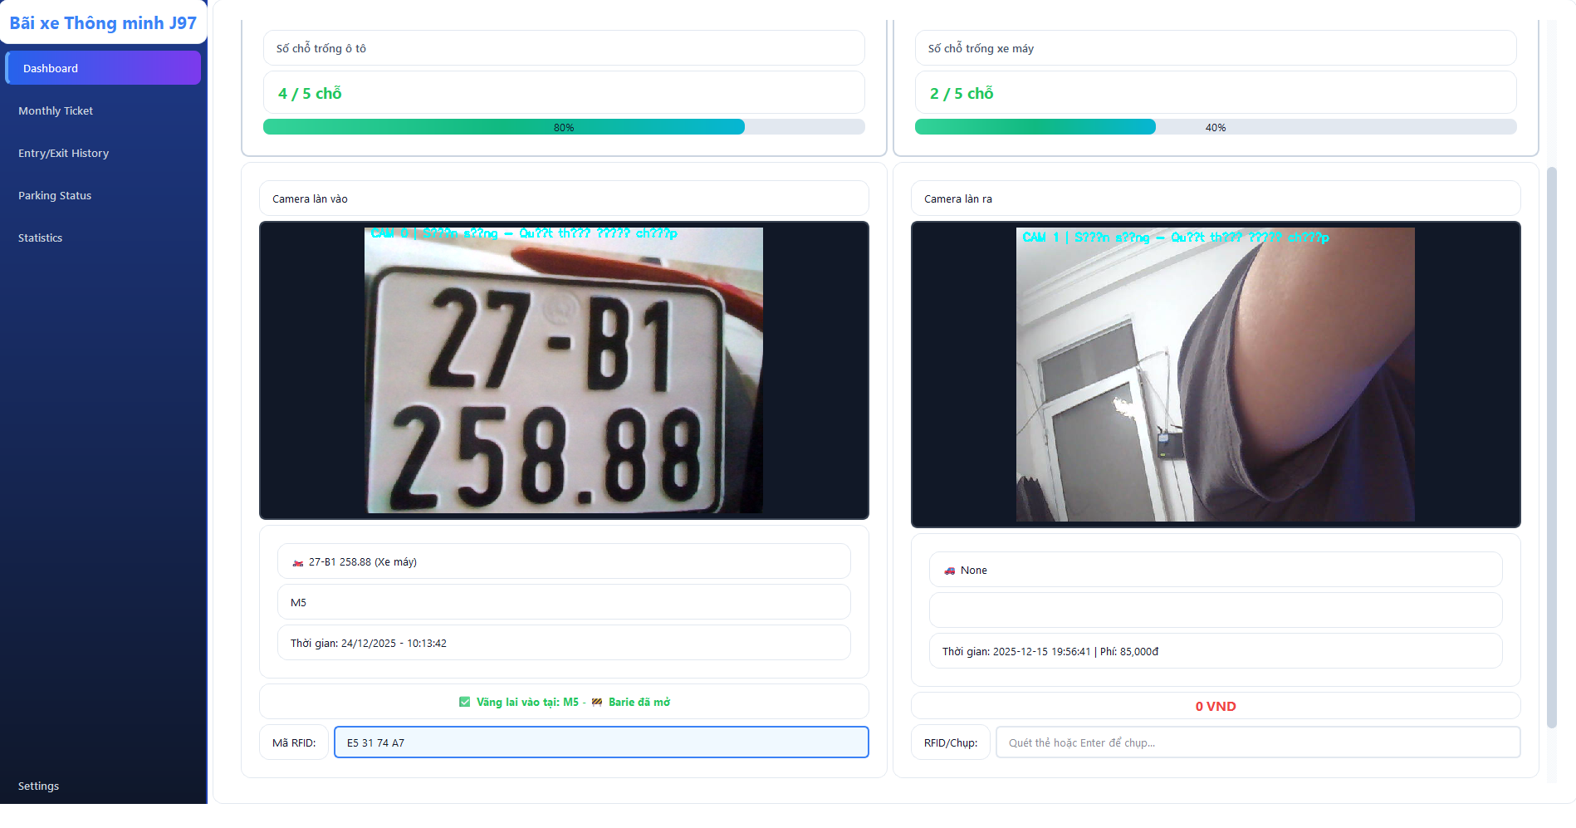

###### Hình 4.21. Kết quả nhận diện biển số thành công

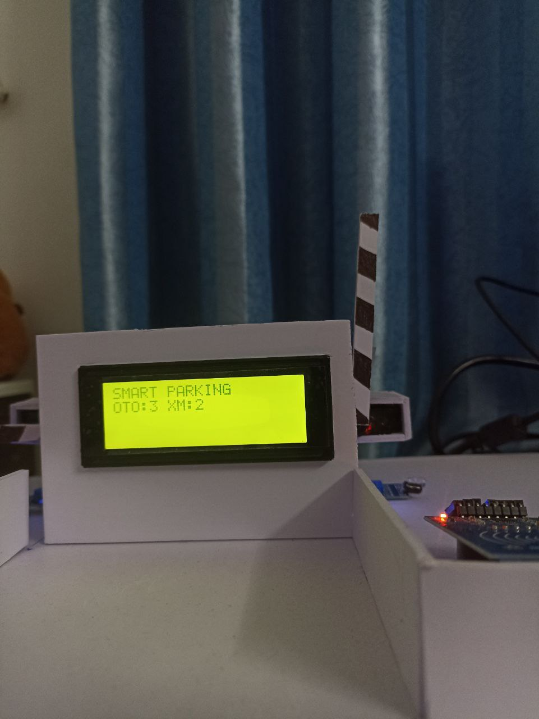

###### Hình 4.22. Hệ thống phần cứng hiển thị

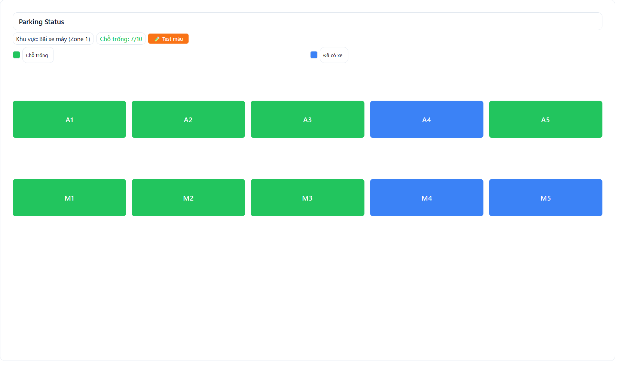

###### Hình 4.23. Tín hiệu từ bãi đỗ xe khi che cảm biến



###### Hình 4.24. Database cập nhật khi xe vào

Hệ thống đã có khả năng:

- Kết nối thành công với phần cứng, đọc được mã thẻ sau lệnh quẹt thẻ và chụp được biển số (Hình 4.21).

- Nhận diện được biển số chính xác, điều hướng xe vào ô đỗ còn trống(Hình 4.21)

- Hệ thống phần cứng phản hồi lại lệnh tốt khi tự động mở và đóng barie(Hình 4.22), phản ánh đúng trạng thái ô đỗ khi có xe vào (Hình 4.23)

- Ghi thành công dữ liệu vào database và hiển thị chính xác các trường thông tin cần thiết (Hình 4.24)

Bên cạnh đó, một số hạn chế vẫn còn tồn tại, chẳng hạn như độ chính xác của nhận diện biển số trong điều kiện ánh sáng kém hoặc khi biển số bị che khuất; hệ thống khởi động lâu (khoảng trên 30s), tốc độ nhận diện biển số và hiển thị còn chậm . Những hạn chế này được ghi nhận để tiếp tục cải tiến trong các giai đoạn phát triển tiếp theo.

### 4.4.4. Kết luận Chương 4

Trong Chương 4, nhóm đã triển khai và mô phỏng thành công hệ thống bãi đỗ xe thông minh dựa trên thiết kế đã được đề xuất ở các chương trước. Các module phần cứng IoT đã được lắp ráp, kết nối và kiểm tra hoạt động ổn định, đảm bảo khả năng thu thập dữ liệu và điều khiển thiết bị tại cổng vào và cổng ra.

Bên cạnh đó, module trí tuệ nhân tạo đã được xây dựng và tích hợp, trong đó mô hình YOLOv11 được huấn luyện và triển khai để phát hiện biển số xe, kết hợp với PaddleOCR để nhận dạng ký tự, cho phép tự động hóa quá trình xác định phương tiện. Hệ thống cơ sở dữ liệu và ứng dụng desktop quản lý trung tâm cũng đã được phát triển và kiểm thử, đáp ứng các yêu cầu nghiệp vụ cơ bản của bãi đỗ xe.

Cuối cùng, quá trình tích hợp hệ thống cho thấy các thành phần phần cứng, phần mềm và trí tuệ nhân tạo có thể phối hợp hoạt động đồng bộ và ổn định trong môi trường mô phỏng. Những kết quả đạt được trong Chương 4 là cơ sở quan trọng để đánh giá hiệu năng hệ thống và đề xuất hướng cải tiến, hoàn thiện trong các chương tiếp theo của đồ án.

# 

# CHƯƠNG 5. KẾT QUẢ VÀ ĐÁNH GIÁ

Sau khi hoàn thành quá trình thiết kế, thi công và tích hợp hệ thống quản lý bãi đỗ xe thông minh được trình bày trong Chương 4, Chương 5 sẽ tổng kết lại kết quả đạt được sau khi tích hợp và đưa vào vận hành theo đúng quy trình thực tế. Bên cạnh đó, chương này tiến hành đánh giá chi tiết hiệu năng của hệ thống thông qua các tiêu chí quan trọng như thời gian phản hồi, độ chính xác của module nhận diện biển số, độ ổn định và khả năng mở rộng. Cuối cùng, kết quả của hệ thống được phân tích và so sánh với các phương pháp quản lý truyền thống cũng như một số hệ thống bãi đỗ xe khác nhằm làm rõ những ưu điểm và hạn chế của giải pháp đã xây dựng.

## 5.1. Kết quả hoạt động của hệ thống

### 5.1.1. Mô tả quá trình vận hành thực tế

Sau khi hoàn thành quá trình thi công và tích hợp hệ thống, hệ thống quản lý bãi đỗ xe thông minh được đưa vào vận hành thử nghiệm trong môi trường thực tế mô phỏng bãi đỗ xe quy mô nhỏ và trung bình. Quá trình vận hành thử nghiệm được thực hiện trong nhiều phiên làm việc khác nhau nhằm đánh giá tính ổn định và độ tin cậy của hệ thống.

Trong quá trình thử nghiệm, hệ thống cho phép phương tiện ra vào bãi xe thông qua việc quét thẻ RFID kết hợp với nhận diện biển số xe bằng camera. Các thao tác như mở barie, ghi nhận thời gian vào ra và hiển thị thông tin trên ứng dụng desktop được thực hiện một cách bán tự động và liên tục.

### 5.1.2. Kết quả tại cổng vào

Tại cổng vào, khi người gửi xe quét thẻ RFID, hệ thống IoT gửi thông tin định danh thẻ về ứng dụng trung tâm. Ứng dụng tiến hành kiểm tra thông tin thẻ trong cơ sở dữ liệu kiểm tra loại vé tháng hay vé thường và đồng thời kích hoạt camera chụp ảnh phương tiện để nhận diện biển số.

Việc nhận diện biển số được thực hiện tự động, kết quả nhận diện được hiển thị trực tiếp trên giao diện phần mềm và lưu vào cơ sở dữ liệu kèm theo thời gian vào bãi và hiển thị lập tức các trường lên trang lịch sử ra vào. Đồng thời hệ thống phần cứng Barie sẽ ngay lập tức mở cổng ra và đóng lại sau khi tín hiệu của cảm biến hồng ngoại nhận được tín hiệu đã có xe đi qua. Số chỗ trống hiển thị trên bảng điều khiển cũng sẽ giảm đi 1.

### 5.1.3. Kết quả tại cổng ra

Tại cổng ra, hệ thống thực hiện kiểm tra phương tiện tương tự như tại cổng vào. Đối với các phương tiện sử dụng vé vãng lai, hệ thống tự động tính toán thời gian gửi xe và số tiền cần thanh toán dựa trên cấu hình giá vé đã được thiết lập trước. Sau đó thông tin thanh toán sẽ được hiện ra với các hình thức thanh toán : tiền mặt, chuyển khoản, quét QR (Hình 5.1). Việc thanh toán sẽ hoàn tất khi nhân viên ấn xác nhận thanh toán và barie sẽ mở cho xe qua đồng thời đóng tự động khi xe đã đi qua cảm biến.

###### 

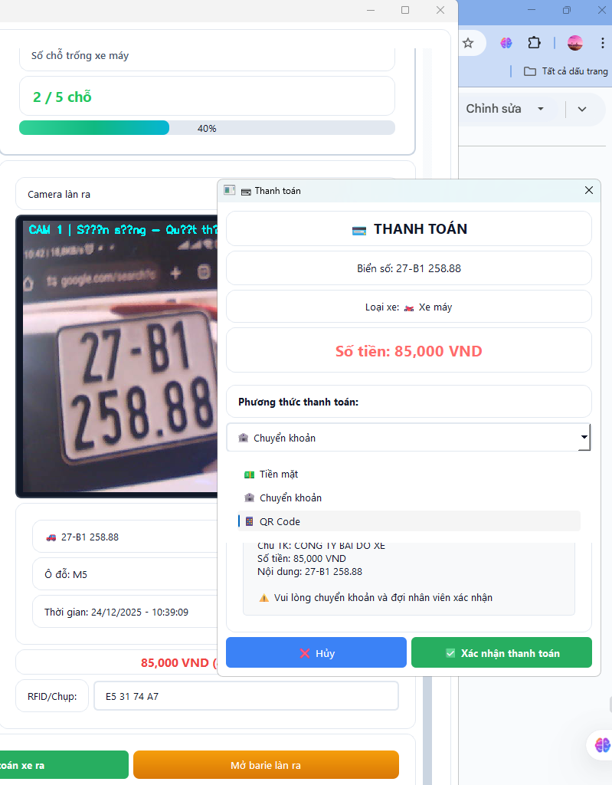

###### Hình 5.1. Hình giao diện thanh toán

Thông tin xe ra sẽ được cập nhật lên database và số ô trống sẽ tăng lên ngay sau đó. Trong trường hợp quẹt thẻ không đúng với biển số lúc xe vào, hệ thống sẽ thông báo tới nhân viên và không cho tiến hành thanh toán (Hình 5.2)

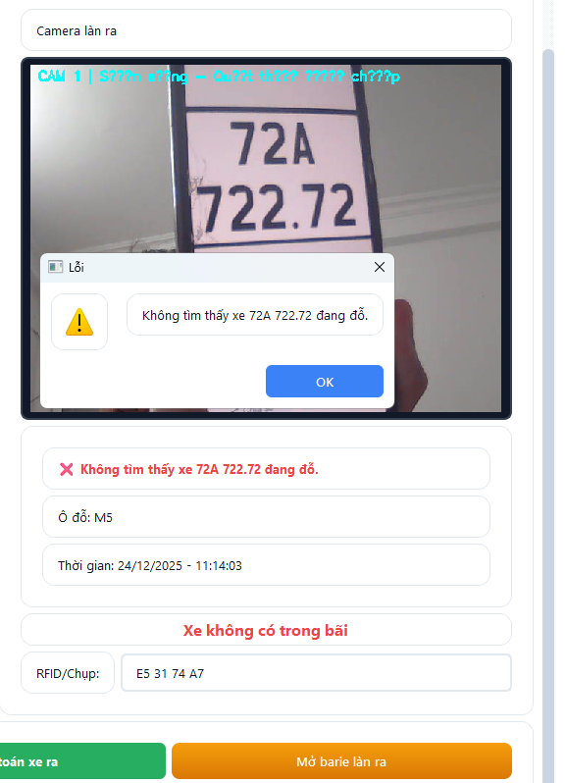

###### Hình 5.2. Xe ra không hợp lệ

### 5.1.4. Kết quả giám sát chỗ đỗ xe

Hệ thống cảm biến hồng ngoại được triển khai để giám sát trạng thái các vị trí đỗ xe. Trong quá trình thử nghiệm, trạng thái chỗ trống và có xe được cập nhật liên tục và hiển thị trên giao diện quản lý.

Kết quả cho thấy hệ thống giám sát hoạt động ổn định, luôn cập nhật chính xác dựa trên dữ liệu trên database và dữ liệu từ các cảm biến được đặt tại mỗi ô trống giúp người giám sát có cái nhìn trực quan, dễ dàng phát hiện được lỗi và tiến hành xử lí.

## 5.2. Đánh giá hiệu năng chi tiết của hệ thống

### 5.2.1. Đánh giá thời gian phản hồi

Thời gian phản hồi của hệ thống là một trong những chỉ tiêu quan trọng ảnh hưởng trực tiếp đến trải nghiệm người dùng. Thời gian phản hồi được đo từ lúc hệ thống nhận được tín hiệu từ thiết bị IoT đến khi hoàn tất hành động tương ứng như mở barie hoặc cập nhật dữ liệu.

Qua việc quét thử nghiệm và thực hiện bấm giờ trong 10 lần, kết quả thử nghiệm cho thấy thời gian từ lúc quét thẻ đến khi nhận diện được biển số dao động trong khoảng 3.04 giây (Hình 5.1).

###### Bảng 5.1. Bảng thống kê thời gian nhận dạng được biển số

|  |  |
| --- | --- |
| Lần bấm giờ | Nhận diện được biển số (giây) |
| 1 | 3.1 |
| 2 | 2.9 |
| 3 | 3.0 |
| 4 | 3.2 |
| 5 | 3.1 |
| 6 | 3.0 |
| 7 | 2.9 |
| 8 | 2.8 |
| 9 | 3.3 |
| 10 | 3.1 |
| Thời gian trung bình | 3.04 |

Kết quả này cho thấy hệ thống đáp ứng chưa được tốt yêu cầu về thời gian thực và có thể gây ra ùn tắc tại lối vào hoặc ra.

### 5.2.2. Đánh giá độ chính xác nhận diện biển số

Độ chính xác của module AI nhận diện biển số được đánh giá dựa trên 2 tiêu chí: Tỉ lệ nhận diện đúng khung biển số và tỉ lệ nhận diện được kí tự trên biển số đó.

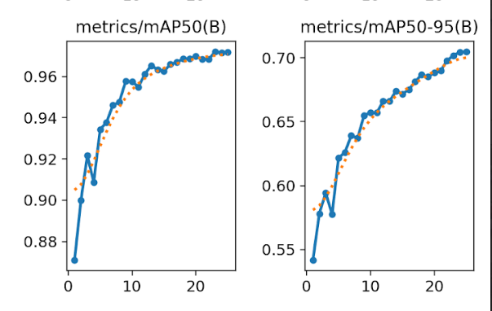Biểu đồ mAP@50 và mAP@50–95 cho thấy hiệu năng của mô hình trong bài toán nhận diện biển số được cải thiện rõ rệt qua các epoch huấn luyện. Chỉ số mAP@50 đạt giá trị rất cao (trên 0.96), phản ánh khả năng phát hiện biển số chính xác trong hầu hết các trường hợp. Đồng thời, mAP@50–95 duy trì ở mức tốt (trên 0.7) cho thấy mô hình có khả năng định vị tương đối chính xác khung biển số ngay cả dưới các tiêu chí đánh giá nghiêm ngặt, đáp ứng yêu cầu của hệ thống nhận diện biển số tự động.

###### Hình 5.3. Biểu đồ mAP50 và mAP50-95

Về khả năng nhận diện kí tự, PaddleOCR cho thấy khả năng nhận diện ký tự (text recognition) tiếng Việt ở mức cao, đặc biệt đối với văn bản in (printed text) rõ nét. Theo các khảo sát và đánh giá thực nghiệm trong cộng đồng nghiên cứu OCR tiếng Việt[25], các mô hình OCR hiện đại dựa trên deep learning, trong đó có PaddleOCR, có thể đạt độ chính xác nhận diện ký tự (Character Accuracy) trong khoảng 90–97% đối với tiếng Việt khi sử dụng mô hình đa ngôn ngữ pretrained và dữ liệu đầu vào có chất lượng tốt.

Đánh giá này được rút ra từ các nghiên cứu so sánh hệ thống OCR tiếng Việt, cho thấy rằng đối với văn bản in chuẩn (font phổ biến, nền đơn giản), PaddleOCR đạt xấp xỉ 90% trở lên về độ chính xác nhận diện ký tự, mặc dù chưa được fine-tune chuyên biệt cho tiếng Việt.

Trong một số trường hợp ánh sáng yếu hoặc biển số bị mờ, độ chính xác có giảm nhẹ. Tuy nhiên, nhờ có sự hỗ trợ của thẻ RFID và giám sát của nhân viên vận hành, hệ thống vẫn đảm bảo hoạt động chính xác và an toàn.

### 5.2.3. Đánh giá độ ổn định của hệ thống

Trong quá trình vận hành thử nghiệm liên tục, hệ thống không ghi nhận các sự cố nghiêm trọng như treo hệ thống hoặc mất dữ liệu. Các module phần cứng và phần mềm phối hợp ổn định, đảm bảo hệ thống hoạt động liên tục trong thời gian dài.

Một số lỗi nhỏ liên quan đến mất kết nối mạng WiFi tạm thời đã được ghi nhận và xử lý thông qua cơ chế tự kết nối lại diễn ra trong khoảng 7 giây, không ảnh hưởng đáng kể đến hoạt động tổng thể của hệ thống.

### 5.2.4. Đánh giá khả năng mở rộng

Về mặt phần cứng, hệ thống sử dụng các module IoT độc lập dựa trên vi điều khiển ESP32 để điều khiển các cổng ra/vào và giám sát chỗ đỗ. Kiến trúc này cho phép dễ dàng mở rộng số lượng cổng hoặc vị trí đỗ bằng cách bổ sung thêm các module ESP32 và cảm biến tương ứng, đồng thời kết nối chúng vào cùng mạng WiFi nội bộ. Việc mở rộng này không làm ảnh hưởng đến các module hiện có, nhờ cơ chế giao tiếp dựa trên mô hình client–server và định danh thiết bị rõ ràng.3

Về mặt phần mềm, ứng dụng desktop được xây dựng theo mô hình phân tách giữa giao diện người dùng, xử lý nghiệp vụ và tầng dữ liệu. Nhờ đó, khi mở rộng hệ thống về quy mô hoặc chức năng, các module phần mềm có thể được bổ sung hoặc chỉnh sửa một cách độc lập. Ví dụ, việc thêm chức năng quản lý nhiều bãi đỗ xe, bổ sung các loại vé mới hoặc tích hợp thêm thiết bị phần cứng chỉ yêu cầu mở rộng các module nghiệp vụ và cơ sở dữ liệu, mà không cần thay đổi toàn bộ ứng dụng.

Bên cạnh đó, hệ thống còn có khả năng mở rộng về mặt chức năng thông minh. Các module nhận diện biển số hiện tại có thể được nâng cấp bằng cách sử dụng các mô hình học sâu tiên tiến hơn, mở rộng tập dữ liệu huấn luyện hoặc tích hợp thêm các kỹ thuật xử lý ảnh nâng cao để cải thiện độ chính xác trong các điều kiện môi trường phức tạp. Ngoài ra, hệ thống cũng có thể tích hợp thêm các công nghệ khác như nhận diện khuôn mặt đối với nhân viên, thanh toán không dùng tiền mặt hoặc kết nối với các nền tảng quản lý đô thị thông minh.

Những điều này cho thấy hệ thống có tiềm năng mở rộng cho các bãi đỗ xe có quy mô lớn hơn trong tương lai.

## 5.3. Phân tích và so sánh

### 5.3.1. So sánh với phương pháp quản lý truyền thống

So với phương pháp quản lý bãi đỗ xe truyền thống sử dụng vé giấy và ghi chép thủ công, hệ thống bãi đỗ xe thông minh thể hiện nhiều ưu điểm vượt trội về hiệu quả vận hành, độ chính xác và khả năng quản lý tổng thể. Trong mô hình truyền thống, các thao tác như phát vé, ghi nhận thời gian vào ra, kiểm soát phương tiện và tính phí chủ yếu phụ thuộc vào nhân viên vận hành, do đó dễ phát sinh sai sót, gian lận vé và thất thoát doanh thu, đặc biệt trong các khung giờ cao điểm.

Ngược lại, hệ thống bãi đỗ xe thông minh được xây dựng trong đồ án đã tự động hóa phần lớn các quy trình nghiệp vụ. Việc kết hợp thẻ RFID và nhận diện biển số xe giúp quá trình kiểm soát phương tiện ra vào bãi diễn ra nhanh chóng, giảm đáng kể thời gian chờ đợi tại cổng, đồng thời hạn chế sự can thiệp thủ công của con người. Nhờ đó, hiệu suất vận hành được nâng cao và trải nghiệm của người gửi xe được cải thiện rõ rệt.

### 5.3.2. So sánh với các hệ thống bãi đỗ xe khác

Đối với các mô hình nghiên cứu và thử nghiệm được công bố trong và ngoài nước, nhiều công trình tập trung vào một khía cạnh cụ thể như giám sát chỗ đỗ bằng cảm biến, nhận diện biển số bằng xử lý ảnh hoặc quản lý vé bằng RFID. Mặc dù các mô hình này đã chứng minh được tính khả thi của từng công nghệ riêng lẻ, nhưng phần lớn chưa xây dựng được một hệ thống hoàn chỉnh tích hợp đầy đủ từ phần cứng, phần mềm đến quản lý dữ liệu và giao diện người dùng.

So với các mô hình nghiên cứu nói trên, đồ án này hướng tới việc xây dựng một hệ thống quản lý bãi đỗ xe tương đối hoàn chỉnh, kết hợp nhiều thành phần như hệ thống nhúng, mạng truyền thông, trí tuệ nhân tạo và ứng dụng desktop quản lý trung tâm. Cách tiếp cận này giúp hệ thống tiệm cận hơn với các giải pháp thực tế, đồng thời vẫn đảm bảo tính linh hoạt và khả năng mở rộng cho các nghiên cứu và phát triển trong tương lai.

### 5.3.3. Đánh giá tổng hợp

Từ các kết quả thử nghiệm và so sánh, có thể nhận thấy hệ thống quản lý bãi đỗ xe thông minh đã đáp ứng được hầu hết các yêu cầu đặt ra ban đầu. Mặc dù vẫn còn một số hạn chế nhất định, hệ thống đã chứng minh được tính khả thi và hiệu quả trong thực tế.

### 5.3.4. Kết luận Chương 5

Thông qua quá trình vận hành thử nghiệm và đánh giá, Chương 5 đã trình bày một cách rõ ràng các kết quả hoạt động của hệ thống quản lý bãi đỗ xe thông minh tích hợp IoT và AI. Các chức năng chính của hệ thống như kiểm soát xe ra/vào bằng thẻ RFID, nhận diện biển số tự động, giám sát trạng thái chỗ đỗ và quản lý dữ liệu trên ứng dụng desktop đều hoạt động ổn định và đáp ứng tốt các yêu cầu hoạt động đặt ra ban đầu.

Kết quả đánh giá cho thấy hệ thống có thời gian phản hồi còn chậm cần cải thiện thuật toán và quy trình xử lí logic, nhưng vẫn có thể đáp ứng được với yêu cầu xử lý thời gian thực trong môi trường bãi đỗ xe. Module nhận diện biển số đạt độ chính xác tương đối cao trong điều kiện thử nghiệm, đồng thời sự kết hợp giữa AI và thẻ RFID giúp tăng độ tin cậy và an toàn trong quá trình vận hành. Hệ thống cũng thể hiện tính ổn định trong quá trình hoạt động liên tục và có khả năng mở rộng nhờ kiến trúc thiết kế theo module.

Bên cạnh những kết quả đạt được, chương này cũng chỉ ra một số hạn chế nhất định của hệ thống, đặc biệt là sự phụ thuộc của độ chính xác nhận diện biển số vào điều kiện môi trường và hạ tầng mạng. Tuy nhiên, các hạn chế này không làm ảnh hưởng đến tính khả thi tổng thể của hệ thống mà ngược lại, đóng vai trò là cơ sở để đề xuất các hướng cải tiến và phát triển trong tương lai.

# KẾT LUẬN

Trong quá trình thực hiện đồ án **“Xây dựng và mô phỏng hệ thống quản lí bãi đỗ xe thông minh”**, nhóm em đã tiến hành nghiên cứu, phân tích, thiết kế và triển khai một hệ thống hoàn chỉnh, đáp ứng được các mục tiêu và yêu cầu đề ra ban đầu. Đồ án đã kết hợp nhiều lĩnh vực khác nhau như hệ thống nhúng, mạng máy tính, quản trị dữ liệu, học sâu, thị giác máy tính và phát triển phần mềm, qua đó thể hiện được tính liên ngành và tính ứng dụng cao.

Về mặt nghiên cứu và thiết kế, đồ án đã phân tích rõ các vấn đề tồn tại trong phương pháp quản lý bãi đỗ xe truyền thống, từ đó đề xuất một mô hình bãi đỗ xe thông minh phù hợp với điều kiện thực tế. Kiến trúc hệ thống được xây dựng theo hướng module, bao gồm các thành phần chính như module IoT điều khiển phần cứng, module nhận diện biển số bằng trí tuệ nhân tạo, ứng dụng desktop quản lý trung tâm và cơ sở dữ liệu lưu trữ thông tin.

Về mặt triển khai, hệ thống đã được thi công và tích hợp thành công trong môi trường thử nghiệm. Các module phần cứng hoạt động ổn định, giao tiếp tốt với phần mềm trung tâm thông qua mạng WiFi và giao thức TCP/IP. Module AI nhận diện biển số đạt độ chính xác tương đối cao trong điều kiện ánh sáng và góc chụp phù hợp, đáp ứng được yêu cầu thực tế của hệ thống bãi đỗ xe. Ứng dụng desktop được xây dựng với giao diện trực quan, hỗ trợ đầy đủ các nghiệp vụ cơ bản để quản lý và giám sát hệ thống.

Kết quả thử nghiệm cho thấy hệ thống có thời gian phản hồi tương đối, quy trình ra vào bãi xe diễn ra thuận lợi và dữ liệu được lưu trữ đầy đủ, chính xác. Điều này chứng minh tính khả thi và hiệu quả của yêu cầu đã đặt ra, đồng thời khẳng định mục tiêu nghiên cứu của đồ án đã được hoàn thành.

Bên cạnh những kết quả đạt được, đồ án vẫn còn tồn tại một số hạn chế nhất định. Độ chính xác của module nhận diện biển số còn phụ thuộc vào điều kiện môi trường như ánh sáng, vị trí đặt camera và chất lượng hình ảnh. Hệ thống hiện tại chủ yếu hoạt động trong phạm vi mạng nội bộ và chưa tích hợp các dịch vụ trực tuyến hoặc nền tảng cloud. Từ đó, nhóm em có đề xuất ra **Hướng phát triển** cho đồ án:

Trong thời gian tới, hệ thống quản lý bãi đỗ xe thông minh có thể được mở rộng và phát triển theo nhiều hướng khác nhau nhằm nâng cao hiệu quả và phạm vi ứng dụng.

Hệ thống có thể được nâng cấp về mặt hạ tầng mạng và phần mềm bằng cách triển khai thêm giao diện web, ứng dụng di động, tích hợp điện toán đám mây. Việc này sẽ cho phép quản lý nhiều bãi đỗ xe từ xa, đồng thời hỗ trợ truy cập dữ liệu thông qua trình duyệt web hoặc ứng dụng di động.

Bên cạnh đó, module trí tuệ nhân tạo nhận diện biển số có thể được cải tiến bằng cách sử dụng các mô hình học sâu tiên tiến hơn trong tương lai, huấn luyện trên tập dữ liệu tiên tiến hơn hoặc kết hợp với các thư viện OCR hiện đại nhằm nâng cao độ chính xác, đặc biệt trong điều kiện môi trường phức tạp.

Việc tích hợp thêm các hệ thống như báo cháy, chữa cháy tự động, có thêm các camera tại từng ô đỗ cho người dùng theo dõi hay còi cảnh báo khi đỗ sai chỗ sẽ giúp tăng trải nghiệm cho người dùng và tính chuyên nghiệp của hệ thống

Cuối cùng, để hướng tới một thành phố thông minh toàn diện, việc tích hợp hệ thống bãi đỗ xe thông minh vào các hệ thống thông minh khác sẽ là một bước tiến cần thiết cho mục tiêu này.

# TÀI LIỆU THAM KHẢO

[1] H. Trang, “Vì sao cơ quan Nhà nước cần tập trung quản lý các bãi đỗ xe?,” *Nhân Dân*, Aug. 15, 2024. [Online]. Truy cập tại:<https://nhandan.vn/vi-sao-co-quan-nha-nuoc-can-tap-trung-quan-ly-cac-bai-do-xe-post824880.html>

[2] Tổng cục Thống kê, “Thông cáo báo chí về tình hình kinh tế – xã hội quý IV và năm 2023,” *General Statistics Office of Vietnam*, Hanoi, Vietnam, Dec. 2023. [Online]. Truy cập tại:<https://www.nso.gov.vn/tin-tuc-thong-ke/2023/12/thong-cao-bao-chi-ve-tinh-hinh-kinh-te-xa-hoi-quy-iv-va-nam-2023/>

[3] Lao Động, “Giải bài toán phát triển giao thông đô thị,” 2024. [Online]. Truy cập tại:<https://laodong.vn/xa-hoi/giai-bai-toan-phat-trien-giao-thong-do-thi-1342941.ldo>

[4] M. Laaouafy, F. Lakrami, and O. Labouidya, “A smart parking system combining IoT and AI to address improper parking,” *Int. J. Inf. Technol. Secur.*, vol. 16, no. 2, pp. 39–50, 2024, doi: 10.59035/ZMRY7124.

[5] E. Bıyık *et al.*, “Smart parking systems: Reviewing the literature, architecture and ways forward,” *Smart Cities*, vol. 4, no. 2, pp. 623–658, 2021. [Online]. Truy cập tại:<https://www.mdpi.com/2624-6511/4/2/28>

[6] R. Sharma *et al.*, “Intelligent transport systems (ITS) in smart city,” *ResearchGate*, 2019. [Online]. Truy cập tại:<https://www.researchgate.net/publication/333195503_Intelligent_Transport_Systems_ITS_in_Smart_City>

[7] E. Borgonovo, S. Gatti, and L. Peccati, “What drives value creation in investment projects? An application of sensitivity analysis to project finance transactions,” *Eur. J. Oper. Res.*, vol. 205, no. 1, pp. 227–236, 2010.

[8] A. Sajeev, S. Vidwans, C. Mallick, and Y. Jog, “Understanding smart and automated parking technology,” *Int. J. Service Sci. Technol.*, vol. 8, no. 6, pp. 251–262, 2015.

[9] M. Ş. Kuran *et al.*, “A smart parking lot management system for scheduling the recharging of electric vehicles,” *IEEE Trans. Smart Grid*, vol. 6, no. 6, pp. 2942–2953, Nov. 2015.

[10] ITU-T, *Overview of the Internet of Things*, ITU-T Recommendation Y.2060, Jun. 2012. [Online]. Truy cập tại:<https://www.itu.int/rec/T-REC-Y.2060>

[11] L. Atzori, A. Iera, and G. Morabito, “The Internet of Things: A survey,” *Comput. Netw.*, vol. 54, no. 15, pp. 2787–2805, Oct. 2010, doi: 10.1016/j.comnet.2010.05.010.

[12] A. Al-Fuqaha *et al.*, “Internet of Things: A survey on enabling technologies, protocols, and applications,” *IEEE Commun. Surveys Tuts.*, vol. 17, no. 4, pp. 2347–2376, 4th Quart., 2015, doi: 10.1109/COMST.2015.2444095.

[13] ViettelIDC.com.vn, “RFID là gì? Tìm hiểu công nghệ nhận dạng qua sóng vô tuyến,” [Online]. Truy cập tại: https://viettelidc.com.vn/tin-tuc/rfid-la-gi-tim-hieu-cong-nghe-nhan-dang-qua-song-vo-tuyen-4837

[14] Python Software Foundation, *Python Language Reference*, 2023. [Online]. Truy cập tại:<https://docs.python.org/3/reference/>

[15] M. Lutz, *Learning Python*, 5th ed. Sebastopol, CA, USA: O’Reilly Media, 2013.

[16] The Qt Company, *Qt for Python (PySide6) Documentation*, 2023. [Online]. Truy cập tại:<https://doc.qt.io/qtforpython/>

[17] J. Blanchette and M. Summerfield, *C++ GUI Programming with Qt 4*, 2nd ed. Upper Saddle River, NJ, USA: Prentice Hall, 2008.

[18] J. Owens and J. Allen, *The Definitive Guide to SQLite*, 2nd ed. Berkeley, CA, USA: Apress, 2010.

[19] Mecsu.vn, “Giới thiệu về bo mạch phát triển ESP32,” May 11, 2023. [Online]. Truy cập tại:<https://mecsu.vn/ho-tro-ky-thuat/gioi-thieu-ve-bo-mach-phat-trien-esp32.KyJ>

[20]Arduinokit.vn, “RFID là gì? Hướng dẫn sử dụng module RFID RC522 với Arduino,” [Online]. Truy cập tại:<https://arduinokit.vn/rfid-la-gi-huong-dan-su-dung-module-rfid-rc522-voi-arduino/>

[21] SuaChuaLaptop24h.com, “Thông số kỹ thuật của LCD 20×4 N5214,” [Online]. Truy cập tại:<https://suachualaptop24h.com/linh-kien-laptop/thong-so-ki-thuat-cua-lcd-20x4-n5214.html>

[22] Mecsu.vn, “MG90S – Động cơ servo,” [Online]. Truy cập tại:<https://mecsu.vn/ho-tro-ky-thuat/mg90s-dong-co-servo.DYx>

[23] ViettelIDC.com.vn, “Giao thức TCP/IP là gì?”, [Online]. Truy cập tại:<https://viettelidc.com.vn/tin-tuc/giao-thuc-tcp-ip-la-gi>

[24] Viblo.asia, “Tìm hiểu về YOLO trong bài toán real-time object detection,” [Online]. Truy cập tại:<https://viblo.asia/p/tim-hieu-ve-yolo-trong-bai-toan-real-time-object-detection-yMnKMdvr57P>

[25] VietLP – Vietnamese OCR Overview & Evaluation.Truy cập tại:  
[https://vietlp.org/ocr-tieng-viet/](https://vietlp.org/ocr-tieng-viet/?utm_source=chatgpt.com)

# Trách nhiệm Đạo đức Nghề nghiệp và Tác động Xã hội

Trong quá trình nghiên cứu, thiết kế và triển khai hệ thống quản lý bãi đỗ xe thông minh, nhóm thực hiện luôn nhận thức rõ trách nhiệm đạo đức nghề nghiệp của kỹ sư công nghệ thông tin và điện – điện tử, đặc biệt trong bối cảnh các hệ thống thông minh ngày càng tác động sâu rộng đến đời sống xã hội.

**Trách nhiệm đạo đức nghề nghiệp**

Trước hết, hệ thống được xây dựng với mục tiêu phục vụ lợi ích cộng đồng, hướng tới việc nâng cao hiệu quả quản lý bãi đỗ xe, giảm ùn tắc, tiết kiệm thời gian cho người sử dụng và hỗ trợ công tác vận hành cho đơn vị quản lý. Trong suốt quá trình phát triển, nhóm thực hiện tuân thủ các nguyên tắc đạo đức nghề nghiệp cơ bản như trung thực trong nghiên cứu, không sao chép trái phép mã nguồn, tài liệu hoặc kết quả nghiên cứu của các tác giả khác, đồng thời trích dẫn đầy đủ và rõ ràng các tài liệu tham khảo đã sử dụng.

Hệ thống có sử dụng công nghệ nhận diện biển số xe – một dạng dữ liệu có tính chất nhạy cảm liên quan đến phương tiện và cá nhân. Do đó, nhóm thực hiện đã chú trọng đến vấn đề bảo mật và quyền riêng tư của người dùng. Dữ liệu biển số, hình ảnh và lịch sử ra vào bãi xe chỉ được sử dụng cho mục đích quản lý nội bộ, không chia sẻ ra bên ngoài và được lưu trữ trong cơ sở dữ liệu cục bộ. Việc phân quyền người dùng trong phần mềm quản lý giúp hạn chế truy cập trái phép và giảm nguy cơ lạm dụng dữ liệu.

Bên cạnh đó, hệ thống được thiết kế theo hướng hỗ trợ con người chứ không thay thế hoàn toàn vai trò của nhân viên vận hành. Trong các tình huống nhận diện sai, lỗi hệ thống hoặc trường hợp đặc biệt, con người vẫn đóng vai trò quyết định cuối cùng. Điều này thể hiện trách nhiệm của người thiết kế hệ thống trong việc đảm bảo an toàn, tránh phụ thuộc tuyệt đối vào máy móc và thuật toán.

**Tác động xã hội của hệ thống**

Về mặt tích cực, hệ thống quản lý bãi đỗ xe thông minh mang lại nhiều tác động xã hội đáng kể. Việc tự động hóa quy trình ra vào bãi xe giúp giảm thời gian chờ đợi, hạn chế ùn tắc cục bộ tại cổng bãi xe, đặc biệt tại các khu vực đông người như trường học, cơ quan hoặc trung tâm thương mại. Điều này góp phần cải thiện trật tự giao thông và nâng cao chất lượng cuộc sống đô thị.

Hệ thống cũng giúp sử dụng hiệu quả hơn tài nguyên không gian đỗ xe thông qua việc giám sát trạng thái chỗ đỗ theo thời gian thực. Việc giảm thời gian tìm kiếm chỗ đỗ xe không chỉ tiết kiệm nhiên liệu mà còn góp phần giảm phát thải khí CO₂ và các tác động tiêu cực đến môi trường. Đây là một yếu tố quan trọng trong bối cảnh phát triển đô thị bền vững và xây dựng thành phố thông minh.

Ngoài ra, đồ án có giá trị giáo dục và nghiên cứu rõ rệt. Hệ thống được xây dựng có thể làm tài liệu tham khảo hoặc nền tảng thực hành cho sinh viên trong các lĩnh vực IoT, trí tuệ nhân tạo, hệ thống nhúng và phát triển phần mềm. Qua đó, góp phần nâng cao chất lượng đào tạo và thúc đẩy nghiên cứu ứng dụng trong nhà trường.

Tuy nhiên, nhóm em thực hiện cũng nhận thức được những tác động xã hội tiềm ẩn nếu hệ thống không được triển khai và quản lý đúng cách. Việc thu thập và lưu trữ dữ liệu phương tiện cần được kiểm soát chặt chẽ để tránh xâm phạm quyền riêng tư. Ngoài ra, việc ứng dụng công nghệ tự động hóa cũng có thể làm giảm nhu cầu lao động thủ công trong một số vị trí, do đó cần có lộ trình triển khai hợp lý và định hướng đào tạo lại cho người lao động.